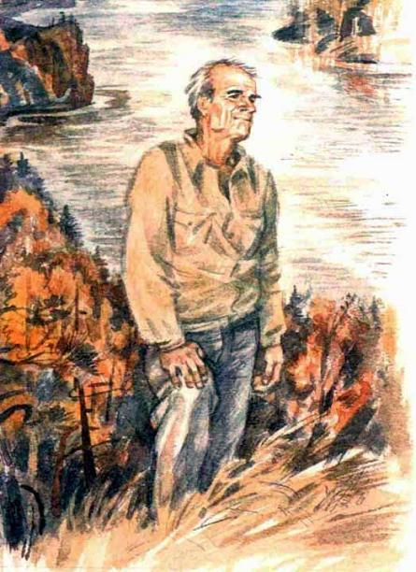Посвящаю всем генералам.Всем полковникам.Всем подполковникам.Всем майорам.Всем капитанам.Всем лейтенантам.Всем старшинам.Всем сержантам.Всем рядовым.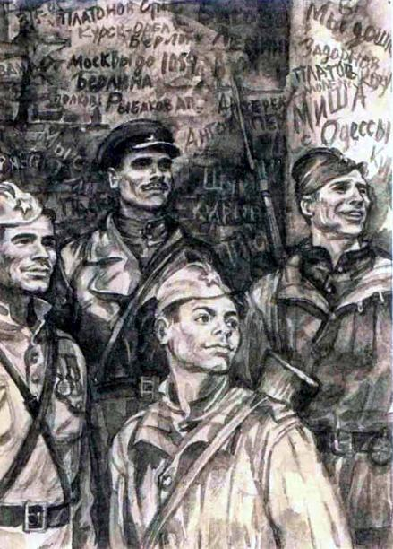Посвящаю всем солдатамминувшей войны, которымих дети, их внуки,их правнукии будущие праправнукиобязаны вечно —зеленой травой,голубой речкой,синим небом,серебряным воздухом —всем, что называетсяЖИЗНЬ.Автор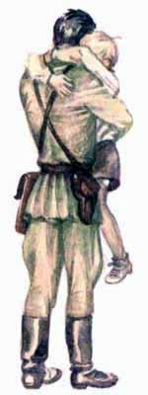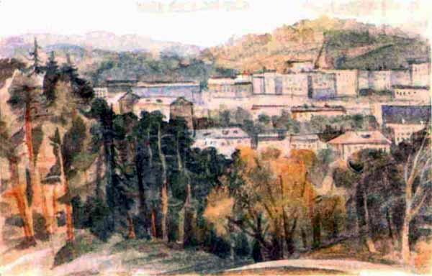Будем знакомы: меня зовут Антон, то есть Антошка.Я живу в Сибири. Я и родился там — так что я сибиряк.Не подумайте, будто я горжусь этим.Ведь никакой моей заслуги в этом нет.Один родился на юге — он южанин, другой — на севере, он северянин. А я родился в Сибири.Не знаю просто, почему на сибиряков как-то по-особенному смотрят. Я, например, никогда не думал, что какой-то особенный.Это только когда в Москву с дедушкой приехал, все на меня пальцем показывали и охали: ох, сибиряк!Но я самый обыкновенный. Учусь в школе, как все. Бывает, двойки получаю, а про тройки даже и не говорю. Способностей, что ли, не хватает?Я над этим вопросом часто задумываюсь. Мама меня критикует. «Ты бы, — говорит, — меньше философствовал, а больше учил».«Где уж тут философствовать! — думаю я. — Философствуют учёные или там выдающиеся люди. Просто я обыкновенный».«Обыкновенным, — спорит мама, — или необыкновенным человек сам себя делает. А не делается по щучьему велению».Ну, что ещё про себя сказать?Учусь я в четвёртом классе, а соседа моего по парте зовут Кешкой, то есть Иннокентием, мы с ним дружим.Вкусы у нас сходятся.Мы оба больше всего земляничное варенье любим и кино про шпионов. Зимой любим, когда деревья стоят закуржавелые, а летом любим купаться. Отцы наши — Кешкин и мой — оба на строительстве работают.Вот и всё про меня.Мой папа — Великий Кочевник. Так его мама называет, когда она в хорошем настроении. Папа тогда улыбается, кажется, вот-вот и он замурлычет от удовольствия, как котёнок. Зато когда у мамы настроение плохое, она называет его Несчастным Скитальцем. Отец смотрит на неё напряжённо, испуганно и походит на первоклашку, у которого пятиклассник хочет портфель отнять. И мне тогда жалко папу, потому что Великий Кочевник и Несчастный Скиталец прежде всего заместитель главного инженера.Я даже слышал, как двое взрослых за моей спиной сказали про меня: «Это замов сын».Сначала я не понял, а потом догадался: мой отец заместитель, сокращённо — зам, а я его, значит, замов, сын.Вот так. И зря мама сердится, обзывает его Несчастным Скитальцем, потому что те двое взрослых слово «замов» сказали очень уважительно. Получилось даже, что они сказали уважительно обо мне, хотя я обыкновенный четвероклассник и, ясное дело, ничего такого пока не заслужил. Просто уважение к папе как бы на меня распространилось.И отец совсем не виноват, что он Великий Кочевник. У него такая работа. Он строит электростанции. Построит одну, переезжает в другое место и снова строит. Мама ездит с ним. И я тоже. Но это же понятно — мама его жена, а я его сын.Мама ворчит, когда у неё плохое настроение:— Хочу в Москву, там пустует такая квартира — пятьдесят метров! Хочу в театры ходить! Разве мы не заслужили? Третью станцию достраиваем!Папа стучит пальцами по столу. Это сложный спор. Мой папа — коренной москвич, он там родился, а мама — сибирячка, они познакомились в Иркутске, поехали на свою первую стройку, а на второй я родился, но дело не в этом. Дело в том, что коренной москвич папа в Москву не рвётся, а вот мама рвётся.— Сколько раз звали тебя в министерство! — говорит она. — И потом, нельзя же всю жизнь строить, строить, строить! Ездить, ездить, ездить! Нужно стать когда-то руководителем, консультантом! Учить других. Советовать! Писать книги. Защитить диссертацию.Но папа не хочет быть руководителем и защищать диссертацию. Он хочет строить, строить, строить! Ездить, ездить, ездить!Он лохматит белобрысые, как у меня, волосы, хмурится, молчит.— Почему ты молчишь?! — восклицает мама. — Опять думаешь о прочности бетона?— Нет, — улыбается папа, притягивает маму к себе и целует её в висок. — Я думаю не о прочности бетона. Я думаю о прочности любви. И я знаю, что ты думаешь совсем другое, не то, что говоришь. Ты думаешь, как хорошо, что мы живём не в шумном городе, а здесь, в глубине Сибири! Ты думаешь о том, что мне хорошо и я чувствую себя человеком, без которого на стройке нельзя обойтись! Ты думаешь, что в Москве, в прокуренных кабинетах, я бы прокоптился и зачах, потому что я не курю и не выношу табачного дыма! И ещё ты думаешь, что прибирать квартиру в пятьдесят метров гораздо дольше и хлопотливее, чем нашу двухкомнатную, а московские спектакли можно прекрасно смотреть по телевизору!На маму папины слова производят впечатление. Теперь на котёнка похожа уже она. Вот-вот замурлычет.Мама кладёт голову папе на плечо, прикрывает глаза, улыбается.— Ну ладно, — говорит она, — мне-то не привыкать, я же сибирячка, посмотрим, как ты, коренной москвич…Коренной москвич хмурится. Вот теперь, я знаю, он думает о прочности бетона.Когда папа действительно думает о прочности бетона, мама ему никогда не мешает. Ходит на цыпочках, приносит ручку и бумагу. Папа хочет написать книгу об испытании прочности бетона. Он выводит какие-то формулы, что-то считает, записывает на бумаге каракули, а мама штопает носки и улыбается.Я люблю смотреть, как мама улыбается. Лицо у неё круглое и ямочки на щеках, а глаза ясные, синие. Если она сидит у окна и солнечный луч сбоку светит, падает маме прямо в глаза — хрусталики её горят, словно прозрачные камушки. Мама моя добрая, я её злой никогда ещё не видел. Даже когда сердится, она всё равно добрая. Волосы у мамы русые, она их в косы заплетает и укладывает кольцом на голове. За это папа зовёт её солнышком. А всех вместе нас — семейством Белобрысиковых. Имя у мамы, как и лицо её, — округлое, доброе: Ольга. Работает она главным санитарным врачом района, и поэтому они с папой поругиваются. Папа говорит: всему голова — стройка. Мама спорит: стройка находится на территории района. Папа говорит: судьба района зависит целиком от стройки. Мама настаивает: стройка — для людей, которые живут в районе…И вот они спорят. И я соглашаюсь. То с отцом. То с мамой. Кто убедительней в этот раз говорит.И в самом деле — как тут быть?Электростанция, которую папа строит, — самая мощная во всей Сибири. Такую речищу перегородить надо — ого-го! Даст станция ток — и заработают заводы, которые уже строить начинают вокруг. И в нашем посёлке, и в районе, где мама главным санитарным врачом работает. И во всей Сибири. Мне нравится это папино сравнение. Он говорит: наша ГЭС — как ромашка. Станция — это жёлтая серединка, ядро, а лепестки — это заводы, колхозы, леспромхозы. Лепестков без центра быть не может. Это верно!— Но что за ромашка без лепестков? — спорит мама. — Ободранная какая-то? Ведь станция твоя — для людей, для заводов, колхозов, леспромхозов, про которые ты говоришь! Значит, о людях думать нужно. Вперёд глядеть!Верно! И мама тоже права.Мама сердится, когда спорит, но лицо у неё по-прежнему доброе, и папа смеётся.— И как это, — удивляется он, — тебя все в районе боятся? Да и наш начальник — гроза грозой, с министром ругается, кажется, без телефона его голос в Москве слышат, а как узнает, что ты к нам едешь, сразу команды по телефону отдавать начинает — чтоб прибрались, чтоб соблюдали…Мама улыбается, а я с папой соглашаюсь. Вон у нас в школе какая чистота. В посёлке грязюка — весной и осенью не проберёшься, но в классах чистота, потому что по маминому указанию возле школы сбили деревянные корытца и наш санпост никого в грязных сапогах не пустит. И мытьё в корытцах мама трёхступенчатое придумала. В первом — самую грязь отмывать надо, во втором — сапоги домываешь, а в третьем — начисто ополаскиваешь.Ну как мы живём? Обыкновенно!В семь часов за мамой приходит её «газик» с красным крестом на дверце. За папой — другой «газик», с брезентовым верхом. Иногда папа велит дяде Коле, шофёру, за ним не приезжать, и тогда мама подвозит папу к управлению строительства, потому что за мамой машина всегда приходит — она по району носится как угорелая, везде ей поспеть надо. Машины есть у мамы и у отца, и шофёры к машинам прикреплены, но и мама и отец сами прекрасные водители. Особенно мама. Она заправский шофёр. Любит одной рукой руль держать — это уж высший шик, особенно у нас, в Сибири, на наших ухабистых дорогах.Мама папу до работы подвозит, меня же в школу — никогда, хоть я и просился. Только в первом классе, когда распутица весной была, мама меня подвозила. Я тогда маленький был и нахлебал грязи сапогами. Глубокая была грязь в ту весну, я перейти её не мог, а попросить, чтобы взрослый кто-нибудь перенёс, постыдился и набрал в сапоги грязи. Мама тогда меня к школе подвозила дня три. Пока не придумала, как меня спасти.Спасла всё-таки. Достала сапоги взрослого размера, тридцать восьмого, кажется, а внутрь мои тапки вмонтировала, обшила их сверху старыми носками, чтоб ноги не болтались. Голенища у взрослых сапог высокие, ходить неудобно было, так мама вырез сзади сделала треугольный. Получились такие ботфорты. Как у Петра Первого. На картинке я видел — идёт Пётр, сапоги у него намного выше колен спереди, а сзади короче, до колен. Вот так и у меня.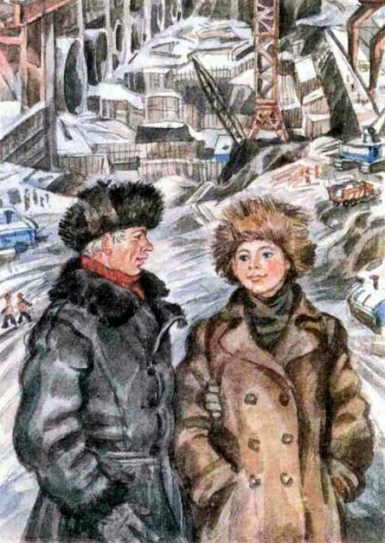Папа смеялся над маминым изобретением. Говорил ей: у тебя инженерные способности.— «Способности»! — ворчала мама. — Нажали бы лучше по министерской линии куда следует. Надо же учесть обстановку строительства. Шлют сапожки для городских детей. В этаких сапожках только по асфальту шлёпать. А как же на стройке? Голенища-то для Сибири надо повыше!Папа посмеивался, а мамин опыт тут же распространился. Стихийно. Без всяких нажимов. Вон сначала сколько ребят у нас в одном сапоге приходили! Ревут — сапог утонул. Мамино изобретение сразу понравилось. Мои сапоги разглядывали, удивлялись. Потом чуть не все малыши во взрослых ботфортах щеголять стали.А мама сама же своё изобретение отменила. Положили на улицах асфальт по её требованию. К школе добираться легко стало. И хотя в ботинках весной и осенью никто у нас не ходит, ботфорты уже исчезли, потому что грязь теперь не по колено, пониже.Ну так вот. В семь часов «газики» у подъезда тарахтят. Мы выходим втроём.— Приеду поздно, — говорит отец.— Антон, суп на плите, второе в холодильнике, не забудь выключить газ, — говорит мама.— Оревуар вам! — говорю я.«Газики» разъезжаются в разные стороны, я шлёпаю в школу и думаю опять про этот французский.Мама, когда о Москве говорит, считает, что там я бы многое получил. Например, изучил французский.— Там есть специальные школы, — говорит она, — где все предметы преподают на французском языке.— И русский тоже? — спрашиваю я ехидно.Мама сердится на меня и требует, чтобы я поусердней занимался у старушки Анны Робертовны. Вот странная — про школу может неделю не говорить, а о французских уроках расспрашивает с пристрастием и подробностями — что спрягали, как правильно произносить разные слова и что сказала про мои успехи Анна Робертовна.Анна Робертовна фигура в посёлке выдающаяся. Всю жизнь прожила в городе, преподавала французский в Смоленском пединституте, а когда вышла на пенсию, приехала со своим сыном Гришей в Сибирь. Ребята потихоньку дразнят её «ля мадам», и я с ними в душе согласен. Анна Робертовна длинная и тощая, ноги у неё тонкие, и когда она идёт по весенней грязи, её широкие сапоги громко хлопают по ногам. Будто два петуха крыльями лотошат. Но Анна Робертовна на шум внимания не обращает, голову держит гордо, независимо поглядывает вокруг сквозь очки из толстого стекла в серебряных ободках.Я хожу к француженке три раза в неделю, тоскливо слушаю, как повторяет она склонения — «же парле, ву парле», — гляжу на лысоватого инженера Гришу, который, вернувшись с работы, жуёт сосиски, и мне его смертельно жалко: мне кажется, что он всю жизнь ест только сосиски, но не потому, что они нравятся ему, а потому, что сосиски — французское слово…Впрочем, я отвлёкся. Начал рассказывать, как мы живём, и застрял на Анне Робертовне. Французский — это не жизнь, что и говорить. Жизнь — это совсем другое.Жизнь — это зима, например, а среди зимы замечательные актированные дни. Каждый знает, в календаре есть красные дни. Это праздники и выходные. А у нас, в Сибири, есть ещё актированные дни. Они бывают зимой. Встанешь утречком пораньше и скорей вкручиваешь радио на полную громкость. В половине седьмого это бывает. Ни раньше, ни позже. Я-то знаю, все мальчишки в посёлке у радио торчат в половине седьмого. Потому что в полседьмого диктор скажет температуру воздуха. Когда минус сорок объявит — это пустяк. В сорок мы учимся. Сорок — никто за мороз не считает. А вот когда пятьдесят ударит!Я отца спрашивал. Он ведь в Москве учился, раз коренной москвич. И он говорит, там в тридцать градусов в школу не ходят. Ха! Тридцать! Тридцать у нас — считай что жара. Кешка, например, в тридцать по улице идёт, шарф на плече болтается, горло открытое. Да в тридцать у нас мороженое у клуба продают, и мы его вовсю лопаем. Но вот в пятьдесят!В пятьдесят от мороза лопаются траки на тракторах — железные звёнышки, из которых гусеницы делают. Я видел — Гриша мне показал, — как на таком морозе шестерёнка — стукнул по ней молотом — рассыпалась. Пятьдесят — это холод! В пятьдесят у нас «красные дни», актированные.Я выяснил у отца, почему так называется — актированный день. Он сказал — от слова «акт». Собираются люди и составляют акт, такой документ. Так, мол, и так, температура минус пятьдесят, железо не выдерживает, работать нельзя.— Совсем нельзя? — приставал я к отцу.— Да можно, но вот железо… — И он говорил, что актированные дни в радость не всем.Я удивлялся, понять этого не мог.— Люди работать хотят, понимаешь? — говорил отец. — План стоит!Нет, я не понимал. Раз такой мороз, кому охота работать? Папа ходил по комнате, нервничал.— Для нас, — говорил он, — для гидростроителей, зима — лучшее время. Река как бы пересохла, вот в чём соль. Лёд для нас — суша. Можно хорошо поработать.Это верно: зима у нас — самое лучшее время. Зимой дышится легко и свободно. Зимой мы гоняем с горы на лыжах, и, когда влезешь на высоту, видна насыпь плотины, частокол подъёмных кранов и разводы чёрной, студёной воды, от которой валит холодный пар.Это стройка. Это стройка нашей ГЭС.Почему я говорю — «нашей»? Ведь я не работаю там. Я только учусь. Но так у нас говорят все ребята, хотя они только учатся, а не работают. Так говорят наши учителя, хотя они тоже не работают на стройке, а учат нас. Так говорят продавцы в магазине, киномеханик Андрей из поселкового клуба, мороженщица Зинаида Ивановна и вообще все люди, живущие в посёлке. Стройку называет нашей даже Анна Робертовна.Летом на стройку можно смотреть и с другого места. С Кешкой мы ходили летом за кедровой шишкой — его дед Иннокентий Евлампиевич взял отгул, выстрогал деревянную колотушку, и мы отправились на неделю в тайгу. Кешкин дед ударял по кедрам, а мы собирали упавшие шишки. Возвращаясь, мы поднялись на вершину горы. Прямо под ногами обрывалась отвесная скала, а с другого берега, наполовину разрезав реку, лежала плотина, по которой, похожие на Муравьёв, двигались люди. Я никогда не видел нашу стройку с такой высоты и так близко. Сердце обмирало от страха, и что-то подкатывало к горлу. Что это было?Не знаю. Прежде такого никогда не случалось со мной. Зато случалось позже… Позже…Вот я рассказываю вам про себя, про маму и про отца, про наш посёлок и как я черпал сапогами грязь, рассказываю про Анну Робертовну и «ву парле», перебираю всякую ерунду и боюсь — боюсь начать о самом главном… О том, что было позже… Хотя зачем обгонять время? Пусть будет как было, и я стану вспоминать всё по порядку.
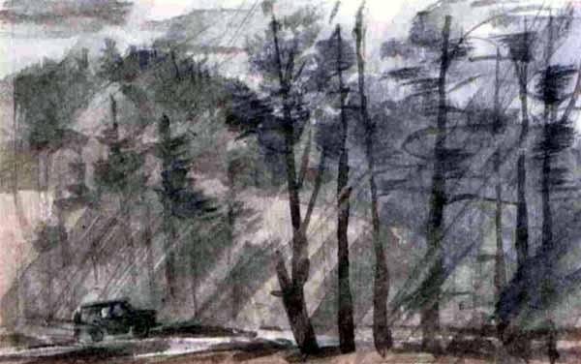Короче говоря, у меня есть дед. Дедушка. У каждого человека есть дедушка, а то и два. Вот у Кешки есть два дедушки и две бабушки. Матери и отцы его матери и отца. Ведь каждый человек не берётся ниоткуда: он — продолжение. Учительница природоведения нам объясняла: всё в природе имеет продолжение. Например, деревья. Весенние серёжки у берёзы превращаются в малюсенькие семечки с крылышками, ветер подхватывает их, разносит по полям и лугам, по тайге, семечки попадают в землю, из них вырастают новые берёзы, и снова весной у них бывают серёжки, а летом — семечки с крыльями, которые, летя, кружатся, словно маленькие пропеллеры. И у этих пропеллеров есть родители и есть дедушки и бабушки — старые берёзы. Вот и у людей так.У меня тоже.Только у меня один дедушка — папин папа. Когда я ходил в детский сад, у меня была и бабушка. Но она умерла. Я помню, как плакала мама, как торопливо, дрожащими руками собирал чемодан папа, как они отвели меня к Кешкиным родителям и улетели в Москву, на похороны. Остался один дедушка. Отец писал ему, чтобы он ехал жить к нам, но дедушка говорил, что пока не имеет права. Он был военным, мой дедушка. Он был генерал и, наверное, командовал войсками. Я думал так тогда, в детском саду, а когда подрос, твёрдо знал, что дед ещё служит в армии, живёт в Москве и обещает, выйдя в отставку, приехать к нам.Я его не видел ни разу.Вернее, видел, когда мне и года не было. И бабушку видел. Но, конечно, не помнил. Мама и отец ездили в Москву меня показывать. Какой я уродился. В кого. В кого я уродился, тогда установить не удалось, но назвали меня Антоном. Как и деда. Отец меня иногда кличет — Антон Второй. Это мне нравится. Был когда-то король Карл Двенадцатый, а я — Антон Второй. Тоже неплохо.Дедушка жил в Москве, мы жили в Сибири и часто думали друг о друге. Я знал, что дедушка думает о нас. Что он не может не думать. Папа был его единственный сын, а я единственный внук. А он был у меня единственный дедушка, и мы вечерами говорили о нём.Дедушкин портрет висел у нас в большой комнате над папиным столом. Дедушка был там совсем молодым, на гимнастёрке, на углах воротника, сверкали шпалы, и глаза у дедушки тоже сверкали на этой фотографии, как и пряжка с пятиконечной звездой. Дедушка был снят не один. На плечо ему положила руку девушка с пушистыми косами.Я всё никак не мог понять вначале, как эта девушка может быть моей бабушкой. Вот военный мог быть дедушкой, но она…Дедушка и бабушка смотрели со стенки на всех нас. Они были как-то так сфотографированы, что смотрели на тебя, даже если ты уйдёшь в дальний угол комнаты. Как будто наблюдали, как мы тут живём.И мы часто говорили про них. Папа говорил, что мама — его мама — была с дедушкой всегда и везде, где бы он ни служил — на Дальнем Востоке и на Кавказе, на Украине и в Мурманске. И, слушая папу, можно было подумать, что дедушка служил везде. Когда папа говорил про это, он всегда смотрел на маму, будто звал её. И она подходила к папе, гладила его по голове словно маленького, потом клала ему руку на плечо и спрашивала меня:— Антошка, правда, мы с папой похожи на бабушку и дедушку?Я смотрел на фотографию, вглядывался в маму и отца и кивал головой.Правда, они были похожи.Я часто думал о дедушке, я хотел его увидеть.Но он всё не выходил в отставку. И не приезжал в отпуск. Может быть, отпуск не брал — как отец.Отцу вот всё некогда. Всё что-то у него на стройке горит. Все без него обойтись не могут. Только соберёмся вместе в Москву поехать, чемоданы укладывать станем, папа какой-то виноватый с работы является. Вздыхает. Хмурится. Мама на него строго поглядывает. Молчит. Да что там, даже я понимаю, в чём дело. Опять отец не может в отпуск поехать — какой-нибудь «важный этап работ», как он говорит.Мама помолчит, помолчит, потом на меня посмотрит:— Ну что, Антошка, позагораем дома?Я надуюсь — хочется в Москву съездить. Потом подумаю. Успокоюсь. Ясное дело, позагораем, не бросать же Великого Кочевника? Он всё-таки зам, и хотя главный инженер и сам начальник стройки его в отпуск просто прогоняют, никуда он не уедет.Такой уж мой отец.Ну, а дедушка?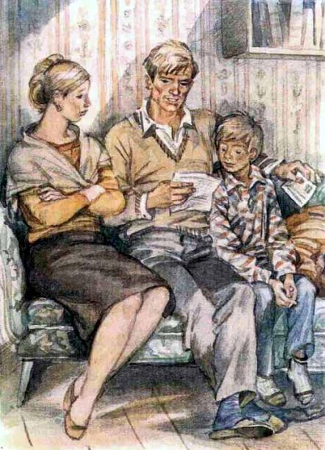Наверное, мой папа в своего папу пошёл. Одинаковые характеры. Работают и оторваться от своей работы никак не могут.Я часто думал, какая же такая работа у деда? Когда война — дело ясное. Военные воюют. Генералы командуют. Направляют войска, производят манёвры, обороняются и наступают. Но вот когда мир? Он всегда писал нам: «работы невпроворот». А что за работа у него — ничего не писал.Дед присылал оптимистические письма. Только после бабушкиной смерти он не писал месяца три. Папа и мама волновались. Слали ему телеграммы. Просили взять отпуск и приехать. Дед молчал. Изредка отвечал телеграммами: «Всё в порядке, не беспокойтесь». Потом стал писать бодрые письма. Про то, как он ездил в воскресенье на пляж. Или про то, что теперь по Москве молодёжь ходит нестриженая, с длинными волосами, и он спросил однажды у девушки — который час, а оказалось, у девушки усищи, как у таракана, и деду чуть худо не сделалось.Папа читал дедушкины письма из Москвы и говорил нам:— Плохо ему одному. Надо, чтобы он приехал.Мы усаживались за стол и сочиняли дедушке письмо. Описывали сибирские красоты. Нашу реку. Тайгу. Посёлок. Заманивали к себе.Дед отвечал одинаково. Писал, что подал рапорт, но ему отказали. А когда мы обещали сами явиться в Москву, он извинялся за негостеприимство и писал, что лучше не надо. Приедете, отвечал он, а потом удерёте, а я опять один останусь. Лучше потерплю до отставки. А там к вам махну.Получая дедушкины письма, папа качал головой, вздыхал, мама тоже вздыхала, и я вздыхал — потому что все вздыхают. Я тогда про деда думал, как, например, про Чапаева из кино. Дед был для меня как бы литературным героем. Вот у нас в классе сочинение было: «Мой любимый герой». И я про Чапаева написал, потому что кино о нём раз десять видел. Вот я и про дедушку тогда тоже мог бы сочинение написать. И пятёрку заработать. Когда человека не знаешь, про него всегда легко писать. А дед ведь у меня — генерал. Вот пожалуйста — можно написать, как он фашистов громил. Как метко пушки его по Берлину стреляли — дед-то ещё и артиллерист. Или как он в гражданскую на вороном коне скакал с шашкой в руке… Хотя в гражданскую мой дед не воевал. Но разве это важно? В сочинении всё можно написать, на то оно и сочинение.От слова «сочинять».В общем, дед слал нам бодрые письма, и папа с мамой отвечали ему тем же. Рапортовали, как мы живём, как строим электростанцию, как у нас хорошо и весело. А я должен честно сказать, что незаметно для себя перестал верить, будто дед когда-нибудь к нам приедет. И, хуже того, перестал верить, что дед вообще у меня есть.И вот, как сейчас помню, пришёл я от Анны Робертовны, с французского языка. Она меня ещё изъясняться по-французски приучала, как могу. «Вдруг, — говорит, — к нам в посёлок французы приедут, делегация какая-нибудь. Или, допустим, ты во Франции окажешься. И тебе надо про себя рассказать. Давай, мол!»Я пыхтел, изъяснялся: «Ж'обите дан Сибир». Дескать, я живу в Сибири. «Мон пэр инженер». «Мой отец — инженер». И так далее. Я ещё спросил тогда Анну Робертовну, как по-французски — дедушка. «Гран-пэр», — сказала она. Большой отец, значит, в буквальном переводе. Забавно. Я засмеялся.— Говорят, у тебя дедушка — генерал? — спросила Анна Робертовна.— Ага, — ответил я.— Такого слова — «ага» — в русском языке нет, — наставительно сказала Анна Робертовна. — «Ага» — это по-татарски «барин, хозяин». Никогда не говори так — «ага», если хочешь быть по-настоящему воспитанным человеком. Отвечай: уй! Пардон, отвечай: да!Ну, эта Анна Робертовна! Мама говорила, она в каком-то забавном институте до революции училась. Благородных девиц, что ли? И что за институт — смехота! Вот и меня благородным всё норовит выучить. Но спорить я не стал.— Уй, — отвечал ей, — мой дедушка — генерал.— Во французской армии, — сказала Анна Робертовна, и глаза её затуманились, — если офицер обращается к младшему по чину, то тот откликается по специальной форме. Не «да» или «есть»; а — «мой лейтенант!», «мой капитан!», «мой генерал!».Анна Робертовна мечтала о чём-то, а я молчал, думая, как это сказать по-французски «мой генерал». Мон — мой, это я знал, а вот как будет генерал?— Мон женераль! — сказала тогда задумчиво Анна Робертовна. — Мон женераль! Ах, как звучит!Ну вот, я пришёл домой в тот день, разогрел на плите суп, поел холодных котлет, как вдруг загремел звонок. Долго, протяжно. Я разозлился, думал, опять Кешка. Забыл задание в дневник записать, а теперь трезвонит как сумасшедший — это с ним часто случается. Закричал ему ещё из кухни:— Тихо! А то как дам!Открыл дверь, а на пороге отец. Никогда я его таким не видел. Шарф из пальто выбился, шапка на самой макушке, того гляди, свалится, глаза сияют, дышит тяжело — мчался, наверное, по лестнице: ясное дело, не про бетон сейчас он думает. Но про что?— Где мама? — крикнул отец.Я плечами пожал. Странный вопрос! На работе.Отец меня боком двинул, по комнате в грязных сапогах пробежал, прямо по ковру — вот от мамы достанется! — и за телефон схватился.— Станция! — закричал. — Станция! Соедините с районом!Потом на меня взглянул, словно только увидел, и закричал, будто в пятый раз мне команду подаёт, а я не слышу:— Собирайся! Живо! Дед летит! Только что звонил!
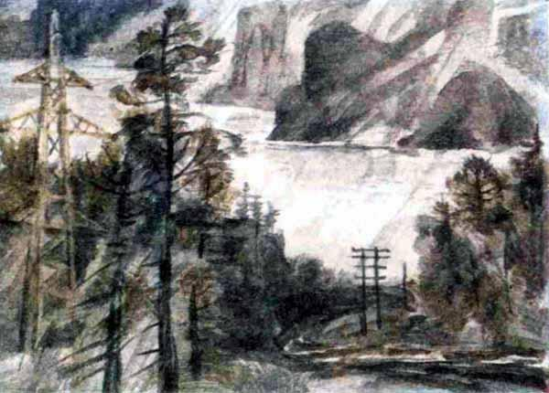Мама сидит за рулём, крутит баранку, хватается за рычаг, которым переключают скорость, и причитает:— Ну как же так, господи! Стыдища-то какая! Ждала-ждала, а в доме пусто! Хоть бы пельменей навертеть!На неё забавно смотреть: модный берет на голове, красивый шарфик, накрашенные губы, а баранку вертит, как заправский лихач.Дорога до города, где аэропорт, — ухабистая, с глубокими лужами, полными жёлтой, глинистой воды. Мамин «газик» рычит на подъёмах, нас с папой подбрасывает на рытвинах, но мы молчим — оба в полной маминой власти. Погодка сегодня, как назло: ветер бросает в ветровое стекло пригоршни дождя, «дворник» не успевает его чистить, и дорога, и деревья рядом сквозь водяную муть видны искажённо, неясно, но мама газует на полную скорость. Ну, мама!— Вот видишь, Несчастный Скиталец, — кричит она, — какие у вас дороги! А если человек заболеет и такая погода, что вертолёт не вызовешь? Не довезут ведь! Садовые вы головы!Папа на мамину критику не отвечает. Молчит. Он весь напряжён. Его взгляд устремлён вперёд, хотя впереди, кроме размытой дороги да грязи, ничего не видно.— Наверное, аэропорт не принимает! — говорит он и спрашивает маму: — Что тогда? Возвращаться?— «Возвращаться»! — возмущается мама. — Столько ждали, так мчались — и возвращаться! Будем ждать!
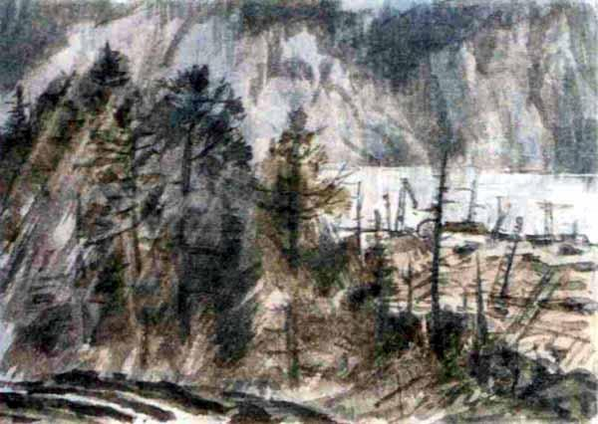Ждать! В аэропорту нам говорят, что надо ждать. Что самолёты задерживаются из-за метеорологических условий.Папа отходит от окошечка, где дают сведения о самолётах, и пожимает плечами. Лицо его растерянное.— В суматохе, — говорит он, — я не спросил подробностей. Он сказал только, что его подбросят военные лётчики. Друзья. Чтобы мы просто сидели и ждали. Но как же ждать?Мама резко вскакивает, исчезает, потом появляется.— Ну вот, — говорит она, — все самолёты стоят, а наш идёт на посадку. Военный транспортный самолёт.Мы бежим к выходу, и сердце у меня колотится. Ещё бы, я же не видел своего деда. Вернее — не помню. Но это всё равно что не видел. Вот он выйдет сейчас из своего транспортного самолёта в генеральской форме, весь в орденах, и все будут оглядываться на нас.Я смотрю вокруг. Аэропорт маленький и тесный, а сейчас приходится пробираться среди людей и тюков, потому что погода нелётная и народу набралось полно. Вон эвенки узкоглазые, хитрые, с трубочками во рту. Вон геологи в походных сапогах с десятками ремешков и застёжек. Вон солдаты с мешками и без погон — эти, я знаю, просто ждут машину, а приехали они к нам на стройку после армии.Вздрагивают стёкла в окнах от гула самолёта, вздрагивает и народ, думает, нелётная погода кончилась. Но она не кончилась. Это просто прилетел мой дед.Мы втроём выбегаем на бетонную полосу и мчимся под проливным дождём к самолёту.Самолёт удивительный. Вытянутый, с откинутыми далеко назад крыльями.Мы бежим по лужам к удивительному военному самолёту, который привёз наконец моего деда, я вглядываюсь в тёмный провал открытой двери и жду, как сейчас, вот сейчас — сию секундочку, дед появится на её пороге.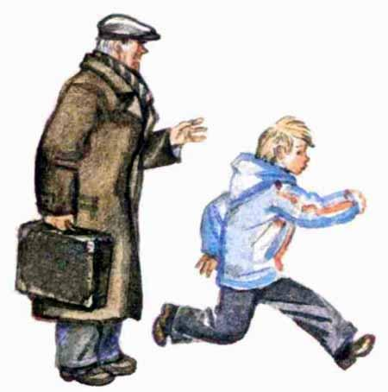Я обгоняю маму и отца, я жму во все лопатки и вижу, как по шаткой лесенке, спиной ко мне, спускается мужчина в лётчицком шлеме. Я поддаю газу и проношусь мимо какого-то маленького старика в коричневом пальто и кепке. Старик что-то говорит мне, кажется, но тут уж не до него, я подлетаю к мужчине в лётчицком шлеме, думая, зачем артиллеристу такой шлем. И говорю спине, улыбаясь во весь рот:— Мон женераль!Человек оборачивается, я вижу молодое лицо, белые зубы.— Вон твой женераль! — говорит человек и показывает рукой.Я растерянно улыбаюсь и вижу, как вдалеке от самолёта мама и отец обнимают того старика, мимо которого я пронёсся.— Какой же он генерал? — говорю я растерянно.— Генерал что надо! — отвечает лётчик и хлопает меня по плечу.Я иду к маме и отцу и к тому старику, который, кажется, мне что-то сказал.Иду медленно, не понимая сам, что произошло, как я мог ошибиться и почему он в коричневом пальто и кепке, а не в генеральской фуражке с кокардой и шинели с золотыми позументами. Я иду, а мама и папа, обняв старика, смотрят на меня, смотрит на меня и старик, и незаметно для себя я прибавляю шагу, а потом бегу к нему и тычусь лицом в холодное, пропахшее табаком пальто.— Не признал! — говорит дед. — Вот беда-то, не признал!Мы возвращаемся в аэровокзал, пробираемся сквозь толпу, и никто не обращает внимания на деда. Демобилизованные солдаты непочтительно стоят к нему спиной, а не вытягиваются по привычке — пусть им и необязательно — перед моим генералом!
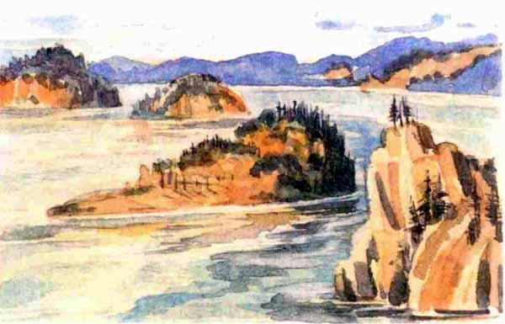И вот я сижу рядом с дедом и разглядываю его. Он теперь в парадном мундире — я заставил надеть. На каждом погоне по две звезды. На груди ордена — вон тут их сколько!Лицо у деда морщинистое, стариковское, на голове гладкие волосики. На того дедушку, который над папиным столом на фотографии, совсем не похож, усики щёточкой сбрил. Глаза одни и похожи. Блестят, смеются. Дед и сам все смеётся, надо мной подшучивает:— Что же ты! Мимо деда пробежал!Я пожимаю плечами. Вот уж сколько мы сидим тут, за праздничным столом, а я всё не могу избавиться от неприятного чувства неловкости. Действительно, шляпа. Разогнался.Дед ерошит мои волосы, утешает:— Ну, я тебя тоже не узнал бы, ежели встретил на улице.Голос у деда густой, рокочущий, громкий. Когда он говорит, висюльки в нашей люстре позвякивают, и в комнате будто бы тесно становится.— Это я на войне глотку разработал, — говорит дед, — кричать много приходилось, понимаешь? И по телефону, да и возле орудий — грохот там стоит, вот и приходится. В артиллерии вообще голос нужен.Дед втягивает в себя воздух, лицо у него вдруг багровеет, и он кричит так, что наш дом, того и гляди, рассыплется:— О-о-о-оггггонь!Это выходит так неожиданно, что мама даже бледнеет от испуга. А папа хохочет. Вот какой голосище у деда!Я тоже смеюсь и хочу попробовать, как он:— Оггонь!Но у меня получается пискляво, негромко. Мама в ужасе, ночь ведь уже, но дед успокаивает её:— Ольга! Это я один раз. Надо же внуку доблести свои показать. А то он на аэродроме мимо меня пробежал да и сейчас вот разглядывает мои волосёнки, мои дряблые щёки и думает — ну что за генерал! Вон одни звёзды и спасают.Дед смотрит на меня пристально, в упор, и я чувствую, что краснею. Пусть немножко не так я думал, но ведь думал…— Однако ты не считай, — говорит дед, — что у меня один голос и есть. Я стреляю хорошо.— Из ружья? — спрашиваю я обрадованно.— Из карабина, из пистолета, из автомата.— Меня научишь? — прошу я.— Научу, если оружие достанем. Пахать умею. Плотничать немного. Плавать. Ты-то умеешь?Я качаю головой. В нашей реке не научишься — течение в ней мощное и вода холоднющая: окунёшься да и назад.— Это похоже на вас. У речки живут, а плавать не умеют. У меня в армии, бывало, как сибиряк — так топор.— Какой топор? — спрашиваю я.— Ну, знаешь, как топор плавает?Я смеюсь. Топор здорово плавает, это верно, бултых — и на дно.— А научишь? — спрашиваю деда.— Всему научу, — говорит он и опять треплет мои волосы, — всему, что сам умею. А ведь умею! И вообще я вятский. А вятские — парни хватские. Слыхал? Семеро одного не боятся!— Хватский! — зовёт отец деда. — А теперь признавайся: за что в отставку отправили? Сам бы не ушёл — я ведь знаю.— «За что, за что»! — ворчит дед. Вылезает из-за стола и ходит по комнате из угла в угол, как отец. Вопрос ему этот не нравится. — Хватит уж, сколько можно? В девятьсот пятом родился — так, в двадцать третьем в армию взяли. Вот и считай: пятьдесят с гаком в армии. Сколько можно? Молодые растут. Им место уступать надо.— Ну так вот, товарищ генерал-лейтенант, — говорит медленно папа, — в отставку вас вывели по состоянию здоровья, из-за сердца, это мне известно, так что здесь, у нас, отдыхайте наконец. Славу богу, за свою жизнь наработался!— Чего это ты, товарищ лейтенант запаса, учишь старшего по званию? — спрашивает дед.Он остановился в углу комнаты — маленький, темноглазый. Ни на кого из нас он не похож. Брови чёрные, кустистые — строгие. И глаза чёрные тоже. Того и гляди, крикнет сейчас отцу: «Смирно!»Но дед устало снимает мундир, кладёт его на стул, медленно опускается на краешек дивана.— Отдыхать так отдыхать, — говорит он глухо.Утром начинается непонятная суматоха. Уже пора уходить, уже «газики» ждут под окнами, уже все мы одеты, и вдруг папа — в пальто и в шапке — начинает метаться по комнате, ищет субботнюю газету с телепрограммой.Вначале я ничего не понимаю. Папа наконец победно размахивает газетой, красным карандашом подчёркивает в ней какие-то строчки, объясняет деду, как включается наш телевизор, и тут начинает суетиться мама. Она роется на книжной полке, снимает стопку книг, спрашивая при этом деда, что он предпочитает: фантастику, детективы, исторические романы?Один я стою у порога без дела. Теперь мне ясно, отчего такая суета. Это, конечно, правильно. Деду будет скучно. Работал, работал всю жизнь, на войне сражался и вдруг — трах, бах! — нате вам! Сиди спокойненько, без всякого дела. Я поднатужился, посоображал, что бы такое и мне деду предложить, но ничего не придумал. Просто ему позавидовал. Эх, вот бы мне! Взять и просто так, без всяких уважительных причин, не пойти в школу. Сидеть дома, как дед, и чем хочешь заниматься! Я вздыхаю, киваю деду и замечаю, что дедушка грустный. Он улыбается, но сам невесёлый: глаза у него не смеются. Какие-то насторожённые глаза. Тревожные. Печальные.— Хорошо, хорошо! — говорит он маме и папе. — Телевизор обязательно посмотрю. Книги непременно почитаю. Счастливо вам! Поработать. Поучиться. — Но не выдерживает всё-таки. Произносит бодро: — А я ведь первый день. Безработный-то… — И снова смеётся: — Ух, отосплюсь!Мы прикрываем дверь, молча спускаемся по лестнице. У машин мама и папа озабоченно переглядываются. Смотрят на меня.— Переживает, — говорит отец.— Антошка, — вздыхает мама, — ты из школы сразу беги домой, нигде не задерживайся. Погуляй с дедушкой. Покажи ему посёлок. Стройку. Шефствуй, в общем, до нашего прихода.«Газики» разъехались, я пошёл в школу. Ничего себе — задачка! Шефствуй над дедом. Это сказать легко. А как шефствовать-то?Я весь день задумчивый в школе был. Кешка даже удивился. Думал, я заболел. Но я не заболел. Я всё думал, как мне быть. Как я шефствовать должен.Голос учительницы как будто издалека откуда-то слышался: бу-бу-бу… После математики меня даже похвалили за внимательность. Вот дела! За внимательность хвалят, а я ни одного слова не слышал.Так я ничего и не придумал.Вообще-то можно было бы в магазин сходить — за хлебом, за молоком, дрова поколоть, воды наносить, как тимуровцы у Гайдара. Но дрова колоть ни к чему — у нас ведь центральное отопление, вода по водопроводу течёт, а за хлебом и молоком я и так хожу, без всякого шефства.Нет, ничего я не придумал. Но домой помчался сразу. Ведь мы с дедом ещё как следует и не поговорили. А у меня к нему вопросы. Целая куча. Про войну. Про артиллерию. Про всякое такое.Ещё на лестнице я услышал вкусный запах. А когда дед мне дверь открыл, запах этот прямо в нос ударил.Я открыл рот. Вообще-то рот у меня сам открылся. Автоматически.Ещё бы!Дед стоял в закатанных старых штанах и в калошах на босу ногу — где их он только выкопал! Редкие волосики на голове торчали в разные стороны.В одной руке он держал тряпку. А сам испуганно улыбался.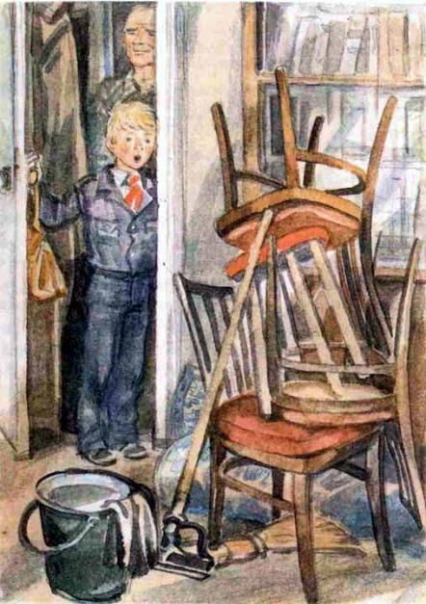— Слава богу! — воскликнул он совсем не по-военному. — Я думал, родители!Как загипнотизированный, я положил портфель, разделся, обошёл квартиру. Всё было перевёрнуто вверх дном. Ковёр лежал, свёрнутый в трубу. Диван сдвинут со своего места. Стулья торчали пирамидами, друг на друге.Дед окунул тряпку в ведро с водой, наклонился — и я снова поразился. Он мыл пол быстро, ловко, умело. Будто всю жизнь не в армии командовал, а только полы и мыл.Оторопь моя постепенно проходила. Сначала я хотел возмутиться. Хотел сказать, что пожалуюсь маме: не для того дед сюда летел с военными лётчиками, чтобы полы мыть. Но потом представил, как расскажу про эту сцену Кешке. Как он меня за такую фантазию обхохочет, и сам фыркнул. Потом засмеялся. Потом захохотал. Это надо же! Генерал моет пол!Дедушка строго взглянул на меня, не отрываясь от дела. И вдруг засмеялся. Тоже захохотал.— Давай-ка, — сказал он мне, — ищи вторые калоши! Бери вторую тряпку!Вторых калош, конечно, не нашлось, я шлёпал босиком по мокрому полу, двигал диван, расставлял стулья, протирал мебель влажной тряпкой. Голову я повязал полотенцем на пиратский манер, заставил сделать то же самое и деда. Мы походили на двух матросов, на двух разбойников, прибирающих каюту одноглазого капитана. Хриплым голосом я распевал строчку из какого-то фильма:Эх, мы разбойники! Разбойники! Разбойники!Ох, мы разбойники! Разбойники! Разбойники!Ух, мы разбойники! Разбойники! Разбойники!Других строчек я не знал и повторял одну эту. Только междометия менял: эх, ох, ух, ых. Песня была простая, и дедушка стал мне подтягивать. Получалось у нас весело, в лад:Ых, мы разбойники! Разбойники! Разбойники!— Чем это так вкусно пахнет? — наконец спросил я.Дедушка странно всхлипнул, бросил тряпку и, поскальзываясь на мокром полу, побежал в кухню.Оттуда раздался грохот, дедушкин стон, я кинулся ему на помощь, и снова рот у меня открылся. Автоматически.Из газовой духовки тянулся лёгкий дымок, а на тарелке посреди кухонного стола возвышалась пирамида поджаристых, аппетитных пирожков.Вот так дедушка! Вот так генерал!Вот ведь как выходит! Не мы над ним, а дедушка над нами шефство взял.Утром мы теперь выходим из дома вчетвером.Мама и папа садятся в машины, а мы с дедушкой расходимся в разные стороны. Я в школу, он — в магазин.Время от времени я останавливаюсь, и гляжу, как дед не спеша шагает по улице и как поблёскивают у него в авоське молочные бутылки.Дед оборачивается тоже, машет мне рукой, а у меня сердце сжимается от жалости к нему.Нет, нет, всё-таки я не согласен с этим!Боевой генерал, пусть в отставке, и в магазин с бутылками идёт! Пол моет. Пирожки печёт.Я думал — это один раз. Я тоже один раз в третьем классе пол вымыл. На Восьмое марта. Хотел потом всё время мыть, да никак собраться больше не смог. Всё дела, дела… А вот дед — каждый день по хозяйству возится.Мы деда не раз ругали. Но наши атаки всегда неудачными были. Дед говорил, посмеиваясь:— Что же мне делать прикажете? У вас тут вон какая скучища! Средний возраст населения двадцать пять лет. Позор! Стариков не имеете! В Москве, например, их сколько! На лавочках сидят, в домино режутся! Должен же я чем-нибудь заниматься!Мама в отчаянии была. Пока дед на кухне курил, папе шептала:— Что же делать теперь! Какой стыд! Генерал пол моет! Ковры вытряхивает!— А ты забудь, что пол моет именно генерал, — посоветовал отец.Но мама всё-таки придумала. Прибиралась потихоньку утром. Вставала в полшестого и тихонько пол мыла, посуду драила. На цыпочках ходила, чтоб нас не разбудить. Дед её манёвр разгадал. Сказал за завтраком:— Ольга, ты это брось!— Чего, Антон Петрович? — прикинулась мама.— Я тебе покажу, «Антон Петрович»! — сказал грозно дедушка. И после маминой приборки всё равно пол сам вымыл.В тот день, когда он пирожки второй раз испёк, мама едва не заплакала.— Антон Петрович! — воскликнула отчаянно. — Ну что вы делаете? Вы же меня в ужасное положение ставите!Дед к ней, шаркая тапками, подошёл. В руке самый румяный пирожок. Откусить заставил. И пока мама жевала, сказал:— Оленька! Ты у меня передовой человек, правда? Ну так и плюй на всякие предрассудки! Я ведь живой ещё, верно? Или ты меня для музея бережёшь? Выдающихся личностей? Генерал такой-то? — Дед скрестил руки на груди, будто Наполеон, задвигал смешно бровями. Сам засмеялся. — Так генералов-то ведь полно! — Вдруг рассердился: — И давай разговоры эти прекратим!Мама его крепко обняла. Я рядом стоял — видел, как у неё слёзы навернулись.— Папа, — сказала она, — какой же ты чудной.Дедушка её по спине погладил.— Ну вот, — сказал, — и лады. Давайте пирожки есть.Стали мы пирожки есть, дедом испечённые. И молоко пить, которое он покупал. И по полу ходить, который он вымыл.— Какие вы странные люди, — сказал дед, — сами работаете, учитесь, а я, хотите, чтобы в стороне сидел? Не за этим я сюда ехал! Ясно?Мама вздохнула. Сдалась.Мама сдалась, а я не сдавался. Слова деда я запомнил. Про стариков. Что их у нас нету. «Как же нету? — думал я. — А француженка Анна Робертовна?»И вот я собрал денег, пошёл в клуб и купил у продавщицы Зинаиды Ивановны шесть порций мороженого. Съел их по специальному методу. Не лизать надо мороженое, а глотать прямо кусками. Этот способ проверенный, мне его Кешка рассекретил. Причём у нас такой способ только весной и осенью действует. Ну, летом иногда, в жару. А зимой — никогда. Зимой у нас мороженое хоть килограммами ешь — ничего с тобой не сделается. Я думаю, это потому, что и на улице мороз и в животе мороз. Равенство температур. Холодное равновесие. А вот осенью — другое дело. Осенью на улице — ни то ни сё. Дождь моросит, пузырится в жёлтой грязи. Осенью Кешкин способ помогает.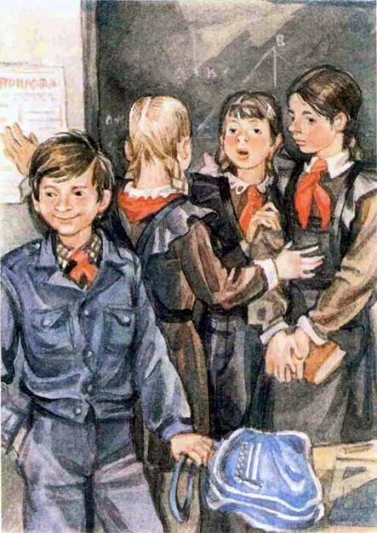Была осень как раз. Я взял у Зинаиды Ивановны шесть мороженых по девять копеек и, не разжёвывая, кусками прямо, съел. Весь вечер тихонько за голову себя трогал. Не началось ли? Не началось. Вот обида.В школе я Кешке про своё несчастье сказал.Кешка — человек опытный, настоящий кержак. Я, например, просто сибиряк, потому что в Сибири родился. А Кешка — кержак, значит, из сибиряков сибиряк, все его предки — и родители, и деды, и прадеды — жили всегда в тайге, занимались таёжными промыслами: охотились, шишку добывали, таёжный мёд, рыбачили, лес сплавляли. Когда реку плотиной перегораживать начали, Кешкин отец на стройку пошёл. И Кешкин дед — Иннокентий Евлампиевич.Говорит Кешка, как и отец его, немного, кратко. Когда на уроке отвечает, слов даром не тратит. Поэтому по математике у него круглые пятёрки, а вот если до истории, географии или литературы дело дойдёт — дело швах. Тут говорить надо. Словами блистать. Приводить примеры. А Кешка скажет: «Колумб открыл Америку в 1492 году» — и молчит. Его учительница пытает: давай, мол, подробней. Как Колумб плыл, что видел, и так далее. А Кешка с ноги на ногу переступает, плечами пожимает, не понимает, чего от него хотят: самое главное, дескать, я же сказал.— Ну, плыл, — говорит, — как все… Только не в ту сторону.— Да, — вздыхает учительница, — тебя, Евсеев, под пресс, наверное, класть надо, чтобы слова выжать.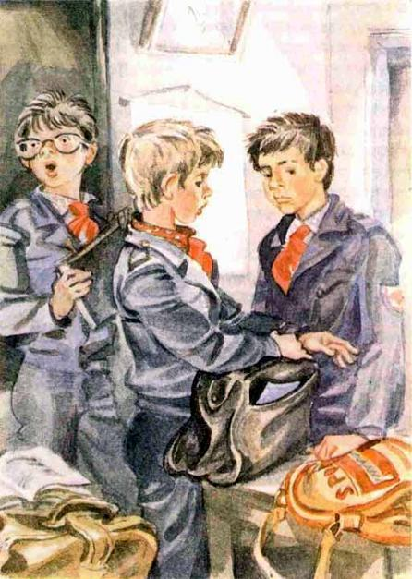

Кешка не любит такие уроки. Возвращаясь от доски, бурчит под нос:— Факты-то я сказал! Чего ещё!Но по истории и географии, по литературе и природоведению одних фактов, оказывается, мало. Не понимают Кешку эти учителя, а зря. Кешка — он вон какой. Чего только не знает и не умеет! Костёр запалить с одной спички. Даже в дождь. Не каждый взрослый сможет. Определить в тайге, где север, где юг — без всяких компасов, по деревьям. Где север, на деревьях, оказывается, мох растёт. Да что там! Кешка все грибные места знает. Знает, где ягоды растут.Однажды он нарисовал маленького человечка. Жёлтенького. Руки и ноги длинные, и голова лысая. Кешка сказал мне, что человечек этот на самом деле никакой не человечек, а корень, который на человечка похож. Называется женьшень, корень жизни. Из него драгоценное лекарство делают, и люди, которые его выпьют, долго живут. Растёт этот корень на Дальнем Востоке, но старики говорят, встречается и в Сибири. Только редко.Кешка зелёным карандашом лист нарисовал. Узорный, с разрезами. Корень в земле живёт, так его по таким листьям ищут. Потом Кешка с меня железное слово взял. Что я молчать буду, как рыба. Потому что он поставил перед собой цель — найти женьшень во что бы то ни стало.Вот вам Кешка. Так что его учителя недооценивают. Не понимают. Поймут, когда Кешка женьшень найдёт.Ну ещё какой Кешка?Черноволосый и чернобровый. Лицо у него широкое и скуластое. И руки — будь здоров. Кешка — чемпион в классе. Кого хочешь на локотки пережмёт. Или ладонь сдавит так, что слёзы из глаз брызнут. Но Кешка этим не гордится и зря свою силу не показывает. За это я Кешку уважаю.Но прежде всего я Кешку уважаю за умные советы. По-моему, он всё знает. Вот я ему и пожаловался, что секрет про мороженое не выходит. Кешка подумал и сказал:— Оно, конечно, есть ещё способ.Потом оглядел меня пристально, словно прикинул: выдержу ли? Я его локтем двинул: давай, мол, о чём речь.— Ладно уж, — сказал Кешка. — Возьми простыню, намочи в холодной воде, завернись в неё и стой, пока зубы не застучат. Десять минут зубами стучи. Но не больше. Понял?Вечером температура поднялась к тридцати восьми.«Хорошо, — подумал я, довольный, — теперь займёмся делом».Утром мама велела мне лежать, обещала периодически звонить, а дед, надев сапоги, убежал в магазин.«Не хватало ему, — думал я, — ещё ухаживать за больными!»Но что делать? Искусство требует жертв.Может быть, для того, чтобы подбодрить меня, а может, это он всегда так делал тут в одиночестве, когда мы уходили, дед начал петь. Вернулся из магазина, погремел кастрюлями, поставил молоко кипятить и стал петь:Дан приказ — ему на запад,Ей в другую сторону!Я его поддержал:Уходили комсомольцыНа гражданскую войну!Дед принёс кружку горячего молока с содой, заставил выпить. Пока я морщился и потел, он впечатлениями делился.— Странный у вас посёлок, — говорил дед. — Днём магазины закрывать можно. По-моему, один я по посёлку и хожу.Он приоткрыл форточку, курил в щёлку, думал про наш посёлок.А я про него думал.— Что ты там делал? — спросил я. — В Москве? Что генералы делают, когда войны нет?Дед рассмеялся.— Работы у генералов невпроворот. Это ведь кажется, что войны нет. Где-нибудь она да и есть. Воюют другие, понимаешь-ка, а нас разве это не касается? Вот если станут бить при тебе маленького да слабого, разве ты в стороне стоять станешь?Я головой мотнул. Конечно, нет.— А тебе страшно на войне было?— Было. Только солдату на войне страшней, чем командиру. Командир командует, он на наблюдательном пункте или в штабе, а солдат — под пули идёт. Так что командир обязан на войне бояться. Не за себя. За солдат, которые по его приказу воюют.— А хорошо генералом быть? — спросил я.Дед на меня покосился. Помолчал, подумал.— Конечно, идёшь по улице, звёзды блестят, вроде приятно. Солдатики тебя приветствуют, прохожие оборачиваются. Но это всё ерунда. От этого даже устаёшь.— Как ты говоришь! — сказал я. — Будто ничего в этом особенного нет — генералом быть.— Особенное есть, — ответил он серьёзно. — Это ответственность. Ты вот только за себя отвечаешь, за свои отметки, за своё поведение. А командир отвечает за людей, за их выучку, за их умение воевать. И за то, чтобы они были сыты. Чтобы были обуты. Чтобы настроение у них было хорошее. За всё и за всех отвечает. А это нелегко и непросто.Позвонила мама. Спросила, как я себя чувствую. Дед сказал, хорошо. Когда поговорил, пошёл в кухню.— Пора варить курицу, — сказал мне.— Подожди варить курицу, — попросил я. — Достань свой мундир. Повесь его на стул. Я пока погляжу.Дед хмыкнул, но мундир повесил. Ушёл.Я смотрю на генеральскую форму, на дедовы ордена. Эти два я знаю, да их всякий знает — ордена Ленина. И орден Боевого Красного Знамени я знаю. Их у деда три. А такой я первый раз вижу. Орден Александра Невского. Ещё один — иностранный какой-то, в виде креста. А медалей, медалей…Я встаю потихоньку с дивана, надеваю дедов мундир, подхожу к зеркалу. Шевелю бровями, как он, протягиваю руку вперёд: я видел такую картинку — Кутузов с протянутой вперёд рукой. Я нравлюсь сам себе. Вот бы тоже генералом стать! Почему молодых генералов не бывает? Лет в пятнадцать? Ну ладно, хотя бы в двадцать? Идёшь, а тебе все честь отдают. Стоят по струнке.Я сам себе честь отдал. Потом мундир снял. Опять ордена разглядывать принялся. И не заметил, как заснул.Проснулся я от звонка. Мама опять узнавала, как я себя чувствую.— Мама, — сказал я, — позови к нам Анну Робертовну. А то у нас сегодня занятие. Боюсь пропустить.Мама удивилась. Ничего не ответила, но я чувствовал, как на том конце провода вопросительный знак светится. И даже не один. Три.Мама ничего не сказала, а вечером приехала вместе с Анной Робертовной. Деда они врасплох застали. Всё в тех же домашних тапочках и в спортивных шароварах. Он смутился, вытирал руки кухонным полотенцем, а Анна Робертовна порозовела и сказала по-французски:— Мон женераль!Фу ты, господи, разве для этого я её сюда зазывал и даже мокрой простынёй оборачивался, чтоб температуру поднять?Но ничего. Дед не растерялся, шлёпнул друг о друга пятками, выпятил грудь, поцеловал ручку у Анны Робертовны и прогромыхал:— Мадам!Мы позанимались немножко, но Анне Робертовне не до того было — я хорошо понимал. Я эти глаголы спрягал, как в голову приходило, а она всё кивала, соглашаясь: мол, правильно.Я, конечно, торжествовал. Ага! Ей хочется с дедом поговорить.Тут мама чай принесла. С кексом. Пока я глаголы спрягал — испекла. Они за стол уселись, я на диване своём чай пью. Всё-таки больной.— Ну, что ж, мадам, — сказал дед, — пожалуйста, поведайте, как тут пенсионерам живётся? Среди молодых-то?— Трудно, генерал, — сказала Анна Робертовна. — Как поётся в старинном романсе — «и грустно, и скучно».— Ну, ну, — улыбнулся дедушка, — что грустно, поверить могу, а скучно — это увольте. Как же скучно-то?— А так, — ответила Анна Робертовна. — Им тут интересно, они строят, у них план, плотина, кубометры, переходящие знамёна, а у меня? Весь день жду, когда Гриша мой с работы придёт. Поговорить хотя бы. Он придёт, поест и тут же засыпает. Прямо сидя. Представляете?Дед ложечкой в стакане с чаем поболтал. Задумался.— А может, и правильно это, — сказал, — может, тут и не должно стариков быть?— Эх, вы! — воскликнула мама. — Странно слушать мне вас! Да будь моя воля, я бы по комсомольским путёвкам пенсионеров сюда посылала! Они нам как воздух нужны! У нас младенцев полно. А яслей не хватает. Молодые матери дома сидят, с детишками возятся. Вот и приехали бы в эти семьи бабушки, сколько бы женщин освободили. Да что говорить, бабушки — великая сила!— А дедушки? — спросил я.— С дедушками, конечно, труднее! — наморщила лоб мама. — С младенцами нянчиться они не умеют. Но и им дело найдётся.Дед расхохотался. Люстра опять тихонечко зазвенела.— Ну, Ольга! — воскликнул он. — Ну, государственная деятельница!Мама покраснела, смутилась и говорит:— Извините, папа, я же размышляю о проблеме дедушек вообще. Не о вас лично. Вы должны отдыхать.Дед снова засмеялся, но невесело.— Вот, Анна Робертовна, — сказал он грустно, — мы теперь уже не только бабушки и дедушки, а проблема!Мама совсем сконфузилась и растерялась, стала собирать со стола, а Анна Робертовна проговорила:— Всё жду, жду, когда мой Гриша женится, да дождаться не могу. Так что я даже и не бабушка. Просто так… Старуха…Дедушка посмотрел на неё пристально, молча, задумчиво разгладил скатерть, вздохнул.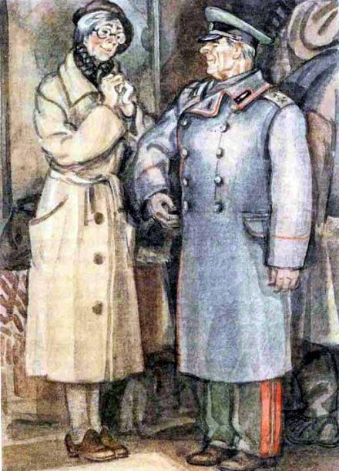— Ну что вы, Анна Робертовна, — сказал он тихо, — что вы… У каждого времени года своя прелесть. Зима, весна, лето, осень… И у человека так же. Старость — это же осень человеческой жизни. И в ней — своё очарование. Свои достоинства…— «Если бы молодость знала, если бы старость могла», — продекламировала Анна Робертовна, порозовев.— Да, да, — сказал дед, — всему своя пора, и надо, чтобы старость не была отмечена унынием, тоской, простым доживанием дней.Они говорили негромко, и у деда, и у Анны Робертовны глаза как бы покрылись лёгким туманом — они словно ушли из этой комнаты, не видели маму и меня, они жили в каком-то своём мире, далёком и непонятном мне, и разговор их был спокойным, неторопливым, глубоким, как река…Но всё кончилось. Анна Робертовна засобиралась домой, дедушка с достоинством сказал: «Позвольте вас проводить!» — переоделся в генеральскую форму; увидев его в этой одежде, Анна Робертовна затрепетала, покрылась пунцовыми пятнами, заохала, запричитала.— Прошу, мадам! — сказал дедушка и подал француженке свою руку калачиком, Анна Робертовна взялась за неё, они ушли.— Видишь, — сказала мама, — какой галантный у нас дедушка, бери с него пример.Я улыбнулся.Я был рад, что всё так хорошо получилось.Может быть, они и не будут резаться в домино, дедушка и француженка, конечно, нет. Но разве дело в домино! Всё-таки вдвоём веселее, легче.И хотя дедушка не один ведь живёт у него же мы есть, — всё-таки веселее, когда есть знакомая старушка.Будут ходить друг к другу чай пить.Разговаривать станут, как сегодня…Пока деда не было, пришёл с работы папа.— Ну, генералу — сюрприз! — воскликнул он. Но как мы его ни допытывали, ничего не сказал.Дедушка вернулся розовый, пока снимал шинель, крякал, отдувался.— Поднялся, — рассказал, — на горку, посмотреть вашу стройку, а там ветер, холодина!Он оживлённый был какой-то, весёлый. Подул в кулаки, согрелся, воскликнул:— Это стройка, я вам скажу! Сколько кранов, сколько машин, сколько свету! От воды пар, будто дым — поле сражения, да и только.— Ещё бы! — обрадовался отец, торопливо вытащил карту из шкафчика, усадил деда рядом. — Гляди сюда! Вот наши масштабы! Сто пятьдесят тысяч гектаров зальёт водохранилище, когда плотина реку перегородит. Тут много леса. Организованы специальные леспромхозы, чтобы тайгу вырубить!..Мама рядом подсела, отца перебила:— Деревни, Антон Петрович, переносятся на новые места. Надо построить тысячи новых домов! Вот тут протянутся линии высоковольтных передач. Здесь будет железная дорога. Тут шоссе.— А народу сколько к нам едет! — воскликнул отец. — Пока на стройке десять тысяч человек. Будет ещё больше.Дед крякал от удовольствия, качал головой, удивлялся. Потом положил руку отцу на плечо, взглянул на маму, хитро прищурившись, и сказал:— Это вы куда клоните, признавайтесь?— Никуда, — растерянно ответила мама.— Нет, куда! — сказал отец. — У меня к тебе предложение. Не от себя. От начальника стройки. Узнал он о тебе, хотел немедленно в гости мчаться, да дела задержали. Так вот предлагает он тебе пойти на работу. Начальником отдела кадров. Представляешь?— Представля-яю! — протянул дедушка и замолчал.— Текучка у нас, понимаешь, — говорил отец взволнованно. — Люди текут, как река. Одни приезжают, другие уезжают. Особенно молодёжь. Придут из армии, поработают немного, а потом — по домам. С ними поговорить надо, убедить остаться, в общем, дело большое — обеспечивать стройку рабочими кадрами. Давай, батя! Нам как раз такого человека и не хватает!Дедушка молчал, опустив голову, и поднял её, когда мама напустилась на папу:— Ты сам себе противоречишь. То говоришь, чтобы папа отдыхал, то находишь ему работу…— Да нет, — сказал дедушка, — не в этом дело…Он встал, прошёлся по комнате. Вид у него какой-то усталый был, угнетённый.— Это он, Оленька, мне работу подыскал утешительную, что ли… Чтобы я при деле себя чувствовал, чтобы лишним сам себе не казался.Он остановился, посмотрел пристально на отца. Отец нервничал, карандашом по карте стучал, глаза прятал.— Но я, сынок, свадебным генералом быть не умею, а работать как следует — сам понимаю — уже не смогу… Да и поздно…Дедушка замолчал снова.— Поздно, — медленно проговорил он, — начинать всё сначала…Папа карту сложил. Улыбнулся. Сказал дедушке: «Что ж, на нет и суда нет», а мама на папу набросилась, дедушку поддержала: «Правильно, Антон Петрович, надо отдыхать, какая ещё работа, вы уже наработались», но дед переживал, маялся — я это хорошо видел.…Мы лежим с ним в темноте, я на диване — по случаю болезни, он на моей раскладушке. И никак не можем заснуть. Раскладушка под дедом скрипит. Он ворочается. Переживает…— А как это понимать, — спросил я, — свадебный генерал?Дедушка повернулся ко мне, скрипнул раскладушкой.— Тоже не спишь?— Не сплю, — шепнул я.— Позорное звание это, Антошка! Свадебный генерал! На свадьбу, например, зовут генерала. Чтобы было торжественней. Чтобы все говорили потом: «Это да, это — свадьба! Даже генерал был!» А генерал к свадьбе отношения не имеет. Ни сват, ни брат. Вот и я не хочу быть таким генералом.Мы молчим.— Так то свадьба!— Да никогда нельзя быть свадебным генералом! — возмущается дед. — Нигде! Разве не понимаешь? Или работаешь как все, или…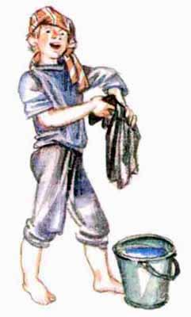Я вздыхаю. Дедушка вздыхает тоже.— Как думаешь, Антошка, — спрашивает он, — обиделся на меня папа?— Не знаю. Он же хотел как лучше!— В том-то и дело, — говорит дед, — он для меня старался, а я отказываюсь. Но ничего. Пообижается и перестанет. Поймёт.Он тяжело дышит в темноте.— Чего ты? — спрашиваю я.— Да сердце что-то прихватило, — шепчет дед. — Встань тихонько, накапай мне из флакончика, который на подоконнике стоит. Но только — чур! — родителям ни гугу.Мне нравится такое доверие. Я шлёпаю по полу. Капаю в стакан из флакончика. Наливаю воды. Даю лекарство деду. Он выпивает.Хорошо, — говорит, — теперь полегче.Молчит. Я думаю, он заснул. Закрываю глаза. Думаю про деда. Про то, какой он вдруг оказался. А дед говорит:— Ну хорошо, а без простыни ты меня с француженкой познакомить не мог?— Как же? — отвечаю я. — Ведь на занятия я к ней домой хожу. — Но тут же спохватываюсь: — Как ты узнал?— Военная тайна, — отвечает дед.Я тихонько смеюсь.— А настоящая военная тайна у тебя есть? — спрашиваю я. — Взаправдашняя?— Ещё какая, — говорит он тяжело.— Расскажешь? — прошу я.— Придётся, не помирать же мне со своей тайной.
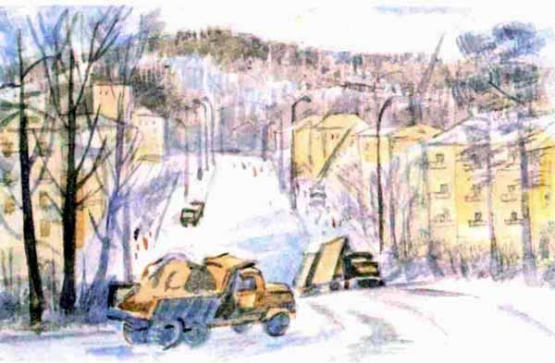Есть такое выражение — «Злой Демон».Я когда про него думаю, он мне представляется лохматым, с человечьим лицом. За спиной у него перепончатые крылья с острыми углами — как у летучей мыши. Бр-р-р… И хотя я его себе ясно представляю, Злой Демон совершенно невидим. Он может витать в воздухе, и тогда воздух потрескивает и рассыпается искрами — как будто синтетическую рубашку с себя снимаешь. Он может поселиться в человеке, в каком-нибудь знакомом человеке, или — ещё хуже! — в самом тебе, и тогда, что бы ты ни делал, всё будет плохо кончаться, и с тобой случится что-то такое необъяснимое, отчего жизнь наступит хуже некуда…В то утро я проснулся, как обычно. Ни о каком Злом Демоне не думал. Пошёл в школу, сунул в парту портфель, о чём-то заговорил с Кешкой, и всё было обыкновенно, как всегда.И тут это случилось…Хлопнула дверь, и на пороге класса возник Злой Демон со своими редкими зубами, захихикал, пустил через весь класс портфель в угол и заорал:— Э, народ! Знаете, кого я вчера видел? Генерала!— Во сне, что ли? — спросил Кешка.И класс, по обыкновению, грохнул.— Нет, — ответил он, ничуточки не смутившись. — Перед сном. Пошёл прогуляться и вдруг навстречу — он. Две звезды на погонах! Лампасы на штанах!— Ну, барон! — поразился Кешка.— Какой барон? — не понял Злой Демон.— Мюнхаузен! — воскликнул Кешка.И все опять покатились со смеху.Над ним всегда смеялись, над этим Злым Демоном. За привычку врать. За его дурацкие выдумки. И я всегда над ним хохотал. Но тут у меня сердце сжалось. Злой Демон говорил правду, и я тогда ещё ни о чём не подозревал, ничего такого не думал, и человек этот никаким Демоном для меня не был, а был просто Кириллом Пуховым по прозвищу Газовый Баллон. Звали его так за то, что Кирилл был самым толстым в нашем классе.Ребята смеялись над Пуховым, он таращил глаза и божился, что не врёт на этот раз ни капельки, а я краснел, и меня распирала обидная досада на всех. И тогда я сказал, перекрывая гомон:— Прекратите смех. Генерал — мой дедушка.Тут уж Газовый Баллон постарался: захрюкал. Это у него смех такой. Не как у нормальных людей. Он когда смеётся, то хрюкает. И такой его смех всегда всех смешит. Все в классе так и покатились. Может, покатились из-за Баллонового хрюканья, но я решил, что смеются надо мной.Я покраснел ещё больше. Даже слёзы у меня навернулись. Вот тебе и на! Вот тебе и сюрприз! Я ведь хотел сюрприз устроить. Как мне хотелось про деда рассказать! Ну, хотя бы Кешке! А я молчал, крепился. Действительно, что значат слова? И я придумал. Придумал здорово, а вышло как… Я же решил — наденет дедушка форму, и мы вместе в школу придём — вот все ахнут. А вышло — смеются, будто я какой-нибудь редкозубый враль Кирилл Пухов.Кешка меня локтем в бок толкнул, буркнул недовольно:— Чего ты-то?Это последней каплей было. Гордость моя взбунтовалась, что ли? Или, может быть, Злой Демон именно в этот момент первый раз меня дёрнул. Я вскочил и сказал, едва сдерживаясь от злости, Газовому Баллону:— Хочешь — на спор?— Не промахнись, Асунта! — воскликнул Пухов.И все покатились снова.— Имей в виду — на «американку», — сказал я, дрожа от нетерпения. Немедленно, да, да, немедленно надо мчаться домой… Привести дедушку… Нет, это неудобно… Он обидится… Тогда…Надо идти всем, кто не верит, к дому. И попросить дедушку выйти на балкон. А перед этим он должен надеть мундир.Я едва дождался конца уроков. Каждую переменку охотники подзуживали то меня, то Пухова. Подзуживать было легко, требовалось только сказать: «Да брось ты, мало ли, погорячился», — и мы с Кириллом по очереди краснели и надувались, как воздушные шарики.Наконец прогремел последний звонок. Толпа собралась порядочная. Почти весь класс.Мы с Пуховым шагаем рядышком, как дуэлянты какие. Сзади понурый Кешка, мой секундант. Дальше — зрители. В толпе мелькает зелёная шапочка Альки.Алька — это одна девчонка из нашего класса, независимый человек и вообще… Если всем что-нибудь нравится, например фильм, ей очень даже просто он может не понравиться. И Алька это не скроет. Не притворится, что она — как все. Скажет правду, и точка. Остальные девчонки у нас любят быть — как все. Любят, чтобы у них единогласие было, одни вкусы, одни любимые артисты и песенки. Это своё единодушие они очень уважают, а я уважаю Альку… Я считаю, у неё — мужской характер, хотя сама она очень мягкая, не нахальная. Ну, ещё у Альки косы есть. Самые толстые и пушистые в классе. Как у моей бабушки на той фотографии. Но это к делу не относится.К делу относится, что и Алька идёт вместе со всеми. Шапочка её мелькает. И тут мне на секунду становится жаль Кирилла Пухова. Ведь он проиграл «американку» — три желания в любое время. Проиграл, бедный Газовый Баллон. А Алька увидит моего дедушку.Что-то такое во мне происходит. Какие-то мурашки ползут у меня по спине, как будто я сейчас пятёрку получу и уверен в этом на сто процентов. Ребята стоят возле дома, я мчусь по лестнице домой, звоню долго, лихорадочно, потом открываю квартиру своим ключом, заглядываю в кухню, в комнаты, в ванную.Деда нет.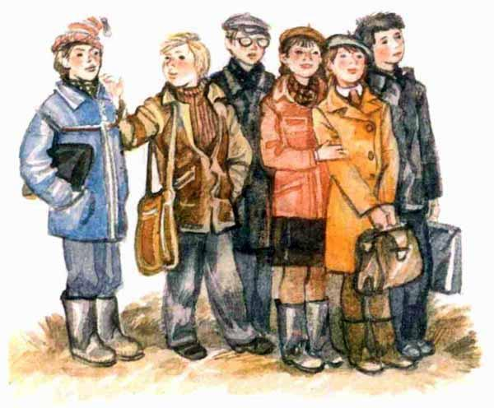Что же делать? Вот позор…Сказать, чтобы ждали? Засмеют и уйдут: нашёл дурачков!И тут гениальная идея приходит мне в голову!Я скидываю пальто, открываю шкаф, натягиваю на себя дедов мундир с орденами, подгибаю рукава, подумав, надеваю на макушку генеральскую фуражку с золотыми позументами и выхожу на балкон.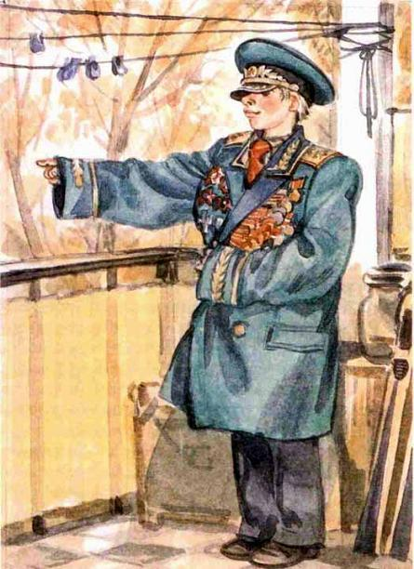Я вижу глаза, устремлённые на меня, — восторженные, поражённые, радостные. Я отыскиваю зелёную шапочку, нахожу Альку и улыбаюсь ей одной. Потом я протягиваю вперёд руку, как фельдмаршал Кутузов, и мне кажется, что мундир мне впору, будто сшит на меня, и ордена на груди вручены в торжественной обстановке тоже мне, и что вообще генерал-лейтенант — это я.Злой Демон Кирилл Пухов потерянно улыбается.Класс переменился.Перед уроками все мальчишки подходили ко мне поздороваться «по петушкам» — это было признаком высшего уважения, а девчонки улыбались мне в любую секунду перемены или урока — стоило только остановить на какой-нибудь свой взгляд.Сначала я чувствовал неловкость, будто что-то сидело во мне, какая-то заноза. Потом заноза рассосалась, я привык, что «но петушкам» со мной здороваются даже некоторые старшеклассники и учителя смотрят на меня как-то особенно, с подчёркнутым интересом, словно хотят спросить о чём-то, не относящемся к школе, да стесняются.И вообще я стал замечать, что жизнь моя улучшилась. Что я получил привилегии. Двойки, конечно, и теперь иногда проскакивали. Но не так, как раньше. Теперь учителя ставили их с оговорками. Целые речи произносили: как же, мол, ты, Антон, можешь такое себе позволять? Ну ладно, дескать, был бы неспособный человек, а то ведь не только без двоек, но даже и без троек можешь учиться — и поднатужиться-то надо чуть-чуть.Не очень приятно выслушивать такие речи, но я притерпелся и даже вывел любопытную закономерность, как сказала бы учительница математики. Я заметил, что иногда, прочитав мне целую лекцию и даже поставив двойку в журнал, учителя дневник мой не требовали так строго, как раньше или как теперь у других ребят. А иногда и в журнале двойка не появлялась, а только жирная точка — будто двойка оставалась в уме: точку пишем, два в уме. И ещё. Ещё учителя будто ждали чего-то от меня. Сначала я не понимал, чего они ждут. Потом экспериментально выяснил: ждут слов. И не требовалось очень уж раскаиваться. Достаточно было сказать: «Извините, я непременно всё сделаю к следующему уроку», — как учителя вздыхали, кто погромче, кто незаметнее, и я мог запросто отделаться от неприятности.Привилегии были всякие. Директор Максим Сергеевич, например, теперь всегда замечал меня и вежливо отвечал на мои поклоны. Рыжий физрук не придирался и не срамил меня, когда я кулём переворачивался на параллельных брусьях, а завуч никогда не останавливала, если я бежал на перемене по коридору, и не требовала, чтобы я шёл шагом. Я чувствовал, что могу даже уйти с уроков без уважительных причин. Однако на это я не решался. Да и куда пойдёшь среди бела дня в нашем посёлке?Словом, жизнь моя наполнялась маленькими привилегиями, я быстро к ним привыкал, и всё шло как по маслу, если бы не Кешка и Алька. Во всей школе только они двое относились ко мне как прежде. Кешка не здоровался «по петушкам», а буркал неохотно: «Привет», и Алька не улыбалась мне каждую секунду. Наоборот, они словно сговорились и поглядывали на меня как-то недоверчиво, что ли. С каким-то сомнением.А я их понять не мог.Что с ними случилось? Ведь со мной-то ничего не произошло.Однажды у меня даже мелькнула нехорошая мысль: неужели завидуют? Я тотчас прогнал её. Не могло этого быть. Не такие люди Кешка и Алька, чтобы завидовать неизвестно чему. Тому, что ли, что дед у меня генерал? Вот глупость-то! Ведь я же тут ни при чём!Я отогнал эту мысль, да ненадолго.Однажды я проходил по коридору, а Кешка и Алька стояли у батареи. И когда я прошёл мимо них, то услышал вдруг Кешкины слова. Слова были обидные, и сказал их Кешка обидно, с иронией. Он сказал:— Без лампасов, а вылитый генерал!Это слово — «генерал» — он произнёс с ударением, как бы с большой буквы.Я словно споткнулся.Я обернулся, ещё не веря своим ушам, не веря, что Кешка, мой друг Кешка способен на такое предательство.Я глядел на Кешку, чувствовал, как горят мои уши, и видел его взгляд — пустой, будто он и не видит меня, а смотрит сквозь стекло, куда-то вдаль.Кешка презрительно смотрел сквозь меня, и я готов был провалиться: Алька усмехнулась.Ясное дело — она усмехнулась над Кешкиными словами и моей новой кличкой.Теперь меня звали Генералом.Кешка и Алька молчаливо хмурились, а остальные произносили новую кличку приветливо, с уважением, и я успокоился. Новое имя даже приятно щекотало меня. Генерал! Мон женераль! Не так уж, в конце концов, плохо. Не то что, к примеру, Газовый Баллон.Газовый Баллон сник. Не хрюкал больше. Ждал, когда я с него «американку» потребую. И как потребую — при всех, с позором, или один на один. Я часто ловил на себе его взгляд — тревожный, будто просящий о чём-то. О чём? Ясное дело, о чём. Я теперь Генерал, а он как был Газовый Баллон, так им и остался. Стоило мне захотеть, и я его как угодно высмеять мог. За что угодно. За любой пустяк. Хотя бы за то, что он не смеётся, а хрюкает.Ничего не стоило мне изменить его прозвище Газовый Баллон на другое какое-нибудь, куда пообиднее. Нуф-Нуф, например. Есть такой герой в «Трёх поросёнках».Но я не делал этого. Что-то такое меня удерживало. Не зря же потом всё выяснилось про Злого Демона…А события развивались.Однажды вечером я шёл в библиотеку. И носом к носу, под самым фонарём, столкнулся с нашей пионервожатой Галей. Если бы не фонарь! Но когда не везёт, так не везёт. Когда не везёт, так и фонари не на месте стоят.Галя покраснела, увидев меня, хотя это было глупо. Она покраснела, потому что шла не одна, её вёл под ручку монтажник Борис Егоров. Все в школе знали, что Егоров — Галин ухажёр, никакого секрета тут нет, и глупо стесняться этого. Но Галя стеснялась, всегда гуляла с Борисом по самым закоулкам и бездорожью, и однажды кто-то из девчонок увидел даже, как Борис переносил Галю через огромную лужу на руках. Борис был круглолицый, широкоплечий, здоровый, перенести Галю через лужу ему ничего не стоило, но наши девчонки устроили из этого важное событие — хихикали и шушукались целую неделю, пока их Алька не одёрнула. Она им буркнула что-то, девчонки напыжились, надулись, но вожатую обсуждать перестали.Так вот, я столкнулся с ними под фонарём, хотел шмыгнуть в темноту, пока они меня не разглядели, но Галя уже покраснела, остановилась и завела со мной разговор, хотя для неё же лучше было бы меня не заметить. Что делать, человек очень часто поступает совсем не так, как ему хотелось бы!— Здравствуй! — сказала Галя, хотя днём мы виделись в школе.
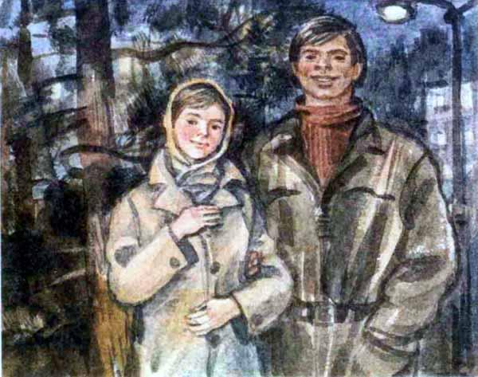Она замолчала, переступая с ноги на ногу, и лицо её было ужасно беспомощным. Она не знала, что ей сказать, не знала, зачем остановилась, зачем завела разговор, и я уж совсем было собрался нырнуть в темноту, но Галя вдруг сказала:— Скоро примем ваш класс в пионеры. А Борис Егоров… — она показала рукой на монтажника, будто его кто-нибудь не знал в нашем посёлке. — А Борис Егоров будет у вас вожатым от стройки.Я ухмыльнулся. Галя хотела оправдать свои прогулки с Борисом. Я взглянул на монтажника. Тот улыбался, ничуть не разделяя Галиного смущения.— Слышь ты, как тебя! — сказал он, сверкая зубами. — Передай народу, чтоб по-соображали заранее, понимаешь! Кандидатуру начальника отряда!— Председателя совета! — ужаснувшись, поправила Галя.— Ну, в общем, понимаешь! — хохотнул Борис. — Командира! Генерала!Меня словно ошпарило кипятком. Генерала?Нет, Егоров, конечно, не знал моей новой клички — откуда? А у отряда должен быть свой председатель. Командир. Генерал, как пошутил Галин ухажёр.Я шагал домой и хмыкал себе под нос: «Хм-хм!» Чем больше думал, тем громче хмыкал — ещё бы, такие перспективы… Ведь, в конце концов, думал я, у меня есть привилегия: мой дедушка — генерал! А я дедушкин внук! И ведь должна же в моих жилах бежать генеральская кровь! Да что я, с отрядом не управлюсь? Хм-хм!Оставалась мелочь. Избрать себя председателем совета отряда. Вот только как? Хорошо в Америке — захотел, сам свою кандидатуру выдвигай. А у нас — неудобно это, неловко как-то. Но тут мне пришла счастливая идея. Есть же человек, который передо мной виноват, который как бы мой должник. Сказать ему, да и дело с концом. Я совсем громко захмыкал: действительно, неудобно. Но я себя убедил: удобно! Взялся за гуж, не говори, что не дюж! А тут и правда за гуж берёшься! А если за гуж, то стыдиться нечего. Стыдиться стыдно.Чем больше я себя убеждал, тем неубедительней получалось. Но через себя переступил — есть такое выражение. Как это через самого себя переступать, я не знаю, но раз говорят, значит, можно. В общем, взял сам себя за руку и перешагнул что-то такое. На большой перемене отвёл в угол Кирилла Пухова и, заикаясь, объяснил ему своё первое желание. Злой Демон оживился.— Будь спок! — воскликнул он. — Не сомневайся.— Но об этом никто не должен знать! — сказал я угрожающе.— Это второе желание? — спросил радостно Газовый Баллон.«Ну выжига!» — подумал я, но согласился.— Клянись! — потребовал я.— Это третье? — засмеялся он и вздохнул, будто сбросил тяжёлый груз.— Третье! — хмуро подтвердил я и погрозил ему кулаком.Злой Демон ухмылялся.А мне стало тошно. Что-то изнутри меня давило, какое-то сомнение. Но я не знал — какое…Первое собрание получилось очень торжественным, потому что мы ещё не остыли после линейки. Лица у всех были розовые, галстуки непривычно сжимали горло, блестели глаза. Все казались праздничными и растерянными, поэтому, когда Галя спросила, какие кандидатуры на пост председателя, все растерянно запереглядывались. Сердце у меня сжалось: а если Пухов не успеет, растеряется и выберут другого? И что только случилось со мной? Какой такой злой демон в меня переселился?Я хотел, смертельно хотел стать председателем совета отряда, носить красные лычки на рукаве и командовать классом. Я считал, что имею на это право — ведь дедушка у меня генерал, не то что у Кешки, к примеру, у него дед — всего-навсего старший сержант, да о чём говорить! Мой дед был самым главным из всех родителей и дедушек нашего класса, и я имел привилегии — разве не ясно?Ясно, ясно, всё было ясно, да только сердце всё равно у меня колотилось, и я впился взглядом в Газового Баллона.Пухов наконец протянул руку, медленно, не спеша, как в замедленном кино, поднялся с места и пошевелил губами. Я услышал своё имя.Класс загомонил, мальчишки и девчонки хором соглашались с Пуховым — только Кешка и Алька молчали.— Эй, потише! — прикрикнул Борис Егоров, наш вожатый со стройки. — Лучше объясните, почему предлагаете эту кандидатуру.Борис Егоров смотрел на Галю, Галя отводила серые глаза, хмурилась, делала строгий вид, но ничего у неё не получалось, не выходил у Гали строгий вид — она всего год как сама-то нашу школу кончила, а Егорову было, в общем-то, всё равно, по какой причине выдвигают мою кандидатуру, он спросил просто так, для порядка, по лицу его было видно — круглому, добродушному, улыбающемуся. Да и вообще он не про собрание думал, а про что-то совсем другое.— Как же! — ответил ему Пухов. — У него дедушка генерал.— Генерал? — переспросил механически Борис, всё ещё глядя на Галю и не понимая смысла слова. — Ах, генерал? Какой генерал? Какой у тебя дедушка генерал? — удивился он уже искренне, разглядывая меня с интересом.В глубине души я возмутился невниманием монтажника. Но сдержался.— Генерал-лейтенант, — сказал я с достоинством. — Но разве в этом дело?Класс затих. Егоров смутился. И тут на помощь пришла Галя.— Конечно, не в этом! — воскликнула она с жаром, и щёки её порозовели. — Тебя председателем и без дедушки избирают. Верно, ребята?— Верно! — заорали ребята.А когда все стихли, я услышал Кешкин голос.— Нет, не верно! — сказал он.Я медленно поднялся. Всё кипело во мне. Я обернулся к классу, к нашему большинству, к мальчишкам, которые жали мне «петушка», к девчонкам, которые всегда охотно мне улыбались. Я увидел их глаза, доброжелательные улыбки и произнёс каким-то противным скрипучим голосом, вперив в Кешку свой взгляд:— А тебе что, завидно?В классе повисла тишина.Я хотел сдержаться, взять себя в руки, но ничего не вышло. Злой демон понёс меня под гору.— А тебе завидно? — повторил я и неожиданно прибавил: — Старший сержант.Кешка посмотрел на меня.Он только посмотрел на меня, а я готов был провалиться сквозь землю.Боже! Какой позор!Я нашёл глазами Кирилла Пухова, но он понял мой взгляд по-своему. Он кивнул мне, выполняя обязательство, и крикнул:— Да чего там, голосуем!Лес рук взметнулся кверху, выбирая меня председателем…Вечером мама устроила торжественное чаепитие. Купила торт. Накрыла стол нарядной скатертью.Я сидел в пионерской форме с нашивкой на рукаве — мама постаралась, — а настроение у меня было хуже некуда.Я пил чай и чувствовал, как разглядывает меня дедушка. Поглядывает потихоньку — то исподлобья, то сбоку. То встанет покурить и смотрит в затылок. Будто он что-то чувствует.А вдруг узнает? Или просто спросит?Мама смеётся, шутит, говорит о чём-то с папой, а мы с дедом молчим.Когда укладываемся спать, он опять молчит. Только вздыхает. Даёт мне возможность высказаться. Но я не хочу высказываться. Мне нечего ему сказать. Наконец дед не выдерживает.— Пошепчемся? — говорит он тихонько.Я сжимаю губы, даже перестаю дышать. Я не шевелюсь, будто сплю, а сердце грохочет, грохочет во мне, будто тяжёлая артиллерийская канонада.Будто я вор какой. Будто я что-то украл…А дедушка вёл себя странно, очень странно.Может, я, конечно, сам в этом виноват. Промолчал бы, не рассказал про выдумку Анны Робертовны, глядишь, всё было бы нормально. Хотя как знать… Встретились бы где-нибудь на улице, дед и без меня бы узнал.В общем, дело было так.Как-то пришёл я на французский. Дверь у Анны Робертовны не была закрыта. Просто притворена. Звонить не пришлось. Я вошёл, разделся. Какие-то голоса слышались из комнаты, но мне ничего ещё в голову не пришло. Мало ли, соседи зашли. Или ещё кто. Но тут вдруг запели. Анна Робертовна запела. Я в комнату заглянул и обомлел.Диван раздвинут. На диване три подушки лежат. И три скомканных одеяла. Анна Робертовна посреди комнаты стоит, под самым абажуром. Головой кисточек касается, но ничего не чувствует. Дирижирует сама себе костлявыми руками, пританцовывает и поёт:Отцве-ели уж-ж давноХризанте-емы в саду-у,А любо-овь всё ж-живётВ моём се-ердце больно-ом!Я комнату оглядел — кому это она? Сама себе, что ли? И чуть не упал. Нет, не сама себе. Перед ней, у стенки, в рядок, сидят на трёх горшках три розовых младенца. Щёки помятые — видно, после сна. Улыбаются Анне Робертовне. Молчат. Видно, нравится им песня.Я в себя пришёл, сказал:— Бонжур, Анна Робертовна!— Ох! — вздрогнула она. — Как ты меня напугал, Антоша!
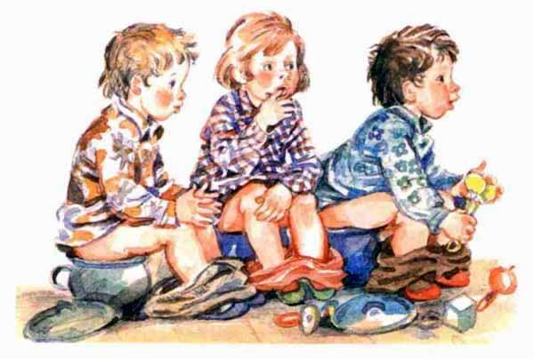Малыши захныкали, Анна Робертовна бросилась к ним, но ребята были бойкие, сразу видать — строители, сорвались с горшков и разбежались. Пришлось мне Анне Робертовне помогать, малышей ловить, приводить их в порядок. Вот никогда не думал, что придётся таким заниматься! Анна Робертовна вся взмокла. Бусинки пота на лбу выступили.— Ме шер енфант! — кричала она. Мои дорогие дети, значит.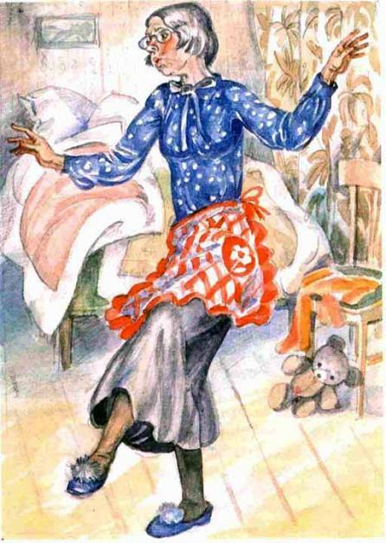Но енфанты не слушались, неорганизованная, видать, была публика. Один ревел, второй на пол лёг, третий одеяло тащил с дивана.— Это я, — сказала Анна Робертовна, — по совету твоей мамы, помнишь? Пока дождёшься своего внука! Вот и решила высвободить трёх молодых матерей из нашего дома. Но не знаю, как управиться. Может, много сразу взяла? Может, надо хотя бы двоих?Анна Робертовна была возбуждена, щёки её горели, глаза за стёклами очков походили на яркие фары.— Антоша! — воскликнула она. — У вас нет соответствующей литературы? Может, у мамы осталась? Когда ты был маленьким?Я обещал поискать соответствующую литературу. Завтра занести. Похоже, французский теперь отменялся. Кажется, навсегда. Я помог Анне Робертовне сварить манную кашу. Помог покормить с ложечки её огольцов. Выстирал их штанишки. Развесил их на батарее.Анна Робертовна ощущала угрызения совести. Про кашу и штанишки она пыталась говорить со мной по-французски. Я её старался не понимать. Переспрашивал по-французски:— Кес-ке се? — Что такое, значит.И она переводила на русский. Объясняла, что надо сделать. Когда я уходил, пацаны утихомирились. Сидели на диване и вразнобой гремели побрякушками. Анна Робертовна опять стояла посреди комнаты, размахивала руками и снова пела про хризантемы. Я заглянул в комнату и посоветовал:— Им не это надо!— А что? — обрадовалась Анна Робертовна.— Что-нибудь педагогическое, — сказал я. — «В лесу родилась ёлочка», например. Или «Чижик-пыжик». — И спел ребятам: — «Чижик-пыжик, где ты был, на Фонтанке водку пил. Выпил рюмку, выпил две, зашумело в голове…»Ну, определённо строители были, эти огольцы. Слов не поняли, но содержание осознали. Хором засмеялись. Анна Робертовна на меня с удивлением из-под очков посмотрела.— Ого, Антошка! — воскликнула она.— Не ого, а ага! — пошутил я. Ведь если «ага» — хозяин, то «ого» — вообще ничего.Домой я драпал бегом. Ещё в прихожей, впопыхах, рассказал деду. Он не засмеялся. Покачал головой. Подумал.— Вот тебе и Анна Робертовна, — сказал. — Молодец!И затих на весь вечер.А через день или два я увидел поразительную картину!По улице шла Анна Робертовна и катила перед собой детскую коляску, но бог с ней, с Анной Робертовной. Рядом с ней шагал дед в своём коричневом пальто. И катил перед собой сразу две коляски! Это было не так-то просто — катить одновременно две коляски, дед пыхтел, поворачивал то одну, то другую и нисколько не смущался! А напротив! Весело смеялся!Прохожие оглядывались на странную пару. Кто крутил головой, кто улыбался, кто пожимал плечами — дело было как раз после смены.А мне… Мне стало стыдно за дедушку. Как ему не совестно только, думал я. Генерал, и катает коляски! Хорошо, что тогда его не было дома и никто посторонний его не узнает. А то ребята обсмеяли бы меня за такого генерала.Сперва дед катал чужие коляски, а потом стал кладовщиком. Я даже заплакал, когда узнал об этом. Это генерал-то! Позор какой…Но сначала был воскресник.Зима уже пришла. Посёлок наш снегом засыпало. Пушистым, мягким. Вечером, когда солнце в тайгу ложится, он становится розовым. Мерцает алыми брызгами. Потом голубеет. Синим делается. И вдруг — чёрным.День у нас кончается сразу. Падает солнце, и тут же — ночь. Темнотища. Только под фонарями блестящими колёсами горит снег. Интересно бы сверху поглядеть. Наверное, оттуда видно так: чернота, а посреди блестящие блинчики. Фонари качаются, если ветер, белые круги движутся, словно мчатся в пространстве таинственные летающие тарелки, — границы между землёй и небом нет, только тьма, тьма вокруг.Красиво у нас зимой: тайга куржавеет, река в промоинах дышит паром. В мороз гулко ухают сосны — это влага, попавшая в щели, превратившись в лёд, раскалывает дерево, будто дровосек.Зимой красиво, но мне не до красот. Что-то во мне ноет, болит; я знаю — что, но признаться боюсь даже себе, упорствую, злюсь, и настроение от этого у меня паршивое, и жизнь не в радость.Перед Новым годом Галя мне объявила:— В воскресенье — общий воскресник! Для тебя первое мероприятие. Не подкачай!Я не обрадовался. Мечтал командовать классом, а теперь никакого желания нет. Клял себя почём зря. Не пришла бы ко мне эта дурацкая мысль, не подкупил бы Газового Баллона в «американку», всё было бы хорошо. И с Кешкой по-прежнему бы дружил, и Алька бы на меня не косилась. Но что делать? Отступать некуда…Ещё темно. Фонари горят. А в посёлке шум и тарарам. Радио на всех столбах весёлые марши играет. Где-то на плотине духовой оркестр бубухает. Грузовики тарахтят, народ везут.А потом, когда рассвело, стало совсем как на празднике: флаги трепещут, транспаранты горят.Нашу школу направили на пустырь. Его расчистить требовалось. Расчистить так расчистить. Учителя с ломиками ходят. Мы лопатами снег разгребаем. Бульдозер нам помогает. Мороза особого нет. Дышится легко. Весело! Хорошо!Я даже забыл свои мучения. Махал лопатой и никем не командовал. В голову не приходило.За главного у нас Баллонов отец. Совсем на Кирю не похож. Нормальный человек, не толстый. Он работал на бульдозере, выравнивал площадку. И вся наша работа как бы вокруг бульдозера шла. Если где тяжёлая груда лежит — он подтолкнёт. Пень выкорчует. Бетонную балку сдвинет. Весело тарахтит бульдозер. Синие колечки из трубы пускает.Галя и Егоров рядом со мной работают. На них смотреть забавно. Борис Галю то за руку возьмёт, то остановится и смотрит на неё как загипнотизированный, ни на кого не обращая внимания. Галя смущается, руку вырывает, приказывает ему делом заниматься. Егоров кивает послушно и лёд ломом так крушит — только брызги летят.Газовый Баллон тут же суетится. На девчонок покрикивает, шутит, песни поёт. Я на него поглядывал снисходительно. Настроение у меня хорошее.И тут я увидел деда. Одет он был, как все, в телогрейку. На голове — лохматый отцовский треух, на руках — варежки из собачьего меха.Дед подходил к моему отряду, и с каждым его шагом хорошее моё настроение исчезало всё быстрей и быстрей. Нет, вовсе не так представлял я себе этот момент. Дед в форме, ребята им любуются, ордена сверкают, позументы горят, и шепоток благоговения ползёт: смотрите, смотрите… А тут шлёпает какой-то старик — в валенках с загнутыми голенищами, с ломиком на плече, и видно, что ломик ему плечо оттягивает — жиденький старикашка, хлипкий и уж вовсе не генерал.— Как дела? — спросил меня дедушка, приглядываясь к ребятам. Но мало кто обратил на него внимание. Все старались, работали. Только Газовый Баллон, как всегда, начеку. Глаза выкатил, уши торчком.— Ничего, — неохотно ответил я деду, — трудимся.— Ладно, — кивнул он, — меня ждут, пока…Он двинулся дальше по снежной площадке, а Газовый Баллон уже мне в глаза заглядывает.— Он? — спросил Пухов придирчиво. — Генерал?Бывает, человек необъяснимые поступки совершает. Сперва выкинет какое-нибудь коленце, потом сам же объяснить не может. Вот и я. Пожал плечами и фыркнул:— Вот ещё!И тут же покраснел. Вот тебе раз! От собственного деда отказался! А тут ещё Галя, ёлки-палки, приветливо мне рукой машет и кричит на всю площадку:— Рыбаков! Антоша! Это и есть твой дедушка?Я краснею всё больше, а народ наш уже лопаты покидал, смотрят вслед деду и обсуждают, прямо базар какой-то.«Не может быть!..», «Генералы не такие бывают!». Кто-то даже хихикнул из девчачьей команды: «А маленький-то какой, маленький!»В висках у меня кровь, наверное, вскипела. Глаза чем-то чёрным заволокло. Тёмный народ! Понимали бы чего! Да ещё сам я… Вихрь какой-то во мне возник, циклон, самум, цунами. Я, наверное, побледнел от отчаяния. Мне расшвырять всех хотелось в бессильной злобе, заставить замолчать. И тут я вспомнил про своё командирство. «Что же это в конце концов? — подумал я. — Над председателем издеваются». И заорал как бешеный:— Эй, вы! Заткнитесь!Сразу стало тихо. И Алька многозначительно сказала в тишине:— Ого!Я зареветь, завыть был готов. Но что делать дальше — не знал. Я, наверное, на истукана со стороны походил, на деревянного болванчика: сжал кулаки, губу закусил. Но не помогало — руки тряслись да и губы тоже.И тут вдруг ожил Газовый Баллон. Он сорвался с места и погнался за дедом. Я видел, как дедушка остановился, кивнул Пухову, посмотрел на нас издалека, что-то сказал и пошёл себе дальше, а Кирилл ужё нёсся назад.Он подбежал к нам, замедляя скорость, потом перешёл на шаг, упёрся в меня, как колом, своим взглядом и сказал:— Гони назад «американку»!Я стоял бледнее снега. А Газовый Баллон заорал, повернувшись к классу:— Он от деда отказался! Но это его дед. Только никакой не генерал, а простой пенсионер. Сам сказал.Класс затрещал, будто стая сорок. Меня разглядывали так, словно через лупу какую-нибудь букашку. Я будто под пулемётными очередями стоял: со всех сторон меня насквозь простреливали. И первой расстреливала Алька. Не знаю, какие глаза у судей бывают, наверное, такие, как у Альки. Холодные и надменные. К горлу что-то подкатило, и я сорвался. Заревел — почему-то басом! — бросил лопату и пошёл, увязая в сугробах, домой.Галя кричала мне вслед: «Рыбаков, сейчас же вернись!» И Егоров кричал. Но я даже не обернулся.Перед сном, в темноте, дед сказал:— Сегодня один гражданин из вашего класса мою личность выяснял. Спрашивает: «Вы генерал?» Я подумал: раз у меня выясняет, значит, ты мной не козыряешь. Правильно. А то ведь за чужой-то спиной нетрудно жить. Есть такие, видал не раз. Чужой славой пользуются и глаз не жмурят. — Он зевнул, добавил сонным голосом: — Ну, я и отказался. Говорю: «Пенсионер я!» Как полагаешь, правильно поступил?Я сжался весь. Вот оно в чём дело. Губы у меня затряслись. Но я шепнул:— Правильно.Что мне ещё оставалось? А самого в жар бросило. Вон как выходит! Я дедом козыряю, чужой славой пользуюсь!Вечером решил: будь что будет, а в школу не пойду. Утром передумал: скажут — струсил. Не на таких напали. Но идти в школу тошно было. Плёлся, еле ноги переставляя. Вздрагивал от каждого окрика.Когда я к нашему классу подошёл, гам там стоял невообразимый. Алькин голос всех перебивал:— А мундир он что, на базаре купил?И все кричали что-то неразборчивое.Я переступил порог, всё стихло. Каждый своим делом занялся: книжечки раскладывают, тетрадки перебирают, друг с другом беседуют. И никто меня не замечает, пацаны «по петушкам» не здороваются, отворачиваются смущённо, девчонки, которые приветливо улыбались, мимо глядят. Один Газовый Баллон меня зрачками таранит и так это небрежно объявляет:— Слышь! Председатель! Я Егорова встретил. Он говорит, чтобы ты готовился. Обсуждать тебя будем за то, что с воскресника ушёл. Галя вот только вчера простыла. Поправится, и сразу собрание.У меня горло заледенело. В висках опять молотки застучали.Я повернулся к Баллону, окатил его с головы до пят презрительным взглядом:— Чего командуешь? Меня ведь ещё не переизбрали, кажется?Пухов захрюкал. Прохрюкался и ответил:— Я тебя выдвинул, я и задвину!Тут уж все покатились. Я сжал кулаки и опустил голову. Словно оплеуху мне дали. А я и ответить на могу.Слёзы навернулись на глаза. «Не сметь! — командовал я себе. — Хватит позора!» А сам думал про класс. Про этих подлых друзей. «Предатели, вот вы кто. А ещё „по петушкам“ со мной здоровались!»Я хотел вскочить на учительский стол, гаркнуть во всё горло, что дед у меня генерал, генерал, генерал! Но не смог, не захотел. Стиснул зубы и ничего не ответил на пощёчину Кирилла…Один я теперь. Совершенно один. Алька на меня только поглядывает, с Кешкой я поссорился, а народные массы меня предали.Надо же! Я друзей теряю, а дедушка их находит. Иннокентия Евлампиевича нашёл, Кешкиного дедушку.Вот ведь какие истории бывают, поверить невозможно! Но бывают. Факт. Своими глазами видел.Мой-то с Кешкиным дедом на воскреснике познакомился. Если, конечно, можно так сказать — познакомился. Иннокентий Евлампиевич кладовщиком на стройке работает, дед с ним перекурить сел, разговорились: оказалось, оба на Первом Украинском фронте воевали. Словно в укор мне, чуть не каждый день сидят теперь на кухне, дымом окутались: вот, мол, ты Кешку унизить хотел, а мы, генерал и сержант, один табачок курим.Я мимо дедов на цыпочках прохожу, учебники раскрываю, гляжу в них, да ничего не вижу. Думаю: знает ли Иннокентий Евлампиевич про нашу с Кешкой ссору и как мне дальше жить? Что делать?Кешкин дед на Кешку очень похож. Костистый, широкоплечий, голова квадратом. Вот только у старого Иннокентия борода лопатой — седая, с виду жёсткая, у рта желтее — обкуренная да глаза похитрей, чем у Кешки. С прищуром, с улыбочкой. Иннокентий Евлампиевич моего-то немного постарше, ему за семьдесят давно перевалило, он пенсионер, но как только дома остаётся — сразу болеет. Вот и работает кладовщиком — для здоровья, как он объясняет.«Бу-бу-бу», — слышались голоса за стенкой. Деды замолкали, верно, думали о чём-то, что-то вспоминали, потом смеялись — негромко, глухо, потом снова говорили, говорили, говорили: «Бу-бу-бу». И наш уже реже пёк пирожки, нерегулярно мыл пол, и мама радовалась, как маленькая, удивляя отца, который повторял: «Я же говорил. Просто он акклиматизировался!»Я не радовался и не огорчался, я вообще почти не замечал, как живёт дед: своих забот хватало.Но однажды произошло поразительное событие.Дед повстречался с Иннокентием Евлампиевичем.Да, да, не удивляйтесь, они встретились, хотя знакомы были уже давно и давно друг к другу ходили. Правда, у нас они всегда сидели на кухне. И вот как-то они зашли в комнату, где я учил уроки, и стали куда-то звонить. Мой дедушка набирал номер, а Кешкин озирался по сторонам. Потом он увидел фотографию на стене, подошёл к ней, постоял минуту и… Я вздрогнул от неожиданности.— Хто это? — крикнул Иннокентий Евлампиевич, испуганно схватив деда за руку. — Хто? Хто?— Ну, Евлампиевич, — засмеялся дед, — не думал, что такой стреляный воробей, как ты, может испугаться. Я это, что с тобой?— Вот этот, с усиками? — не поверил старый Иннокентий и замер, разведя руками.Я ничего не понимал. Ну, увидел карточку, а чего орать-то?— Ой-ё-ёй! — замотал седой бородой Иннокентий Евлампиевич. — Ой, стар стал, никуда не гожуся — ослеп начисто! Ой-ё-ёй!Дед даже положил телефонную трубку.— Чего запричитал-то, объясни толком!Евлампиевич успокоился, повёл глазами на деда.— А я ведь тебя давно знаю, Петрович, — сказал он, смеясь. — Ты при форсировании Днепра в каком чине состоял? Полковника?— Полковника, — ответил дед. — Ну и что?— Да то! Ты меня там как раз и отдал под арест.Я давно уже бросил свои уроки, а тут ручку на тетрадь уронил. Посадил кляксу. Дедушка пожал плечами.— Гукнул я одному пленному фрицу по мордам, — говорил, захлёбываясь, Кешкин дед. — Конвоировал группу, ну и дал ему понюхать. Тут полковник как раз подвернулся с этими усиками. Ты! Что да к чему? А я обмер. С перепугу, ясно дело. Ты мне трое суток и сунул!Вот тебе на! Значит, мой дед Кешкиного деда под арест отдал?— Ой-ё-ёй! — замотал опять головой Иннокентий Евлампиевич. — Не признал, ну нистолечки. Переменился ты, ох, переменился!— Погоди-ка, — ответил дед, — что-то смутно я припоминаю. Но неужели тот… — он показал пальцем за спину, задумался, — это ты?Седой Евлампиевич подошёл к деду, взял его руку в свои ладонищи.— Ой-ё-ёй! — повторил в который раз. — Это ж надо, такая конфузия. Сколь дён с табаком воюем, а если бы не карточка, так бы и не признал.— За что вы фрица-то? — напомнил я.Кешкин дед провёл рукавом по глазам, проморгался, ответил:— У своего же немца пайку хлеба отнял…Перед сном мы ворочаемся, не можем уснуть.Дед вздыхает, и я прислушиваюсь к его дыханию.— Капнуть? — спрашиваю я.— Угу! — отвечает он и ворчит. — Как же это я Иннокентия-то, а? Не разобравшись?..
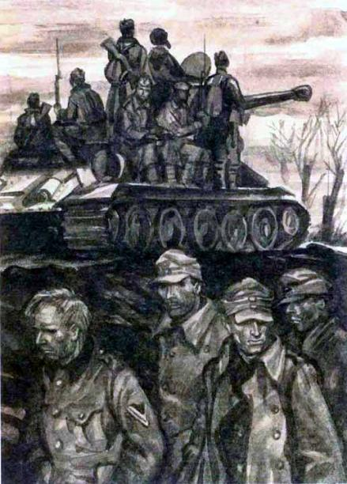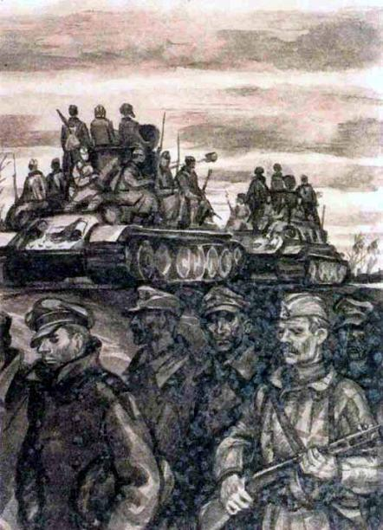Прошла неделя, а может, больше, и дед стал таинственно исчезать.Утром он уходил раньше нас, захватив авоську с пустыми бутылками, и вид у него был озабоченный. Он поглядывал на часы. За дверь выскакивал всегда неожиданно, словно не хотел, чтобы кто-нибудь шёл с ним хотя бы до крыльца, да и вообще вёл себя непонятно. Когда я его спрашивал, куда он так торопится, он недовольно бурчал, что вопрос кажется ему странным, и делался неприступным.Он уходил раньше всех; когда я возвращался из школы, его ещё не было; появлялся дедушка после окончания рабочей смены, и я видел в окно, как он медленно идёт по двору: в телогрейке, ушанке, валенках, а в руке авоська с неизменным молоком.Целый день ходил по магазинам? Так у нас их раз-два и обчёлся. Где тогда пропадал? Я подозревал: наверное, опять помогал Анне Робертовне. Но там же детишки, он бы пальто надел. Телогрейка для такого дела не подходила.И тут дед такой удар нанёс! Не ждал я, не гадал, что он так может: ни с кем не посчитаться, ни о ком не подумать…Однажды отец пришёл с работы какой-то растерянный. Стал помогать маме картошку чистить, нож три раза уронил. Потом стакан кокнул. Сел на диван читать газету — держит её вверх ногами. Никогда такого не бывало. Я удивлялся, мама поражалась. Всё допытывалась: что случилось, что случилось?Папа в ответ бубнил что-то невнятное, означавшее, должно быть, что всё в порядке. Потом вскочил, обмотал шею шарфом два раза почему-то и велел нам с мамой срочно пойти гулять. Нет, с ним определённо что-то происходило.Мы с мамой послушно одевались, в коридор вышел дедушка, спросил шутливо: «А меня не возьмёте?» — и отец вдруг ответил резко: «Воздержимся!» Всегда говорил с дедом вежливо, а тут зло как-то сказал. Нехорошо. У дедушки даже брови домиком сделались от удивления. Но он ничего не сказал, ушёл в комнату.Мы вышли на улицу, мама опять принялась расспрашивать отца о его странном поведении, но папа её рукой остановил.— Удар! — воскликнул он. — Настоящий нокаут! Сегодня меня спрашивают: «Это не твой родственник кладовщиком работает? Упрямый старик! Рыбаков Антон Петрович». Представляете?Я не понял отца, что это он такое рассказывает. Какой Рыбаков, какой кладовщик? Мама тоже удивилась. А отец рассердился:— Как не понимаете? Дед наш кладовщиком устроился! Я его замдиректора по кадрам звал, а он в кладовщики!Я засмеялся. Сказал отцу:— Что-то ты сегодня всё путаешь. Газету вверх ногами читал, теперь у тебя генерал кладовщиком служит.А мама уже руками размахивала, за щёки хваталась, ко лбу снег прикладывала. Причитала одним тоном, как радиола, если посреди пластинки застрянет:— Кошмар какой, кошмар какой, кошмар какой, кошмар какой…Тут только до меня дошло. Дед работает кладовщиком! Генерал — кладовщик. Был генерал-лейтенант, стал генерал-кладовщик, ничего себе!Я то смеялся, то всхлипывал. Нехорошо это у меня выходило, я даже сам понимал. Мама меня по плечам принялась гладить, папа по спине стучать, словно я поперхнулся, но ничего не выходило: я хихикал и всхлипывал.Воскресник просто перед глазами плясал, обсуждения эти дурацкие: «Такие генералы не бывают!», «А маленький-то, маленький какой!» И физиономия Пухова с редкими зубами: «Я тебя выдвинул, я и задвину!» «Да задвинь, задвинь! — думал я как в лихорадке. — Жалко мне, что ли? — И тут же, без перерыва, деда укорял: — А ты почему, почему кладовщиком стал? Что я тебе плохого сделал?»Папа ходил кругами вокруг мамы и меня, я хихикал и хлюпал носом, мама бормотала по-радиольному. Но всё-таки первой пришла в себя она, коренная сибирячка.— Хватит! — воскликнула она решительно и перестала гладить меня по плечам.Я сразу успокоился. Папа остановился.— Хватит, — повторила мама, — сейчас же идём домой и пресечём это безобразие! Вместо того, чтобы читать книги, смотреть спектакли и концерты по телевизору, он…— Предлагаю, — прервал её папа, — сделать это завтра и прямо, так сказать, на месте преступления. Чтобы были улики! Вещественные доказательства!Утром дед убежал с авоськой. Мы немного подождали. Потом спустились вниз. Сели в мамин «газик».…Дверь склада была распахнута, туда вереницей входили люди. Выходили обратно с ящиками гвоздей, с охапками новых лопат, с мотками проволоки. Мы переглянулись. Из склада слышался громкий голос деда.— Не ур-рони! — кричал он грозно, будто артиллерией командовал. — Аккур-ратно!— Подождём, — нервно сказал отец. — У него теперь самая работа. Нельзя же дискредитировать!Я спросил у мамы, что это такое — дискредитировать. Оказалось, подводить, срамить при народе, подрывать авторитет. А как же наш авторитет теперь, подумал я, как мой?Хотя какой теперь у меня авторитет? Нету никакого авторитета. Я горестно усмехнулся: как избрал себя председателем, как от деда отказался, как с воскресника ушёл… Вот и разговаривает со мной Газовый Баллон, как ему вздумается. Уж не до авторитета…Вереница поредела, потом кончилась, мы двинулись к двери.Я себе по-всякому представлял эту сцену. Дед у стены стоит, чтобы отцу легче его позором пригвоздить было, мама обвиняет, я на деда с укоризной гляжу. Ну, на худой конец, от неожиданности растеряется, смутится, будет защищаться и волноваться. Но дед, увидев нас, рассмеялся.Сидел, писал какую-то бумагу, потом оторвался от неё, взглянул на нас и засмеялся облегчённо.— Ну! — воскликнул он весело. — Слава богу! С плеч долой! Всё думал, как вам объяснить, чтобы поняли, а объяснять не придётся, вот хорошо.— Придётся! — начала обвинять дедушку мама. — Ещё как придётся!— Не понимаю, — поднял руку дед. — Вы что, против товарищества? Я же Иннокентия Евлампиевича замещаю, понимаете, он в больницу попал. Поправится, сразу вернусь. Буду пирожки печь, раскопал тут один рецептик. — Дед поднял толстую книгу, помахал над головой. — Сибирские старинные пироги с черемшой!Пришёл какой-то человек за гвоздями, дед надел очки, перестал обращать на нас внимание. Мама нервно потирала руки, готовилась произносить свою речь дальше, но, когда посетитель вышел, дед сказал:— Следующую неделю — вторая смена, в ночь, имейте в виду.Мама обессиленно уронила руки, отец чертыхнулся.— Тебе отдыхать надо, а не работать. Можно подумать — кладовщика некем заменить! — возмутился он.— Ах, товарищ замглавного! — улыбнулся дед. — Не очень-то знаешь мелкие проблемы! Высоко паришь! Кладовщиков действительно не хватает, потому что молодежь сюда не идёт, не интересно, а стариков нету. Не закрывать же склад!Отец хмурился, мама сердилась, но оба молчали.— Дедушка, — привёл я последний аргумент, — но ты же генерал, стыдно! Ты же нас подводишь! Подумал?Дед стал серьёзным.— Вот это — разговор! — сказал он медленно и вдруг рассердился: — Если вам стыдно, можете рядом не ходить!Мама и папа сразу от наступления к обороне перешли, принялись что-то говорить, успокаивать деда, а он удивился:— Да что вы за чистоплюи! Нет стыдной работы, разве не знаете?Я ушёл со склада, будто оплёванный. Мама и отец уехали на работу, а я пошёл в школу.На улице никого не было, и я опять разревелся. Выходит, я чистоплюй, стыжусь деда и всё такое… Я ревел, не мог успокоиться, и не обида, а правда душила меня: ведь всё так и есть…Я словно барахтался в каком-то болоте: хотел выбраться из него, да ноги проваливались, скользили, дно уходило из-под ног, и я уже отчаялся, потерял веру, опустил руки… Меня тянуло вниз, и не было, не было никакого спасения…Но жизнь полна противоречий. Так сказал отец. Он сказал это давно, и я, кажется, забыл эти слова, но вот мне стало совсем худо, и странные слова выплыли из памяти. Выплыли, и я даже вздрогнул от неожиданности.Я запутался вконец, что там и говорить, мне было плохо и тошно от скользкой, противной лжи, в которой я барахтался, но вот мне стало ещё хуже — а я словно прозрел и как бы сразу поправился после тяжёлой болезни. Действительно, жизнь полна противоречий…Весь день дедушкины слова жгли меня, будто раскалённое клеймо. Он говорил на складе во множественном числе: вы, вам. Но мне было ясно — говорил он это только мне. Значит, я стыжусь дедушку. Стыжусь того, что он кладовщик. Стыжусь его вида — в телогрейке, треухе, валенках, а не в генеральской шинели с золотым шитьём. Я потерял совесть, проще говоря. Мне, оказывается, важен не дедушка, не человек, не его жизнь и характер, а его оболочка, вот. Блестящая оболочка с генеральскими погонами. Докатился, нечего сказать. А начал с того, что воспользовался его славой. Захотел быть командиром, как он. Подумал, что генеральское сияние и надо мной светится.Жгла меня моя жизнь. И эти последние дедушкины слова, как клеймо. Чистоплюй. Мягко ещё сказано.На какой-то переменке, не помню, все переменки и все уроки спутались у меня, Газовый Баллон опять возник:— Сегодня сбор!И редкие зубы открыты в ухмылке. Думал, я снова голову опущу, как в тот раз. Но нет. Я Пухову в глаза посмотрел, кивнул спокойно: мол, задвигай, не возражаю. Давно задвинуть пора. И мне теперь от этой мысли легко. Верно сказал отец: жизнь полна противоречий.После уроков в пионерской комнате весь наш класс. В Галином царстве нарядно, как на демонстрации. Знамя в углу стоит. Сбоку флажки всех отрядов в специальной стойке. Барабаны на полке замерли. Горны золотом горят. Стены плакатами увешаны. Посреди комнаты стол красной скатертью сияет. Хочется шёпотом говорить. И на цыпочках ходить, как в музее.Я вошёл на цыпочках в Галин музей, присел на краешек стула, но Егоров пальцем меня поманил:— Иди сюда, ты ещё председатель.И вот я сижу у красного стола, а Борис Егоров объявляет:— На повестке дня: первое — мой уход в армию. Да, да, не шумите, ухожу, буду присылать вам письма и прошу меня от вожатства не освобождать.Последнюю фразу Борис говорит Гале, она кивает, опустив голову и краснея: настроение у неё унылое. Пионерский галстук на ней всегда бодро топорщился красными усами, а теперь даже он грустно повис.— Ничего, — бодро говорит Борис, — не грусти… — потом спохватывается, добавляет: —…те. Не грустите, будет у вас вожатый — солдат.Ребята шумят, но, едва Борис руку поднимает, умолкают.— Второй вопрос, — произносит он медленно, и мне кажется, в меня гвозди вбивают, — поведение председателя совета отряда. Слово имеет, — Борис смотрит на Галю, и старшая вожатая уже поднимается…Но я вскакиваю раньше и говорю:— Слово имею я сам.Галя удивлённо глядит на меня, а я спокоен. Совершенно. Наверно, всё во мне перегорело.Я оглядываю наш класс, ребят, которые «по петушкам» руку жали, девчонок, которые улыбались, когда я хотел, я смотрю на тех, кого недавно клял последними словами, считая предателями, и чуточку улыбаюсь. Да какие же они предатели? Даже самый большой мой враг. Злой Демон Пухов, по кличке Газовый Баллон, не предатель и не враг. Враг я сам. Сам себе.И я говорю:— Все обвинения справедливые.— Ты их сначала выслушай! — кричит Газовый Баллон, поднимаясь с места. — Берёшь инициативу в свои руки? Опять обмануть хочешь?Уши у него как две красные фары. «Чудак, — думаю я про него беззлобно, — чего волнуешься? Это мне волноваться надо». В пионерской комнате шумно, совсем не как в музее. Хорошо. Пусть будет по-твоему. Я сажусь. А Газовый Баллон загибает пальцы:— С воскресника ушёл — раз! Председатель называется. Нет, это — два. Раз — когда от собственного деда отказался. Три — своего деда за генерала выдавал. А у меня доказательства есть! — Он опять пальцы загибает. — Во-первых, он сам сказал, что простой пенсионер, а во-вторых… Во-вторых… — Пухов оглядывает комнату — флаги, горны, барабаны, — оглядывает победно всех ребят и торжественно заканчивает: — Во-вторых, я сам видел: он кладовщиком работает!На публику это действует, народ бурлит и клокочет, кипит, словно вода в раскалённом чайнике. Кладовщик! А не генерал! Это надо же! Ещё вчера меня бы это убило наповал. Теперь не убивает. Я поднимаюсь. Теперь надо мне говорить, оправдываться, и я повторяю дедушкины слова:— А вы что, чистоплюи? Любая работа почётна, не знаете?— Не воспитывай, — бушует Газовый Баллон. — Оправдывайся, если можешь.— Оправдываюсь, — говорю я и улыбаюсь, — только ещё самое главное обвинение ты забыл. Я понимаю, слово ведь мне давал. Третье желание по «американке». Я тебя от него освобождаю. Вот. Главное, — говорю я, глядя на Галю и Егорова, — главное, что меня в председатели за «американку» выдвинули, понимаете? Вот что главное.В пионерской комнате тихо.— Как-то непонятно, — говорит, словно про себя, Алька. — Его обвиняют, а он не оправдывается, а наоборот. Ещё больше себя обвиняет.— Откуда же у тебя генеральский мундир? — кричит вспотевший Пухов.— Отец у меня в самодеятельности, понимаете? — отвечаю я. — Там по пьесе генерал есть. Вот он мундир и взял, дотункали? Реквизит называется.Что тут началось! Дым столбом. Все орали. Перебивали друг друга. Газовый Баллон на стул вскочил. И тут я услышал Кешкин голос.— Эх вы, публика! — крикнул он, произнеся слово «публика» с презрением.Все разом насторожённо замолчали.Кешка стоял у знамени, лицо его покрылось пятнами.— Вы же его не из-за деда выбирали! — сказал он. — Сами тогда Гале доказывали! Так чего сейчас? Чего вам сейчас-то генерал потребовался?Снова все заорали, и Гале пришлось колотить палочкой в барабан.— Мы обсуждаем не дедушку! — воскликнула она. — Мы обсуждаем Рыбакова. Конкретно: его поведение на воскреснике.— А дедушка у него генерал, — вдруг тихо сказал Кешка, и все притихли и обернулись к нему. — Мой дед с ним воевал. Мой дед сержант, но Антошкин дедушка не постеснялся на складе его заменить, когда мой заболел. Понятно вам, почему он кладовщик?Все снова посмотрели на меня.Лицо моё словно кипятком ошпарили. Меня бы должны снова ругать за то, что я тут про мундир плёл, но ребята глядели на меня, как тогда, в самом начале. Хоть «по петушкам» прощайся. Но я сказал хрипло:— Кончайте! Что вам мой дед дался! Я сам за себя отвечаю. И прошу меня из председателей снять. За позорное поведение. И за спекуляцию.— Чем? — вякнул Пухов.— Дедушкиной славой, осёл!Я выскочил со сбора первым и забился на пыльную лестницу, ведущую к чердаку. Меня искали, звали, я слышал голоса Альки и Кешки, но молчал. Слёзы застилали глаза, а я улыбался. Мне было хорошо, понимаете? Жизнь полна противоречий, сказал отец. Вот и у меня были противоречия: я плакал, улыбаясь, — мне было и хорошо и тяжко сразу.Я сидел долго.Стало смеркаться. Наверное, закончилась смена на стройке.Я выполз из убежища, оделся и поплёлся домой. Всё, что я сделал, было правильно и справедливо. Вот только что скажет дед, когда разузнает про мои дела? Эх, скажет, Антоха, опозорил меня… Разве перед ним теперь оправдаешься? Нет, давила меня моя жизнь. Пусть теперь прошлая, вроде даже исправленная. Кешка стал председателем — по справедливости, так и должно быть, а всё же, всё же что-то грызло меня…Разве забудешь, что натворил? Разве отмоешь до чистого?..Я тащился по улице и вдруг увидел толпу… Мальчишек десять, старшеклассники, а сбоку, в сторонке, стоял Пухов.Мальчишки торопливо наклонялись к земле, лепили снежки и швыряли в стену нового дома: там, по шероховатой бетонной стене, карабкалась белка.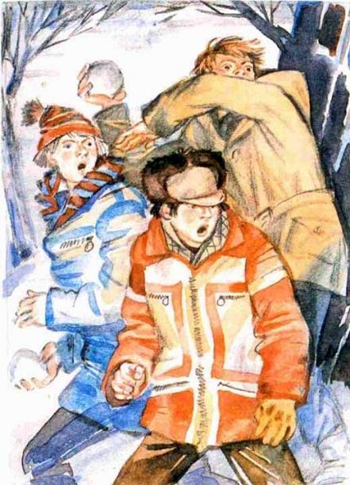Мальчишки веселились, пуляли в стену снежками, а белка перебиралась смелыми короткими рывками всё выше и выше, к самой крыше, цепляясь неизвестно за что. Тайга была рядом, белки забегали в посёлок нередко, но по деревьям они легко удирали назад, а этой не повезло, она, наверное, перебегала по земле, когда её заметили, метнулась к дому и теперь карабкалась по стене, беззащитная перед ударами снежков.Снежные снаряды с глухим фырканьем разрывались рядом с белкой, она вздрагивала всем маленьким телом, пушистый хвост прижимала к стене, как бы помогая себе даже им.Десятеро против белки. Но эти десятеро были людьми. И у каждого на плечах была голова, а в груди сердце. Газовый Баллон стоял рядом. С интересом ждал, чем всё кончится.Кровь застучала у меня в висках.— Вы! — крикнул я, дрожа от ненависти. — Вы, гады! Что делаете!Газовый Баллон обернулся ко мне, глаза его хитро сощурились.— А! Генерал! — закривлялся он. — Опять командуешь! — И захохотал: — Генерал без войска!В другой раз я бы сошёл с ума от этих слов, опять бы что-нибудь выкинул, может быть, а тут едва услышал.— Прекратите! — заорал я, впившись взглядом в белку.Возле неё теперь уже не снежки хлопали. Цокали мёрзлые комья земли и камни. И тут белка упала вниз.Она упала вниз, а я по-прежнему смотрел на стену дома. Там, на шероховатом бетоне, краснело пятнышко…Я швырнул портфель, надвинул поглубже шапку и, разогнавшись, шарахнул головой в живот здоровому парню. Он охнул, свалился, а я таранил следующего, следующего. Мальчишки ненадолго опешили, потом я ощутил лицом колючий снег и стал задыхаться в сугробе. Меня лупили по спине, по голове, но я не чувствовал боли, а яростно вертелся, норовя вскочить и протаранить кого-нибудь ещё.Неожиданно удары стихли. Я отряхнулся. Старшеклассников не было. Только Газовый Баллон стоял на своём старом месте.Губы дрожали. Руки тряслись. Я обтёр тающий снег с лица и увидел деда. Он тяжело дышал и глядел на меня хмуро.— Я всё видел, — сказал он, переводя дыхание, — ты молодец!Молодец!Я вздрогнул. Жизнь полна противоречий… Он сказал, что я молодец. А в самом-то деле, в самом деле?Есть незаконные приёмы, я знаю. Например, в боксе нельзя бить ниже пояса. Ударь туда, и человек скорчится, задохнётся, это слабое место, туда не бьют, если ты честный человек.Честный человек. А ведь я — нечестный, раз применил запрещённый приём, заставил Пухова выдвинуть меня в председатели за «американку», а потом пользовался дедушкиной славой.Как ему сказать? Не сказать нельзя. После этого, после белки промолчать невозможно.Дед идёт рядом. Снег скрипит под валенками. Он хмурится. Молчит. Потом говорит удивлённо:— Откуда такая бесчеловечность?Я опускаю голову. Он говорит не обо мне. Он имеет в виду мальчишек. Но получается так, что это про меня.Бесчеловечность. Раз есть эта бесчеловечность, значит, есть и человечность.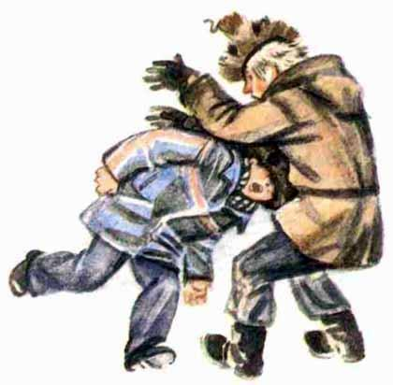А разве моя жизнь — человечность? Пусть теперь прошлая… К горлу подкатывает комок, но я его глотаю. Хватит слёз, пора отвечать за свои дела. Я завыть готов от бессильной обиды: мальчишки убили белку, убили бессмысленно и жестоко, потом они сунули в сугроб меня — десятеро против одного. Да, я готов завыть от бессильной обиды. От несправедливости. И может, больше всего от несправедливости своей. Собственной.Дед, — говорю я решительно.Он замедляет шаги, оборачивается.— Дед, — повторяю я и закусываю губы перед тем, как сказать главные слова.Он слушает меня, сдвигает брови, молчит.Я жду его слов. Не утешения, нет, его суда.Но дед молчит. И молчание больно отдаётся во мне.Я слышу скрип валенок. Сигналы далёких кранов. Крики ворон, пролетающих над головой.Я ждал самого тяжкого. Я приготовил себя к упрёкам: раз заслужил, умей отвечать. Но я не приготовил себя к этому. К самому страшному осуждению. К дедушкиному молчанию.Вот он, взрослый дедушкин суд.Нет никаких Злых Демонов. Ни в других, ни в тебе.Есть только ты, твоя сила или твоя трусость.Признаться в трусости и даже подлости — уже сила.Хватило бы силы вынести эту тишину…
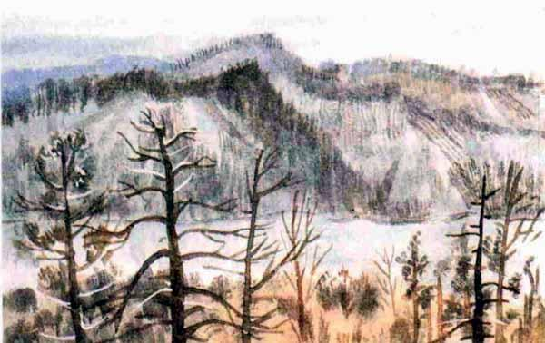Прошло время, отодвинулись назад прожитые дни, и жизнь пошла дальше.Отчего-то чаще бывает мне грустно теперь. Нравится посидеть молча, задумавшись.Нравится быть одному, совсем одному, лежать в темноте с открытыми глазами, нравится идти в снегопад по пустынным улицам…О прошлом я вспоминаю с горечью и сожалением, но спокойно. Прошлое миновало. Миновало — не значит исчезло, забылось, ушло. Забывать нельзя. Надо помнить всегда свои ошибки. Это нужно, чтобы правильней жить дальше.После сбора опять в классе всё переменилось. Нет, «по петушкам» со мной здороваться не подходили, но глядели на меня приветливо, разговаривали добродушно. Впрочем, может, это не после сбора класс изменился, а я сам после той истории с белкой. По-другому на людей смотрю, да и на себя тоже. Проще и сложней сразу.Газовый Баллон поглядывает на меня как-то странно, кажется, вопросительно, но молчит, ни о чём не спрашивает. На уроках я чувствую спиной Алькин взгляд. Когда оборачиваюсь, она смотрит задумчиво. Что она думает обо мне? Вообще-то интересно бы узнать, но я не подхожу и к Альке. Я один. Это нужно теперь мне, чтобы я был один. Я ходил каждый день в школу, сидел на уроках, отвечал, если вызывали учителя, но был один. Я сам как бы отодвинул класс в сторону.Дед. Единственный человек, с кем я был рядом, это был дед.Он так ничего и не сказал мне тогда. Не упрекнул ни единым словом. Просто промолчал.И мы стали жить дальше. Дедушка по-прежнему работал кладовщиком. Иннокентий Евлампиевич всё ещё болел, лежал в больнице, и я каждый день после школы шёл на склад.Среди пирамид из ящиков, рулонов, мотков стоит дедов стол, заваленный бумагами. С потолка свешивается голая лампочка на длинном шнуре. На полу апельсиновым цветом пышет спираль электропечки. В складе холодно, металлические трубы посеребрил иней, но возле стола, особенно под столом, тепло — электропечка жарит на совесть.Дедушка опустил уши малахая, на руках у него старые шерстяные перчатки. Кончики пальцев у одной перчатки он отрезал, аккуратно подшил края, теперь сидит весь одетый, только пальцы на правой руке голые — это чтобы удобно ручку держать. Впрочем, автоматическая ручка лежит на краю стола, чернила в ней замерзают, шариковая тоже не пишет — паста окаменела от холода. Только карандаш не отказывает. Один он оказался морозоустойчивым.Дедушка шуршит карандашом и глядит в синеющее окошко перед собой. Там, за окном — глыбистая, неровная земля. Земля — одно только слово, земли под снегом почти нет — диабаз.Диабаз — скальная порода. Плотина нашей ГЭС будет лежать на диабазовых плечах берегов. Эту породу лопатой не возьмёшь. Отец всё мечтает:— Вот бы добиться такого бетона, чтобы был как диабаз!Отец и принёс эту новость. Я её услышал и забыл. А дед не забыл. Молчал, черкал бумагу карандашом, листал справочники, вычислял на логарифмической линейке.Я спросил его, что он считает. Дед промолчал. Будто не слышал. Я не настаивал. Раз не отвечает, значит, не хочет.Но спустя неделю дед зашептал перед сном.— Понимаешь, — зашептал, — интереснейшая задача! Одним махом — всю площадку!Я сперва не понял, о чём он говорит. Дед напомнил, что рассказывал отец. В Ленинграде делают для нашей станции турбины. Каждая турбина — двести с лишним тысяч киловатт, махина — будь здоров. Только рабочее колесо — шесть метров в диаметре. Такую турбину сделать — ого-го! — сколько труда надо. Потом перевезти — целый эшелон. Но и этого мало. Надо смонтировать. А чтобы смонтировать, нужна площадка. Целая площадь, а не площадка. Краны там разместить. Части турбины. А земля-то у нас — слово одно. Диабаз! Чтобы площадь выровнять, сколько нужно техники, сил, людей.— Понимаешь, — шептал мне дед, — а я хочу разом!— Как это разом? — не понял я.— Одним взрывом! Только надо как следует рассчитать.И вот он глядит в синеющее окно своего склада и, пока никого нет, считает, шуршит незамерзающим карандашом.Ногам тепло, а изо рта у деда вырывается парок.Он улыбается, мурлычет свою любимую песню, и я тихонько, совсем неслышно, про себя, пожалуй, подтягиваю ему:Если смерти, то мгновенной,Если раны — небольшой.Дедушка думает о взрыве, а я о дедушке.Но о нём думаю не только я. Однажды распахивается дверь и на пороге возникает Анна Робертовна. Давненько я её не видал! В руках француженка держит узелок.— Мон женераль! — говорит она, сияя улыбкой, и развязывает узелок. — Гриша влюбился, понимаете! Такая милая девушка! И я просто счастлива, тьфу-тьфу, как бы не сглазить!В узелке пуховый платок, в пуховом платке шерстяной берет, в берете маленький горшочек. Анна Робертовна открывает крышечку, и из горшочка вкусно пахнет гречневой кашей.Я от угощения отказываюсь, а дедушка ест с аппетитом, щёки у него раскраснелись. Анна Робертовна облокачивается на стол, складывает дряблое личико в ладошки и бормочет, бормочет негромко: мечтает, как Гриша женится.Я вспоминаю о французском и вздыхаю. Вот у Анны Робертовны внук сразу по-французски говорить станет, ясное дело. Только приедет домой из больницы, сразу закричит: «Бонжур, гранмаман!»Или как там называется бабушка по-французски…Дедушка поссорился с отцом.Никогда не думал, что они поссориться могут. Причин нет.Но нашлась причина.Это при мне было, я всё своими глазами видел.Так вот, зафырчал однажды грузовик под окнами склада. Вошли два человека. Пожилые, вежливые, на вид — одинаковые, словно братья. Пожали деду руку, которая в перчатке с голыми пальцами. Сняли шапки, хотя было холодно, и один вытаскивает из кармана что-то продолговатое, завёрнутое в газету.Дедушка поглядел на свёрток, удивился:— Это что?— Понимаешь, дед, — сказал один мужчина, — нужен цемент — мешочков пять, пиловочник, если имеешь, гвоздей ящик-другой, рулона три рубероида. Строимся. Кумекаешь?— Кумекаю, — ответил дед, усмехаясь. — Кто тут не строится? Давайте накладную, у нас этого добра хватает.Тогда один из двух одинаковых мужчин развернул свёрток, поставил на стол бутылку с вином.— Что это? — спросил дедушка, но на этот раз голос у него дрогнул.— Накладная, — ответил, ухмыляясь, другой одинаковый человек.— Ну-ну-ну-ну!.. — протянул дедушка и добавил, хлопнув себя по лбу: — Кумекаю!— То-то же, — облегчённо вздохнул один мужчина.— Штопор есть? — спросил другой.
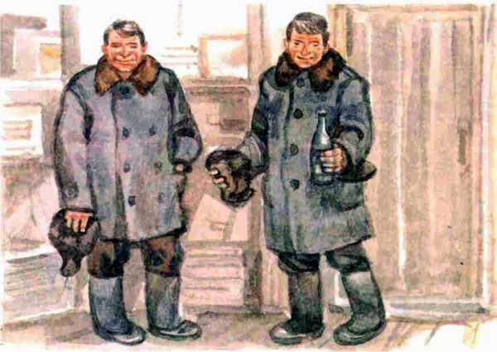— Есть, — ответил задумчиво дед, встал с табурета, пошёл к двери.Мужчины переглянулись, не понимая, а дед распахнул дверь и произнес негромко:— Выметайтесь!— Да ты что, дед? — воскликнул один.— Мы же ещё и заплатим, — прибавил второй.— Выметайтесь, или я вас передам куда следует, — повторил спокойно дед.Мужчины напялили шапки, глаза у них забегали.— Стройка не обеднеет, дед! — примирительно говорил один мужчина, а второй, чертыхаясь, прятал бутылку в карман. — Стройка же грандиозная! Великая стройка коммунизма, понимаешь? А нам надо пристрой сделать, сарайку, туда-сюда…— Идите, — сказал дедушка таким тоном, что мужчины попятились к двери.— Ну негде же взять, пойми, — продолжал человек. — Мы к тебе по-хорошему, а ты…— А я по-плохому! — крикнул дед своим знаменитым голосом.Лампочка над столом шевельнулась, мужчины исчезли за дверью. Фыркнул грузовик, всё стихло.Дед сел на своё место, потёр лоб. Стал писать дальше. Я заметил: пальцы у него тряслись. Он бросил карандаш, поглядел на меня.— Видал?— Жулики? — спросил я.— Похоже на то, — ответил он. — Хотят за счёт государства руки погреть.Мы помолчали, дедушка успокоился, стал писать снова.И вдруг зафырчал грузовик.— Дед! Дед! — закричали с улицы.Я испугался. Зачем вернулись эти люди, что им нужно? Дедушка вышел на улицу, я стоял рядом с ним.— Эх дед! — крикнул мужчина из кабинки грузовика. — Зря упрямился! Вон там цемент лежит, целый штабель: бери, не хочу. А гвоздей у плотников взяли, за ту же бутылку. Два ящика — гляди, — он показал пальцем за спину, на кузов. Из кузова торчали какие-то доски, брёвна, железные прутья.— Воруете? — крикнул дед.Мужчина помотал головой.— Берём. Рады бы заплатить, да казна у нас богатая, не нуждается!Грузовик натужно взвыл.— Будь здоров, старый хрен! — обидно крикнул мужчина.Дедушка стоял на пороге склада, сжав кулаки.— Что же, — сказал он сам себе, — зря я тут сижу, выходит? Зря караулю?А вечером они поссорились.Папа сказал, узнав эту историю:— Шабашники! Ничего особенного!— Что-то ты слишком спокойно говоришь, — проговорил дед.— Такова жизнь, — ответил отец. — Ничего не поделаешь, — и засмеялся. — Это как «В мире животных» по телевидению. Вокруг большой рыбы плавает множество мелких рыбёшек. Питаются остатками пищи. Живут за счёт большой.— Ты соображаешь, — возмутился дедушка, — что говоришь?!— Допустим! — сказал отец, начиная сердиться. — Допустим, ты прав! Но пойми! Мы строим электростанцию. Небывалую! Таких больше нет! Ты сам говорил — у нас армия! Идёт наступление. Видел, сколько людей! Техники! Какой масштаб! Разве найдётся столько глаз — уследить за ящиком гвоздей, рулоном рубероида, десятком брёвен!— Вон как! — воскликнул дед. — Да я смотрю, разговор-то у нас серьёзный! Тогда ответь, слышь-ка, как решить такую задачу. В кармане у тебя сто рублей. Бумажными деньгами. И ещё один — железный. А карман прохудился. И железный рубль выпал. Ты его поднимешь? Наклонишься?— Если тороплюсь, — ответил отец, — если у меня времени нет — не наклонюсь.— Так! — сказал дед. — А ты, Антон, как ответишь? Рубль для тебя много или мало?— Много! — сказал я без сомнений. — Рубль — это одиннадцать пачек мороженого по девять копеек, да ещё копейка останется.— А ты, Ольга?— Богато они живут, эти строители, вот что я скажу, — ответила мама. — Они же знают: сто рублей истратят, так им ещё дадут!— Вот-вот! — сказал дед серьёзно. — Слышишь, товарищ зам!— Ладно, — рассердился папа, — по-моему, не обо мне речь. И вообще. Это не мой участок!Что тут с дедом сделалось!— Зато мой! — гаркнул он. И на отца яростно посмотрел. Папа даже покраснел от такого взгляда.Дед вышел из комнаты, хлопнув дверью.— Что же ты так опростоволосился? — спросила мама отца.— Ольга! — воскликнул он, покраснев ещё больше. — Давай прекратим! Здесь дети!— Дети! — проворчала мама. — О них и идёт речь!Папа вскочил с места. Заметался по комнате. Мне его жалко стало, и я сказал:— Да ты не волнуйся! Действительно! Это же не твой участок!Папа стал заикаться.— Ты-ы! Ты-ы! Ты почему дразнишься! А?Так что и я с папой поссорился, выходит.А тут настали актированные дни. И не пятидесятиградусные морозы были причиной. Причиной был снегопад. Нет, это слово не подходит. Снеговал. Вот, снеговал.Сначала просто валил снег.Падает медленно, лохматыми хлопьями. Похоже, белые струны заштриховали посёлок. Смутно темнеют туши гигантских слонов: это дома. Там, где стройка, перемигиваются чьи-то белые глаза: огни электросварки пробиваются сквозь снежную пелену.Потом небо упало на посёлок.Тучи разглядеть невозможно — только поднимешь глаза кверху, в них летит снег, моргаешь и прячешь лицо от белой паутины. Но и не видя, чувствуешь, как висят тучи над самой головой, рядом, царапают крыши своими животами. Они живые словно. Тяжело дышат вверху, затаились, осыпая людей снегом, что-то там выжидают.День стал похож на вечер. В школе учатся при включенном свете, машины идут с зажжёнными фарами, и все стали молчаливее, притихли, будто чего-то ждут.Дождались.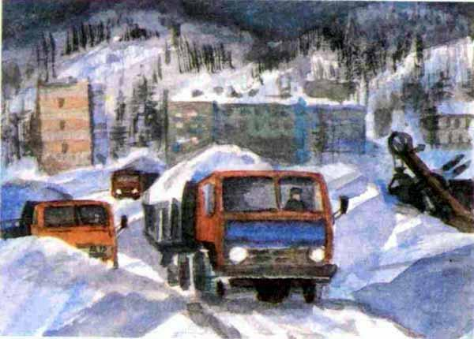С вечера гремел гром — это зимой-то! — и сверкала молния. Молнию сквозь снег увидеть невозможно — лишь изредка осветится серым светом небо за окном.Потом вдруг стихло. Все вздохнули: «Наконец-то!»Ночью мы проснулись от громкого голоса начальника стройки. Радио было включено, мы всегда оставляли его включенным, чтобы не проспать, и начальник вдруг заговорил тревожным голосом:«Товарищи! Внимание, внимание! Срочное сообщение!»Я сразу проснулся, включил свет: часы показывали пять утра. Вбежали мама и отец, наспех одетые и взлохмаченные.А начальник говорил прерывисто, расставляя восклицания после каждой фразы:«Товарищи! Ночью на посёлок обрушился небывалый снежный заряд! Мы связались с областным центром! На подмогу высланы войска и снегоочистительная техника! Создан оперативный штаб по борьбе со стихией! День объявляется актированным! Всех, кто обеспечит свою безопасность, просим принять участие в налаживании нормальной жизни! При передвижении советуем пользоваться лыжами! Просим соблюдать дисциплину и спокойствие!»Он ещё не кончил говорить, как мы бросились к окну.Я прижался к стеклу и увидел фантастическую картину: дома словно провалились по колено, уменьшились на целый этаж. А одноэтажные домики почти совсем исчезли. Только торчали трубы, да гладкими холмами выступали крыши. Снег перестал, низко над домами, цепляя их лохматыми лапами, быстро летели грязные тучи, похожие на молчаливых птиц. Было темно, и во мраке казалось, что это и не снег вовсе, а какой-то серый кисель залил землю.
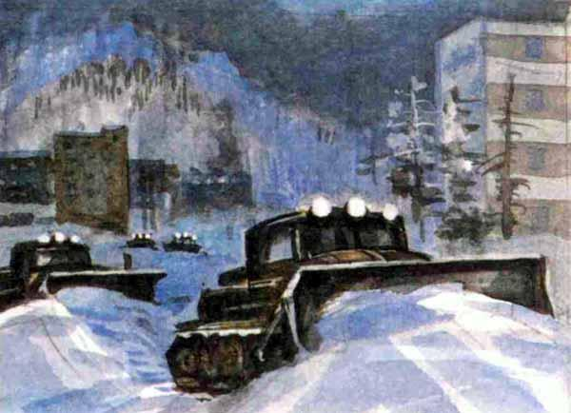По радио заиграла весёлая музыка, чтобы, видно, успокоить тех, кто слушал тревожное сообщение. И тут мама нервно вскричала:— Ну! Вот! Достукались! Доигрались!Я не понял, кто достукался и доигрался, но мама пристально, в упор разглядывала отца, и я догадался, что виноват папа. Только как? Почему?— Ах! — говорила мама, бегая по комнате. — Проклинаю себя, что уступила! Надо было настоять! Настоять!Папа хмурился, а я хлопал глазами.— Где он? Что с ним? — крикнула мама и приказала: — Быстро! Одевайтесь! Надо спасать деда!Мы засуетились. Я торопливо одевался и ругал себя последними словами — действительно, вот результат! Мы-то спали дома, а дедушка дежурил на своём складе, и неизвестно, что теперь с ним.Мы собрались, вышли на площадку, закрыли дверь, спустились в подъезд — там толпился народ. Люди растерянно переглядывались. Отец хлопнул себя по лбу и зашагал назад.— За мной! — крикнул он соседям.Мы вернулись домой, оставив дверь открытой. В кухне мама оторвала с рам бумажные ленты, отец распахнул окно.Наш второй этаж стал теперь первым. Снег лежал чуть ниже подоконника. Папа взял лопату и шагнул из окна в снег! У-ух! У меня в животе что-то пискнуло, мама побледнела: отец провалился. Когда он появился, в его волосах блестел снег.— Ничего страшного, — сказал он хладнокровно, будто всю жизнь только в окна и выходил. — Проходите, товарищи!Мама подставила к подоконнику табуретку для удобства, соседи входили в квартиру, вежливо здоровались, словно заглянули в гости, потом направлялись на кухню и выпрыгивали в окно.Дедушкин склад едва выступал из-под снега. На крыше вырос забавный гриб-сморчок на тонкой ножке: круглая железная труба с колпаком обросла снегом. Папа подсадил меня на крышу, и я пробрался к грибу, закричал в неё, словно домовой:— Эго-го!— Го-го! — откликнулся тотчас дедушка.— Ты живой? — заорал я в трубу.Дедушкин голос было слышно нечётко.— Пусть в печку кричит! — посоветовала коренная сибирячка.Дедушка, видно, отворил дверцу «буржуйки» и заговорил, словно по микрофону, гулким, железным басом.— Слышь-ка, — спросил он меня, — сильно занесло?— Порядочно! — отвечал я.Внизу мама и папа ожесточённо жестикулировали. Наконец папа сдался и стал подсаживать на крышу маму. Она срывалась, падала в сугроб, но снова упорно карабкалась, и пока я переговаривался с дедом, подбодряя его, добралась до трубы.— Подожди, — сказал я деду, — сейчас тут с тобой поговорят. Как следует.Мама смахнула с чёрной трубы снеговую шапку, взялась за неё обеими руками, словно за рупор, набрала побольше воздуха в лёгкие, и лицо её на секундочку замерло от напряжения. Приготовилась сказать, а что сказать, не придумала. Мама расслабилась, с шумом выдохнула воздух и неожиданно закричала.— Папа! — закричала она. — Как же так? Это безобразие! Я не позволю! Я не допущу, в конце концов!Неожиданно мамино лицо потеряло уверенность, она обхватила трубу, и в глазах её задрожали слёзы.— Замёрз ведь, поди-и, — по-сибирски пропела она и всхлипнула.Труба в ответ всхлипнула тоже.— Олюшка, — сказала труба дедушкиным голосом. — Олюшка, голубушка, кто же знал, что такой завал.Я хохотнул: дед перешёл на стихи. Мама промокнула глаза, посморкалась, объявила деду, чтобы он терпел, и мы принялись копать.Чтобы добраться до двери, пришлось очищать порядочную площадку. Мы быстро взмокли, мама раскраснелась, а отец, посмеиваясь, приговаривал:Олюшка!Голубушка!Кто же знал!Что такой завал!Мы с отцом фыркали, мама махала на нас рукой, мы весело размётывали снег, и тут я почувствовал, что за спиной у меня кто-то есть.Я обернулся.В рассветных сумерках виднелась знакомая фигура. Я оставил лопату. Фигура нерешительно приблизилась.Газовый Баллон громко сопел, но молчал.— Ну? — спросил я, удивляясь про себя. Чего это его принесло? Что-нибудь случилось?— Это, — произнёс Кирилл, — как его…Я пожал плечами.— Можно, я помогу? — проговорил он наконец.Везде Кирилл, всюду этот Газовый Баллон. Вот опять суётся… Я хотел прогнать его, но мне стало стыдно. Это ведь когда я генералом был, такие мысли ко мне приходили… В Нуф-Нуфа Кирилла переименовать, всеми командовать…— Пожалуйста, — сказал я, — разве жалко… Копай.С грустью смотрел я, как Кирилл радостно схватился за мою лопату, начал размётывать снег… Мне его жалко стало, но не так, как тогда… Когда я на балконе в генеральской форме появился. Мне почему-то жалко его стало по-настоящему, обыкновенно, без всякого там злорадства или радости…Мы молча копали. Иногда останавливались, чтоб перевести дыхание. Но молчали. Потом копали снова. Вдруг Кирилл выпрямился.— Я тогда дурак был, — сказал он без всяких предисловий.Шапка съехала мне на глаза. Я сдвинул её назад. Кирилл глядел на меня задумчиво и спокойно. Он и на Кирилла-то, кажется, не походил. Совсем другой. Я мотнул головой.— Дураком был я.Он вздохнул. Согласился:— И ты тоже.Мы постояли, но улыбаясь, стали копать дальше. И какая-то сила во мне появилась вдруг. Я махал и махал лопатой, и непонятная радость меня распирала. Я повторял про себя дедушкины стихи и крутил головой: ну, Пушкин!Олюшка!Голубушка!Кто же знал!Что такой завал!Мы с Кириллом копали снег, и вдруг я увидел, что нас не четверо, а пятеро. Я протёр глаза. Мама и папа копали в сторонке, мы с Кириллом были чуть поодаль, а теперь неподалёку маячила ещё одна фигура.— Эй, кто там? — крикнул я.— Кто, кто! — ответил неизвестный Кешкиным голосом. — Я!Я прислонился к снежной стене, и горло у меня перехватило. Вот как! А я думал, а я считал… Неправильно, значит, считал, не так думал.Я вонзил свою лопату в снег, и сил у меня будто втрое прибавилось. И какая-то радость меня с краями переполняла, и глупая песня без слов с губ срывалась: «Турум-бурум-ба-а! Турум-бурум-ба-а!» Лопаты мелькали, как пропеллеры, я поглядывал на Кешку и Кирилла, и жизнь мне очень и очень нравилась.Папа и мама, увидев Кешку, остановились, стали между собой переговариваться. Я их понял.— Конечно! — сказал я. — Вы идите, вас ведь ждут, вы нужны везде, деда мы сами потихонечку откопаем.Папа и мама ушли.Дверь откопали, когда уже совсем рассвело, дедушка протиснулся в узкую щель, огляделся, зажмурился и вдруг аппетитно зевнул.Кирилл во весь голос затрубил туш, я засмеялся, а Кешка объявил:— Спасение зимовщика с дрейфующей льдины!Дедушка блаженно улыбнулся, потом вдруг разом поетрожал и гаркнул своим знаменитым командирским голосом:— Благодарю за спасение!Кешка прижал руки по швам и бойко отрапортовал:— Служим Советскому Союзу, товарищ генерал-лейтенант!Генерал-лейтенант стоял перед Кешкой в растоптанных валенках, в ватнике и ушанке. Одна рука была в обычной перчатке, а из второй торчали голые кончики пальцев.Дед приложил к ушанке перчатку с голыми пальцами — приложил умело: резко и четко — и протяжно скомандовал:— В-вольно-о!Кешка согнул коленку одной ноги, стал вольно, и мы все рассмеялись, радуясь спасению моего генерала.А потом… Потом мы пошли к нам и все ждали, пока дед переоденется.Я даже думать об этом перестал. Ведь с этой же моей прихоти начались все несчастья. Я хотел обязательно рядом с дедом идти. Чтобы он в форме, с орденами и погонами. И на мне как бы отражается свет его славы. Вот чего когда-то хотелось.И вот мы пробираемся среди сугробов, а встречные люди оборачиваются на деда, переговариваются громко:— Смотрите, даже генерал приехал.— Подмога пришла!— Ну, теперь не пропадём!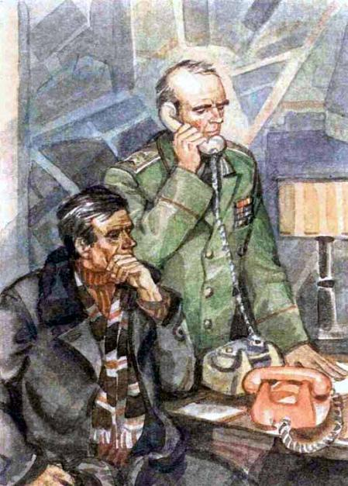Дед хмурится, а я улыбаюсь: понятно, почему он именно сегодня шинель надел. Для этого вот. Чтобы люди оборачивались. Чтобы думали: раз генерал, значит, армия на выручку пришла, всё в порядке. От дедовой шинели сегодня польза — она людей успокаивает. И я улыбаюсь, и ругаю себя за прежние свои глупости и страдания, и думаю, какой дедушка молодец: надел свою шинель в самый нужный час, надел не для похвальбы, а для дела, и вот наконец я иду с ним и горжусь, и Кешка и Кирилл тоже гордятся моим дедом. Настал долгожданный момент. Только он в тысячу раз лучше, чем я когда-то придумывал. В миллион.Мы идём к управлению, там штаб. Туда люди движутся, чтобы организованно, всем вместе, посёлок расчистить.Когда мы с дедушкой вошли в кабинет к начальнику стройки, народу там было невпроворот. Но все сразу раздвинулись, пропуская нас. Притихли.Начальник стройки шагнул к деду, молча пожал ему руку.— Догадываюсь, кто к нам прибыл, — сказал он и поглядел в угол. Там, у телефонов, стоял отец. — Очень кстати, Антон Петрович!— Что ж, поручайте! — ответил дедушка строго и показал на нас: — Вот у меня и помощники есть.Начальник стройки пожал и нам руки.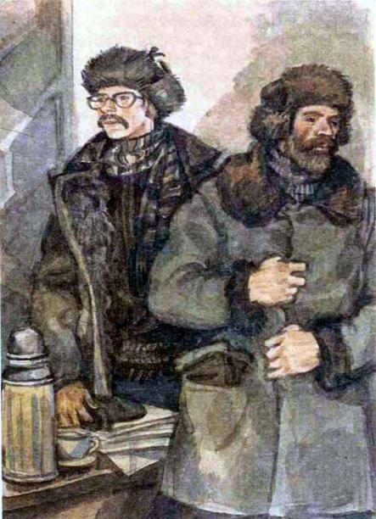— Пионерам мы работу найдём, а вас, Антон Петрович, приглашаю быть моим заместителем. По-фронтовому — начальником штаба! — И обратился к людям, сидевшим в кабинете: — Прошу любить и жаловать! Генерал-лейтенант Рыбаков. Сообщения о ходе работ передавать ему, в этот кабинет, — он координирует наши усилия.Народ стал расходиться, уехал куда-то и начальник стройки.Отец объяснял что-то деду, водя пальцем по карте.Получили задание и мы: откапывать клуб. Начальник стройки приказал — вечером должно быть кино.Мы работали три дня.Взрослые три дня и три ночи.Я спал один. Ненадолго появлялась мама. Ложилась на часок отдохнуть. Потом вскакивала и убегала опять. Перед уходом варила кофе.Кофе я носил деду. После клуба нашу школу «бросили на питание». Все столовые работали круглые сутки, а мы разносили еду в бидонах. И чай носили. И кофе. Но мамин кофе был особенный — его любил дед. И вечером я относил ему термос.Дед дежурил в кабинете начальника стройки. На диване лежала его шинель. Когда я приходил с термосом, он выпивал чашечку кофе. Угощал других, если кто-нибудь был ещё на КП. Дед говорил по телефону: «Сведения передайте на КП», «Приезжайте на КП», «КП распорядится», «КП отвечает».— Видишь, какой у меня КП, — сказал он мне. — Благоустроенный. С диваном. Можно поспать.КП — командный пункт. Я спросил деда, какие у него были КП там, на войне?— Блиндажи, — сказал он. — Такое помещение в земле. Сверху покрыто брёвнами. Землянки. От слова земля, понимаешь? Наконец, обыкновенные дома. Замаскированные, конечно. Специальной такой сетью, к которой листья привязаны. Не настоящие, а из материи. Или палатка. Но не маленькая, где только спят, а особая, большая, чтобы можно совещание собрать.Он помолчал, подумал. Потом сказал:— Ну вот. А это, наверное, мой последний КП… Понимаешь-ка…Дед замолчал. Плечи его опустились. Под глазами прорезались тёмные круги. Он расстегнул пуговицу на мундире, положил на сердце руку.— Лекарство принести? — спросил я.Он покачал головой.Дверь открылась. Дед стремительно пуговицу застегнул. Лицо его изменилось мгновенно. Стало бодрым, весёлым, усмешливым. Я улыбнулся: не хочет признаться, что устал.И опять дед командовал. Посылал людей к новым объектам. Распоряжался самосвалами. Отчитывался перед начальником стройки. Дед командовал сражением, кричал в телефон, и я, разнося днём обеды, видел, как отступает, как отходит враг. Как всё ближе и ближе победа.Выстроившись ступенькой, один за другим, двигались по улице роторные снегоочистители. Они шли медленно, грозно рыча моторами, и далеко в сторону отлетали струи снежной пыли, похожие на фонтаны. Я представлял — это идут танки, упорно сокрушая врага.Вечером я разглядывал дедушкину карту. Она покрылась непонятными знаками. Кружками, крестиками, пунктирами. Всё больше на ней становилось красных отметок. Я знал, что это расчищенные улицы. Освобождённые из-под снега дома.В третью ночь мы засиделись допоздна. Дед велел мне лечь на диван. Укрыл шинелью. Я уснул.Проснулся словно от толчка. От какого-то предчувствия.Дедушка сидел напротив, облокотившись о спинку стула. И смотрел на меня. Щёки его ввалились. И глаза были печальные.— Ты что? — тревожно спросил я.— Вот смотрю на тебя, — ответил дедушка.— Я думал, что-нибудь случилось, — сказал я. — Мне показалось…Я сел. Накинул шинель на плечи. Прислонился к спинке дивана.Я посмотрел на деда, и отчего-то мне снова стало смертельно жалко его. Как тогда, в самом начале, когда он шёл по улице и молочные бутылки постукивали в его авоське. Мне захотелось обнять его. Прижаться к нему покрепче. Сказать самые хорошие слова, какие только бывают на свете.Но я улыбнулся.Я не обнял его и не сказал самых хороших слов, а только улыбнулся и спросил:— Помнишь, ты обещал рассказать мне свою военную тайну?Он качнул головой.— Не сейчас. Но расскажу. Кажется, совсем скоро.Я запомнил эти его слова. Они пронзили меня почему-то. Но я улыбнулся снова, кивнул и спросил:— О чём ты думаешь?— О тебе, — сказал дедушка серьёзно. Глаза у него были всё такие же грустные. — О тебе, — повторил он снова. Добавил: — И о себе.— Я тоже часто думаю о нас с тобой, — сказал я. — О тебе и о себе. Я думаю, как трудно быть тобой. Не генералом, нет, не подумай. А тобой. Вот тобой, понимаешь?Он прикрыл глаза, усмехаясь, потом произнёс:— Очень жалею, что мы с тобой жили так мало вместе. Не могу себе простить. Но видишь, как получилось? Я служил, а у папы своя работа. И я очень жалею. Есть вещи поважнее службы, работы, долга. Есть вещи, которые превыше всего.Я его не очень понимал. Я смотрел на деда широко раскрытыми глазами. Он будто бы слышал меня. Сказал:— Ничего. Подрастёшь — поймёшь. Только запомни навсегда: у человека должно быть продолжение. Это высшее счастье.Я его понял. Я знал, что такое продолжение.— Как у берёзы? — спросил я. — Или у ели. Пихты. Кедрача. Семечки разносит ветер, и из земли всходят новые берёзы. А потом опять, опять.— Нет! — сказал дед. — Нет, нет и нет! У людей должно быть по-другому. У людей — новые люди должны быть лучше и лучше. Не такими же, нет. Только лучше! Всегда лучше! Запомни это!Я отвёл глаза в сторону.— Прости, — сказал я негромко.— Я тебе верю, — сказал дед, — помни это.В комнате стало тихо. Только где-то тикали часы.— Скоро каникулы, — сказал дедушка негромко. — Давай проведём их вместе. Иннокентий Евлампиевич выходит из больницы.— Давай! — воскликнул я, и мне представилась тайга, и мы идём с дедом на лыжах, а за спиной у нас ружья, или едем на автобусе в большой город, или сидим в кино, тесно прижавшись друг к другу.А вышло по-другому. Вышло ещё замечательней…Начало светать. Дед тревожно ходил по кабинету. Потом стал звонить. Телефоны не отвечали.— Что-то случилось, — сказал он. — Слышишь, и моторы не работают.Правда, на улице стало тихо. Всю ночь носились самосвалы, тарахтели вдали снегоочистители, и вдруг всё стихло.— В чём дело? — возмутился дед и стал надевать шинель, чтобы выйти.Но тут дверь распахнулась.На пороге стоял отец и начальник стройки. Краснощёкие и весёлые, будто и не было трёх тяжёлых дней, трёх бессонных ночей.— Ну всё! — сказал начальник стройки. — Поздравляю, Антон Петрович!Дед сел в кресло, вставил сигарету в мундштук.— Совсем спятил, — сказал он, — ведь карта перед глазами, знаю прекрасно, что заканчиваем, а испугался, когда стихло.Он посмотрел на отца, на начальника стройки, на меня. Сказал негромко:— Как тогда…Папа и начальник стройки сидели на диване рядом со мной и улыбались.— Знаете, — сказал дедушка, — есть такое чувство: страх тишины. Когда мы под Берлином стояли, бои очень сильные шли. Сколько ребят полегло… И вдруг — тишина. Я волнуюсь: в чём дело, почему тихо? Приказываю укрепить оборону. Выдвинуть усиленные посты. И вдруг — звонок. Оказывается, всё. Капитуляция. Война кончилась. А ведь тоже знал, что победа. Уверен был, часы считал. А тишины испугался. С непривычки.Начальник стройки встал. Подошёл к деду. Взял обеими руками его руку. Крепко сжал. Сказал:— Спасибо сердечное, Антон Петрович!— Вот уж не за что! — ответил дед. — Ну, а если погоны мои помогли, военный авторитет, за это спасибо не мне говорите. Армии.Вышли мы втроём на улицу: дедушка, отец и я.Отправились домой.Посёлок умер словно. Стоят на дороге самосвалы. Шофёры в них спят. Бульдозеры стоят. Тяжёлая артиллерия — роторные снегоочистители. Солнце поднимается, а посёлок спит. Устал. Три дня и три ночи работал. А теперь спит.Мы идём по улице, и нам навстречу выбегает почтальонша. Весёлая, румяная. И две толстенные сумки у неё впереди.— Милая! — крикнул весело дед. — Тебе же тяжело, давай поможем!— Что вы, товарищ генерал! — крикнула почтальонша. — Я привычная, товарищ генерал! Это просто почта за три дня, товарищ генерал!— Ну вот, — сказал отец, — и почта заработала. Значит, всё в порядке.Мы кивнули почтальонше, вдохнули побольше свежего воздуха и зашагали вперёд, взявшись за руки. Трое: дедушка, папа и я.А дома, когда пришли, увидели такую картину. Мама спит одетая. Даже в валенках. Только телогрейку успела снять.Мы поглядели на неё и тихонько засмеялись. Чтобы не разбудить.А потом разделись и уснули сами.Я потом часто думал — вот странно устроено. Если тебе хорошо было, так и жди, скоро станет грустно. Или не повезёт, и настроение сразу испортится. Или кто-нибудь скажет обидное.Не успели мы выспаться, как пришёл тот человек. Телеграммщик.— Рыбаков здесь живёт? — спросил он, стоя в дверях и покачиваясь.От телеграммщика пахло вином, он был небритый, с чёрной щетиной до самых глаз. Шапка куда-то на затылок съехала. Того и гляди, свалится.Дед на него посмотрел, весь передёрнулся. Молча расписался, протянул руку за телеграммой.— Э-э, нет! — засмеялся телеграммщик. Пощёлкал пальцами. — За доставочку! А то голова болит. Три дня всё-таки под снегом сидел. Один на один с ней, родимой.Дедушка взял у мамы двадцать копеек. Отдал дядьке. Тот телеграмму протянул. Но уходить не собирался.— Слышь! — сказал он деду. — Тут, говорят, генерал какой-то нас откопал!— Говорят! — ответил дед. — Ну, до свидания!Пьяный рукой махнул.— Чтоб ему неладно было! — воскликнул. — Лучше бы не откапывал! Как хорошо! На работу идти не надо! Телеграммы эти проклятые никто не шлёт!— Ты что, — спросил дед, — три дня с бутылкой в обнимку?— Ага! — радостно крикнул телеграммщик. — А генералов этих не звал никто. Подумаешь, генерал! Да я сам, может, майор! Может, и я бы сейчас до генерала дослужился.Из кухни мама вышла, велела мне в комнату идти. Я не хотел. Боялся деда оставить. Вдруг этот пьяный тут разбушуется? Но дедушка мне кивнул. Сказал:— Иди, Антошка! Не гляди на этого майора. Мне и то страшно на него смотреть!Я ушёл. Но из комнаты ведь всё слышно.— Не пужайся! — сказал телеграммщик. — Чего такой пужливый? Небось на войне не был? Небось в тылу отсиделся!Я думал, после этих слов дедушка на него закричит. Выгонит из прихожей. Но он промолчал. А пьяный болтал.— Зря отсиделся! — говорил он. — На войне — хорошо! На войне я человек был, понимаешь? Все под козырёк берут! Что прикажешь, то и сделают! Если ошибся — никто не осудит. Не смеют. Вперёд — и всё!Дед молчал.— Нет, — крикнул телеграммщик, — ты не понимаешь! Война лучше! Вот бы сейчас войну! Я бы снова человеком был!— Как у тебя язык поворачивается, — сказал дед, — такое говорить? Даже если пьяный.— Ты чо, ты чо! — забормотал телеграммщик. — Думаешь, я Черчилль какой? Войны хочу?— Давай-ка отсюда, герой! — насмешливо сказал дед. — А то вон внук мой тебя слушает! Подумает ещё, что ты действительно майор!— Майор! — закричал пьяный.— Если и был майор, так забудь про это. И никому не рассказывай. Армию не позорь. Своё прошлое.— Ты кто такой? — заорал телеграммщик. — Кто такой — меня учить? Подполковник? Полковник? Генерал, может быть? Ха-ха-ха! Генерал! Плевал я на всех генералов!— Просто человек, — ответил дед. — Разве этого мало?Телеграммщик, ругаясь, ушёл. В прихожей послышался мамин голос:— Надо было вызвать милицию.— Разве поможет? — ответил дед. Голос у него был усталый, тяжёлый. — Разве поможет милиция, если человек честь потерял?Дедушка весь вечер ходил молчаливый. Когда его спрашивали что-нибудь, отвечал невпопад. Перед самым сном руку в карман сунул, вытащил бумажку.Телеграмма! Забыли все про неё.— «Дорогой Антон, — прочитал дед, — двадцать восьмого марта мне стукнет пятьдесят тчк Непременно прилетай тчк Иванов».Дед забегал по комнате. Оживился.— Еду! — крикнул он маме и отцу. — Еду! — крикнул мне.У меня чуть слёзы не выступили. Ведь мы договорились на лыжах покататься в каникулы. В кино вместе походить. Да и вообще мы договорились весенние каникулы вместе провести. А он уезжает! Уезжает! И про меня забыл!Дед подошёл ко мне. Взял за подбородок. Заглянул в глаза.— Ольга! Сергей! — сказал он. — А мы ведь вместе с Антошкой поедем.И тут примчалась Анна Робертовна.— Мон женераль! — крикнула деду с порога, нас даже не заметив. — Дождалась! Наконец-то! Гриша женится! Буду своих внуков нянчить!Дедушка засмеялся. Спросил:— Как же мы теперь управимся? Три коляски чужих да ещё своя прибавится.— Мон женераль! — воскликнула Анна Робертовна, смешно прищурив глаза. Будто земляничное варенье попробовала. — Прицепим друг к другу. Будет целый поезд.Мы все так и покатились, представив себе поезд из четырёх колясок. И Анна Робертовна вместо паровоза!Мы путешествуем!Мы меняем самолёты. Сначала летим на большом «Ту». Потом на небольшом «Иле». Затем на маленьком «Яке». И ещё на «Ане». Совсем крохотном. В нём сидят человек двенадцать. И стенки дребезжат.Мы летим сначала на его родину. Ведь он же вятский. Это где-то от нас далеко. За Уралом. Почти у Москвы.Дед сказал, когда мы составляли с ним маршрут:— Надо заехать на родину. Поклониться отцу-матери. Вдруг не придётся?Я эти слова мимо ушей пропустил. Стал его про Москву спрашивать. Про Харьков, где генерал Иванов живёт…И вот «Ан» садится уже. На снежное поле. Мы идём в Дом колхозника. Машины в деревню, где родился дед, не ходят. Добраться можно только на лошади. Вернее, на санях. Нам объясняют, что утром пойдёт почта. И с ней захватят нас. Вместо ценных бандеролей, наверное.Мы устраиваемся в тесной комнатке с маленьким окном. Подоконник широкий, пожалуй, с метр. Дед говорит, тут когда-то был монастырь. И это — келья, комната, где монахи жили. Мне забавно, мы тоже, значит, монахи.Нам говорят, что свет только до двенадцати. Что движок потом выключается. Не понимаю, какой движок? И почему электричество нельзя включить ночью? И почему лампочка светит неровно — то тускло, глазам больно, то ярко.— Электричество здесь от двигателя идёт, — объясняет дед. — А механику тоже спать надо. Вот построят вашу станцию, и свет сюда придёт. Будет постоянный. Сибирский.— Как? — удивляюсь я. — Наше электричество — так далеко пойдёт?— Конечно! — объясняет дед. — Сибирская электроэнергия и сюда пойдёт, и в Москву, и даже в Европу.Вот чудеса! А я и не знал!Мы гуляем по городку. Как всё странно здесь! Как не похоже на наш посёлок!Острозубые заборы, а у нас ни одного забора нет. Старинные приземистые дома — дед говорит, купеческие. А у нас ни одного старинного дома. Только старые есть, деревянные. Заброшенная колокольня, и над ней вороньё кружит — чёрная орущая туча, даже жутко. У нас столько ворон не бывает. На улицах тихо, кашлянешь — слышно. А у нас в это время смех, музыка, народ гуляет…Утром нас будят. Мы выходим на улицу, садимся в сани. Возница чмокает, лошадь нехотя трусит под горку.Когда рассветает, я вижу, что лошадью правит мальчишка. Класса так из шестого. Я разглядываю его с интересом. А он оборачивается на деда.— Сам-то из каких? — спрашивает дед. — Рыбаковский?— Рыбаковский! — басом отвечает парнишка. Лицо у него в веснушках. — А вы на побывку, товарищ генерал?— На побывку, — усмехается дед.Парень громко чмокает, прикрикивает басом:— Н-н-о-о!Вот интересно: голос у мальчишки обыкновенный, а лошадь понукает басом.Лошадь бежит быстрее, скрипит свежий снег под санями. Я любуюсь берёзовой рощей, круглой, посеребренной инеем. Дома у нас так берёзы не растут. Там они по отдельности. А здесь целая роща. Красиво.
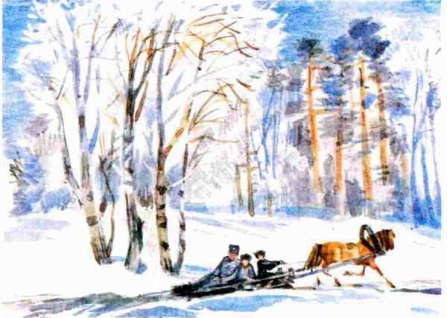Дорога то вверх поднималась, то бежала вниз, и мне казалось, что мы едем по волнистому морю. Я уснул.Когда проснулся, сани стояли возле дома с почтовым ящиком, лошадь была привязана к столбу и громко хрупала, наклоняя голову к охапке сена.Послышались голоса.
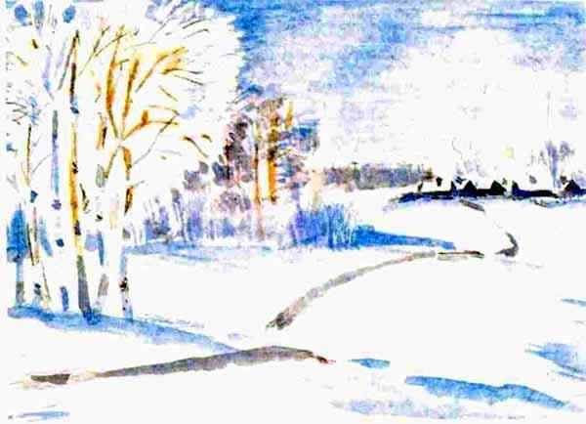Из дома вышел дед, его провожала женщина в пуховом платке.— Милости просим потом на обед, — сказала она. — Мы вас помним. И родителей ваших помним.— Спасибо! — сказал дед, кивнул мне, и мы пошли куда-то за деревню по глубокой тропке.Тропка привела к кладбищу. Над нами неподвижно стояли заиндевелые сосны.Солнце освещало их кору, и деревья казались золотыми.Дед остановился возле двух крестов. Смахнул с них снег. Снял папаху…Я скажу честно, о чём подумал тогда. Я подумал не о тех, кто лежал под крестами. Я ведь их не знал. И представить их я тоже не мог: прадедушка, прабабушка. Что-то уж очень далеко. Какая-то древность. Если бы я видел их, может, что-нибудь и шевельнулось во мне. Но я не видел их, не знал, даже не представлял. Ведь это были родители моего дедушки. И я просто задумчиво смотрел на кресты.А дед стоял, сняв папаху, склонив голову. И я понял — он забыл про меня. И про папу забыл, своего сына. И про маму. Про нашу стройку. Про эту деревню. Всё-всё забыл, всю жизнь, которая сейчас. Он смотрит на снег, на покосившиеся кресты, а видит не это, совсем не это, а что-то другое. Что только он знает и помнит.Никогда дедушка не был таким. И тут я подумал: а вдруг он умрёт? Вдруг его не будет тоже, как этих двоих — старичка и старушки, матери и отца моего дедушки? Мне стало страшно. Жутко. Как это — дедушки нет? Совсем нет! Навсегда!Я наклонился, схватил кусок снега, сунул его в рот. Во рту стало холодно, заломило зубы. Я снова увидел сосны, их золотую кору, хвою, как бы покрашенную белилами. Кресты. Дедушку.Я смотрел на дедушку и поразился. Он плакал. Но не так, как плакал я. Лицо его было спокойно. Даже безмятежно.А по щеке скатывалась слезинка.Мы шли потом прямо по сугробам, и дед рассказывал мне, показывая на замёрзшую речку:— Здесь я пескарей ловил! Жалко, что сейчас не лето! А вон в том бору грибов было — пропасть.Потом мы возвращались в деревню, и дед показал, где была раньше церковь.— И ты молился? — спрашивал я.— Конечно, — улыбался дед, — по закону божьему пятёрка была. Только она называлась — «весьма успешно».Лошадь у почты всё хрупала сеном. Мы зашли на почту. Пахло сургучом и свежим хлебом. Женщина в платке поднялась нам навстречу. Поклонилась.— Милости просим погостевать, — сказала она.— Нам пора! — ответил дед.— Так не по-христиански, — сказала женщина, — уедете завтра. А сейчас надо отобедать.Речь у женщины была плавной, а сама она степенной, спокойной.Мы вышли с почты, пересекли улицу, вошли в дом.Дом был необычный. Двор — под крышей. Стены из брёвен, каждое в обхват. В тёмной глубине двора протяжно промычала корова.В комнате, за столом, сидели старухи и старики. Угол был увешан иконами. Они тускло мерцали в полумраке.Когда дед перешагнул порог, старики и старухи встали. Неторопливо и плавно поклонились. Дед снял папаху и в ответ поклонился им тоже. Я растерялся. Не знал, что мне делать. Кивнул. Сказал:— Здравствуйте!Мы сели за стол, уставленный едой. Все молчали, только хозяйка приговаривала, угощая нас:— Груздочков отведайте! Брусницы! Варенушки!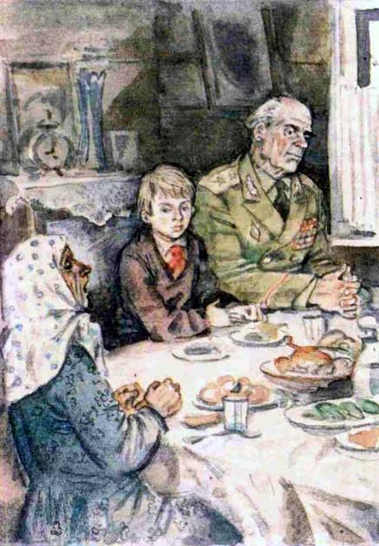Это значит — груздей, брусники, варёного молока. Слова хозяйка выговаривала кругло, не спеша, и от этого они казались ласковыми, добрыми.Дед поднялся с рюмкой в руке. Оглядел стариков и старух, всмотрелся в их морщинистые лица, поклонился опять.— Спасибо вам, люди добрые, — сказал он, — за тепло, за сердечность. Мама моя и папаша померли давно. Когда пятилетки наши только начинались. Я в армии служил. Только на могилку сумел тогда съездить. А теперь вот и у самого жизнь на закате…Он помолчал, выпил вино. Выпили и остальные.— Прошу вас только об одном, — сказал дед. — Если, конечно, помните. Спойте. Помню с детства — петь у нас в деревне умели. А у мамы — любимая была про солдата. Дайте послушать в последний раз.Запели старухи неожиданно, как-то враз, и получилось у них так ладно и хорошо, что сердце у меня приподнялось будто.Выезжает молодецНа добром коне.Спадает у молодцаПерчаточка с рук…Выкатились у молодцаПоводечки из рук…Песня грустная была, протяжная. Старухи даже и не пели будто, а рассказывали. Грустную историю рассказывали дедушке и мне, и я заслушался.Видно, мне, доброму молодцу,Бессчастному быть!Бессчастному быть:В солдаты идтить,А моей молодой женеСолдаткою быть…Высылают меня, молодца,В дальние города;В дальние города,За сини моря…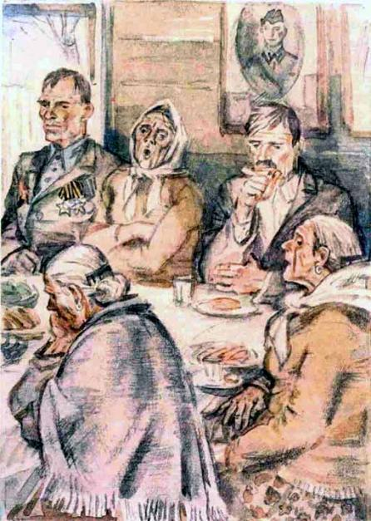На синем-то на морюшкеМать-погодушка,У меня, у молодца,Есть зазнобушка:Молодая женаС малым детушкам.Напишу я молодой жене,Напишу я грамотку:Ни пером я писал,Ни чернилами,А писал я слезамиГорючими;Отсылал эту грамоткуС ясным соколом,С ясным соколом,Под правым крылышком,Под подкрылышком,Под сизым пёрышком.Дедушка словно застыл. И лицо у него было такое же, как там, на кладбище.Старики не пели. Но сидели они не как зрители, а напряжённо, недвижно. И волнение было у них на лицах. Казалось, хотя они и не поют, но про себя песню повторяют. И поэтому тоже в пении участвуют.Стало тихо.Дед встал. Каждого старика обнял. Каждую старуху.— Пора всё же, — сказал.— Ну ладно, — ответила хозяйка, — мы привыкли мужиков отпускать по военным делам без заминки. А вам, генерал, спасибо.Мы оделись, сели в сани всё с тем же мальчишкой, и снег снова заскрипел под полозьями.Дедушкина деревня стояла на взгорке, под берёзами.На берёзах чернели грачиные гнёзда.Они пустовали теперь. И деревня от этого казалась осиротевшей.Лошадь бежала вперёд, а мы всё махали старикам и старухам.Они стояли на околице неровной горсткой. Смотрели нам вслед.И мне было грустно, саднило горло. Будто я всегда жил в этой деревне. А теперь бросил её и уезжаю навсегда.Москва!Счастливые же всё-таки ребята, которые в Москве живут! Счастья своего не понимают! Каждый день могут на Красную площадь приехать! В Зоопарк сходить! Мороженого в «Детском мире» поесть! Им и в голову не приходит, наверное, что такого мороженого больше нигде нет.А дома, дома какие в Москве! Калининский проспект, например. Там дома на раскрытые книги походят. Книги поставили боком. А метро! Да чего там! Как в кино или на картинках. Кто в Москве не бывал — поверьте на слово! В точности сходится. Поэтому я Москву описывать на стану.Опишу только, как мы к Неизвестному солдату ходили. Но это — потом. Сначала мы всё-таки прилетели. Взяли такси, приехали домой к дедушке.Дом у него в красивом месте. Набережная рядом. Во дворе, как в лесу. Деревья инеем посыпаны.У подъезда, на лавочке, старики сидят. Перед ними раздвижной столик. В домино режутся. Лупят костяшками с грохотом.Увидели они деда, домино бросили, закричали наперебой:— Нашёлся!— Как же так!— Куда вы исчезли, лейтенант?— В Сибирь, товарищ полковник, — отвечал, смеясь, дед. — На строительство гидроэлектростанции, товарищ майор! Той самой, товарищ лейтенант! Знаменитой! А это мой внук, Антон Рыбаков. Знакомьтесь.Я смутился. Поклонился, как дедушка в деревне.— Какой вежливый мальчик! — удивился один старик.— Не то что некоторые дикари! — сказал второй.— Сибиряк, значит? — удивился третий.— Коренной, — засмеялся дед, а старики мне руку жать стали.Генерал-майор такой-то, говорит один. Генерал-полковник такой-то, представляется другой. Генерал-лейтенант этакий, рапортует третий. И все улыбаются мне.Я оробел. Сперва не понял ничего, уж потом сообразил. Это, значит, они для удобства так друг друга называют. Не генерал-лейтенант, а лейтенант. Полковник. Майор. Чтоб короче и быстрее.Тут я с духом собрался и говорю:— Разрешите, товарищи генералы, угостить вас кедровыми орехами, которые я с Кешкой осенью собирал.Скинул я с плеча рюкзачок, который с собой очень даже предусмотрительно прихватил, и насыпал генералам по карману орехов. Да ещё и по здоровой шишке дал.— Ну! — закричали генералы. — Эх! — закричали. — Ух!..Потом они успокоились и один — полковник, кажется, — говорит:— Можно, Антон Петрович, мы вечерком с внуками зайдём? Пусть они на живого сибиряка поглядят. Вообще поговорят. Это им пригодится.Дед спрашивает:— Ну, Антон?Я прямо растерялся. Ведь не зверь же я какой-нибудь. Просто человек. Чего на меня смотреть? Но уж больно старики на меня жалостно глядели. И вообще — приветливые были. Я сказал:— Милости просим!И опять почему-то поклонился, болван. Вышло как-то невзначай. Будут думать ещё, что у нас в Сибири всё время кланяются. Как при царе.Пока мы в лифте поднимались, я деда спросил:— А что, тут одни генералы живут?Он рассмеялся. Нет, не одни, оказалось. Полковников много без приставки «генерал». Майоров. Тоже без приставки. Просто в этом доме военные живут.Мы поднялись на дедушкин этаж. Остановились у двери. Постояли минуту.— Ты волнуешься? — спросил я.— Волнуюсь, — ответил дед.— Потому что давно не был?— Потому что много лет прожил тут с бабушкой, — сказал он. — Но теперь её нет. А мне кажется, она дома. Ждёт меня из долгой командировки.Дед внимательно посмотрел на меня.— Ну! — прошептал он и щёлкнул ключом. И переступил порог. Будто в омут бросился…Я хожу осторожно по комнатам. Как по музею. Внимательно оглядываю всё. И поражаюсь.Оказывается, я совсем не знаю дедушку! Совсем-совсем!Мы столько прожили с ним! Проночевали в одной комнате, говорили о всякой всячине, но, оказывается, я почти ничего про него не знаю. И если бы не приехал сюда, никогда не узнал бы.Иду по квартире, где жил дедушка, и узнаю о нём всё больше.На письменном столе стоит маленькая пушка. Внизу написано: «Майору А. П. Рыбакову в память об испытаниях».Я спрашиваю деда, что это значит. Он объясняет: испытывал гаубицу. Потом она прошла всю войну.Никогда не слышал, что пушки испытывают. Самолёты испытывают — это да, про это каждый знает. Но вот и пушки тоже. Мне интересно, как это делается.Дед объясняет: на дальность полёта снаряда. На рассеивание. Снаряды, оказывается, в одно место точно никогда не попадают. Даже такое спасение на войне есть — прыгай в воронку, если снаряд жахнул. Другой сюда никогда не попадёт. Ну, ещё испытание на силу заряда — сколько пороху надо класть, чтобы снаряд поближе летел или подальше. Самое страшное — это испытание. Потому что однажды надо столько пороху положить, что он быстрее взрывается, чем снаряд вылетит. Пушку разрывает. Предельная нагрузка…В книжном Шкафу я нахожу книгу с непонятным названием — «Теория баллистики». Зато автор понятен. Кандидат военных наук А. П. Рыбаков.— Что это — кандидат? — спрашиваю я.— Учёная степень, — отвечает дед.— Значит, ты учёный? — смеюсь я.— Немножко, — улыбается он.— А баллистика, это что?— Наука о полёте снаряда.Вот какая наука ещё есть.— Что же ты думаешь, — говорит дед, — война — это просто так? Трах-тарарах? Впрочем, многие так думали. Да и думают ещё. — Дед усаживает меня за стол. Сам садится напротив. — Но армия — это целый мир. А мир не может быть без науки. Не зря же военные академии есть, где офицеры учатся. Учёные офицеры!— Я хочу быть офицером! — говорю я горячо. — Как ты! Учёным офицером!Дедушка берёт меня за плечо.— Не забудь, — говорит он, — это работа тяжкая. Учиться. В поле спать. Сильным быть. Ехать, куда пошлют. За других отвечать и самому ответа не бояться. Думай, Антон! — Дед улыбается. — Время у тебя ещё есть.Я надеялся, генералы пошутили. Но ошибся. Вечером раздался протяжный звонок, и генералы явились, толкая перед собой своих потомков.Первой вошла курносая девчонка. Класса из пятого. В брюках, в пушистой кофточке, железный пояс какой-то. Цепью.— Фи! — сказала она. — Я думала, действительно сибиряк. А он просто малыш. — Она протянула мне руку лодочкой, представилась: — Мэри!— Ты не Мэри, а Маня! — угрюмо сказал генерал. И покачал головой.Все генералы были при параде, в орденах. Но я это едва заметил. Маня меня прямо протаранила. Малыш! Подумаешь! Сама-то велика ли? Но я ничего не сказал, конечно. Всё-таки я хозяин, а они гости.Потом три парня вошли. Первый — в джинсах с множеством кармашков. Даже на коленках карманы. В красной рубахе. На ней Фидель Кастро нарисован. Я его Фиделем сразу прозвал. Второй — в очках. Прилизанный. Волосы блестят, будто водой намочил. А на самом деле сухие. Или не сухие? Я, пока мы сидели, всё гадал.Третьего звали Глеб. Здоровый лоб. Класса из седьмого. На груди у него круглый значок с небольшое блюдце. На значке написано иностранными буквами: «Smop!» Стоп, значит. Кому это — стоп?Они вошли, а я не знал, что мне делать. Да ещё дед увёл своих генералов в другую комнату. Трое уселись. Глеб медленно прошёл вдоль стен, разглядывая стол, пианино, шкафы с книгами. Приблизился ко мне. Кивнул на значок.— Махнёмся?Я пожал плечами. Не понял.— Махнёмся на пушку? — кивнул он. И добавил: — Не глядя!«Хорош гусь, — подумал я. — Пушку вон как разглядел, а говорит — не глядя».— Это деда, — сказал я сухо, — не имею права.Глеб скис. Прилизанный повернул ко мне голову.— Угостил бы чем-нибудь, что ли, — сказал он томно, — хотя бы водичкой.Я обрадовался, что можно выйти. Вздохнул на кухне. Насыпал в вазу кедровых орешков. Принёс их в комнату.Глеб в ладоши хлопнул, подскочил к столу, набил карманы сразу, потом ещё в руку орехов взял.Я хмыкнул. Мне не жалко, пожалуйста, ещё сейчас принесу, но что он жадничает! Потом я дал воды прилизанному.— А лёд есть? — спросил он.Я удивился: зачем? Оказывается, в воду.— Простудишься, — сказал я. — И так холодная. Из-под крана.— Сэнкью вери матч, — кивнул он благосклонно, — за заботу!
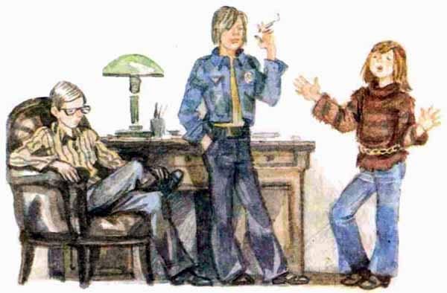— Ну расскажи, расскажи, — зевнула Мэри, — как вы там, в Сибири, живёте?— Живём помаленьку, — смутился я.— Подвиги совершаешь? — спросил Глеб и тряхнул головой. Волосы ему всё время глаза закрывали.Я улыбнулся.Вспомнил, как дед нам про девушку писал. У которой усы оказались.— Совершаю, — ответил я, — подвиг утром, подвиг вечером. Иногда по воскресеньям.Прилизанный захрюкал.— Что-то скучно у тебя, — воскликнула Мэри и спросила: — Звук имеешь?Я пожал плечами.— Ну, приёмник, транзистор?Я кивнул на приёмник. Она вылезла из кресла, включила музыку. Стала притопывать. Потом приплясывать. Коленками задёргала, заизвивалась. Захыкала:— Хы! Хы!Будто гимнастику делала.— Смогишь? — спросил меня Глеб.Я не понял.— Ну, смогуешь? — повторил он.— Да тёмный он, не видишь! — сказал прилизанный. — Переведи на древнерусский.— Куришь, спрашиваю? — перевёл Глеб.Я взял с дедушкиного стола его сигареты. Волосатый Глеб закурил, выдыхая дым к потолку, развевая его рукой, чтоб не видно было.Я себя чувствовал, как последний дурак. Будто занесло меня в какую-то чужую компанию. Никого-то тут я не знаю. И вообще пора убираться! С удовольствием бы ушёл. Но куда уйдёшь из своего дома?Глеб курил, Мэри приплясывала, подхыкивая сама себе, прилизанный сидел, задрав ногу, взявшись рукой за ботинок. Все они высказались, кроме Фиделя.Я его хотел что-то спросить. Но Глеб сказал неожиданно:— Ты чего, как дурачок, в галстуке ходишь? Ведь не в школе?Я смутился. Даже пот меня прошиб. Ещё подумают, что какой-нибудь выскочка, активист, даже спит в галстуке. Я стал развязывать узел и вдруг понял, что прилизанный как-то не так это сказал. Зло. Издеваясь. Я затянул галстук потуже. Как бы не так, подумал, сниму — жди. Но промолчал. Ничего не ответил. Мэри плясать перестала, внимательно посмотрела на меня. И прилизанный посмотрел. И Фидель.— Это атавизм, — наставительно сказал Глеб. — Слыхал такое слово? Пережиток детства, понимаешь? Галстук носить — пережиток детства. Надо развиваться. Прогрессировать.Прилизанный хрюкнул, Мэри снова заегозила. Только Фидель сидел как истукан.Мне было противно.Я был противен самому себе. Хотелось сказать что-нибудь этому Глебу! Может, по морде даже смазать! Но я промолчал. Что же генералы скажут? Да и дедушка. Ведь генералы его друзья!Я сдержался. Сжал зубы. Прикрыл глаза, чтобы успокоиться. Сказал весело:— Ребята! Пойдёмте завтра к Неизвестному солдату! А то я не видел! А деду некогда.Прилизанный снова хрюкнул. Как поросёнок. Ну и смех у него. Блеснул презрительно очками. Глеб сказал:— Чего мы там потеряли? Майорша, — сказал он Мэри, — может, ты проводишь сибирячка?— Провожай сам, лейтенантик! — хихикнула Маня.Я обомлел. Значит, они себя тоже так зовут? Майорша? Лейтенант? Когда генералы друг друга звали, это было смешно. А эти-то? Они тут причём?Но я опять промолчал.И тогда встал Фидель.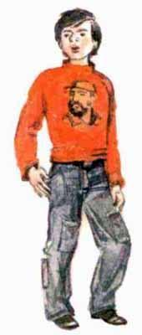— Ну ладно, — сказал он, — я думал, ты действительно сибиряк. А ты, как и эти! Ничуть не лучше. Только переехать сюда надо. Сократить расстояние. И всё будет о'кей, как они выражаются.Парень, блестя застёжками на джинсах, пошёл в прихожую, а я улыбался ему жалко. Растерянно. И в голове моей вертелся вопрос, который я хотел задать этому Фиделю. Я хотел кивнуть на того, настоящего Фиделя, и спросить:«Ты просто так его носишь? Или из уважения?»Из уважения! Можно не спрашивать.Я повернулся к остальным. Глеб всё курил. Манька плясала, прилизанный очкарик держался за ногу.— Вечно этот зануда полковник настроение испортит! — сказал очкастый.И я подумал опять: мокрый он или просто такая причёска?— Ну-ка, генералы, — сказал я тихо, — проваливайте отсюда!Странно: они ушли мирно, без скандала. Видно, боялись настоящих генералов. Я остался один. И до того мне стало тошно, что ничего не хотелось видеть. Я выключил свет. Задумался.Я не знаю, сколько просидел, думая про этих внуков и про себя. Подумать только! Я ведь тоже генеральством гордился. Считал, что лучше других. Выходит, я тогда на этих походил. Может, только одеждой и отличался.Щёлкнул выключатель.Дед и его друзья стояли вокруг меня. В орденах. В парадных мундирах.— Ну как, — спросил генерал-майор, — встреча на высшем уровне прошла успешно?— Успешно, — соврал я. И криво улыбнулся. Вечер неискренних улыбок, ничего себе!
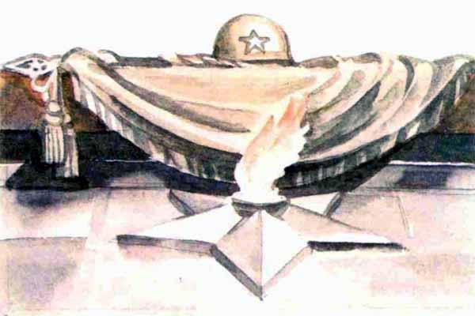Самолёт летит над облаками. Над бесконечной белой равниной. Будто не летит, а медленно ползёт по снежному полю.Я пристально смотрю в иллюминатор. Мне кажется, что пустыня совсем не безлюдная. Что кто-нибудь вдруг покажется на горизонте и станет махать нам рукой.И верно! Из белой пены, как из морской пучины, вдруг медленно выплывает треугольная птица. Нос вытянут в длинное жало, а хвост отброшен далеко назад.Самолёт взмывает над облаками и уходит куда-то ввысь. Почти отвесно. И сзади остаётся полоса. Как королевский шлейф.— Перехватчик! — говорит мне дед. — Перехватывает вражеские самолёты. Сверхзвуковой.Точно. Летающий треугольник давно исчез, а до нас ещё только долетел его звук.— Как думаешь? — спрашиваю я дедушку. — Каким мне офицером стать? Артиллерийским? Пехотным? А может, лётным? Или морским?Дед смеётся.— Выбор большой, — говорит он, — дело за тобой.Если бы за мной был выбор, я бы начал с сегодняшнего. С того, что утром видел.Это было замечательное событие.Дед вдруг переменил свои планы. Исключительно из-за меня. Я сперва не хотел его расстраивать. Про вчерашнее говорить. Но потом решил: рассказать надо. Обязательно. Он же мой дед. Мой друг. Мой генерал.Дед выслушал меня, задумался. Потом сказал, что планы свои меняет и туда, куда собирался, не поедет, а пойдёт со мной. К Неизвестному солдату.У могилы солдата пылал Вечный огонь.Дождь идёт, а огонь горит.Снег валит, а огонь не гаснет.Мы постояли у каменной звезды, в которой вечное пламя сияет. Дед честь солдату отдал. Я — пионерский салют.Жил человек. Имя у него было. Мать. Может, жена была, дети. А потом погиб. Так погиб, что никто об этом не узнал. Но он не пропал. Он стал Неизвестным солдатом. Его, может, ждут до сих пор. Думают о нём. Вспоминают. Зовут про себя по имени. А он без имени. Потому что имя ему уже не нужно. Он — для всех. Неизвестный солдат.Я смотрел, как подходят к могиле женщины: молодые, старухи. Пионеры. Как кладут цветы на красный мрамор. Как стоят, задумавшись глубоко. К кому пришли они? К Неизвестному? Нет, к известному. К сыну своему. К отцу. Или к деду.Я беру за рукав деда. Заглядываю ему в лицо. Как хорошо, что мой дед жив, и его не убили фашисты. Как хорошо, что он со мной стоит… И я его за рукав взять могу… Дед сказал тогда очень правильно. Жалко, что так получилось! Жалко, что я его не видел так долго и совсем не знал!Я прижимаюсь к дедову рукаву. Он обнимает меня. Мы идём медленно к Красной площади.Мавзолей закрыт, но рядом толпится народ. Мы подходим поближе. Разглядываем голубые ёлочки. Блестящие стены. Лица солдат.И вдруг я вздрагиваю. Протираю глаза. Не может быть!Я дёргаю деда за руку, шепчу ему:— Гляди! Это же Борис Егоров! Наш вожатый.— Откуда он тут взялся? — пожимает плечами дед.Действительно, откуда? Конечно, он солдат, в армии теперь служит — танкистом или, может, моряком. Но тут? Тут Мавзолей — шутка ли?Я снова глаза тру. Может, показалось? Конечно, показалось! Откуда тут Егорову взяться! Но всё-таки кричу:— Егоров! — и машу рукой.Солдат стоит неподвижно. Как неживой. И плечи у него, кажется, застыли. Дедушка смеётся:— Ты что? Думаешь, он откликнется?Слышатся шаги. Грохочут по асфальту.Люди у Мавзолея оживляются. Я вижу, как печатают шаг трое военных. Идут медленно, торжественно. Взмахивают руками в белых перчатках. Винтовки у плеча. Подходят к дверям. Часы на башне со звездой отсчитывают удары. Солдаты меняются. Щёлкают прикладами. Новые остаются, те, что стояли, уходят. Смена караула.Опять грохают шаги. Я бегу за солдатами. Жадно запоминаю каждое их движение. И ещё меня подмывает: крикнуть опять солдату. Позвать его. Может, это Егоров?Но солдаты смотрят перед собой. Никого не видят. Скрываются в воротах.Мы идём с дедушкой по Красной площади. Смотрим на собор Василия Блаженного. Разглядываем Лобное место.— Мы с твоей бабушкой, — говорит дед, — тогда тоже сюда пришли.— Когда тогда? — спрашиваю я.— Когда познакомились, — улыбнулся он. — В Кремле. Хотя познакомились мы, конечно, раньше.И он рассказал про бабушку.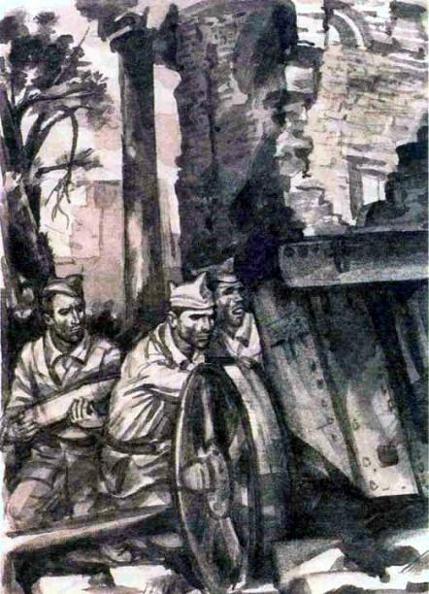Это было в Испании. Давным-давно. Когда не родился ещё папа. А мама не родилась и подавно. И дедушка не думал, что когда-нибудь он будет дедушкой. Потому что он не помнил себя. Так ему приказали в Москве.— Вас зовут теперь Хосе. И вы испанец. Вот и всё.Дедушка кивнул. Хосе ведь звучит одинаково — что по-русски, что по-испански. А других испанских слов он не знал и говорить по-испански не собирался. Ведь его артиллеристы были такие же испанцы, как дедушка. По-русски понимали прекрасно. Только все они были чёрные. Старались подбирать по цвету волос. Чтобы походили всё-таки на испанцев. И вот они оказались в Испании. И стреляли из старых испанских орудий, совсем непохожих на русские. Стреляли и чертыхались по-русски, потому что орудия стреляли совсем не по-русски — часто мазали. Но всё-таки приспособились. Лупили врагов. А враги наступали, убивали всех подряд, мужчин и женщин. Не жалели старух и стариков. И тогда республиканцы попросили спасти испанских детей. Потому что боялись за них. Что будет с ребятами, если погибнут их родители? Умрут тоже. От нищеты, от голода.Дед оборонял приморский город. Бился изо всех сил. Потому что в город привезли много ребят. И ребята сидели в подвалах неподалёку от причалов. А корабля всё не было. Корабль шёл на всех парах из Одессы.Пушки нагревались от выстрелов, и тогда женщины приносили воду. Дедушке Хосе хотелось пить, но воду пить было нельзя, потому что она была морская и ею поливали пушки, а пресной воды не хватало раненым. Однажды воду им принесла девушка в республиканской форме. Она сказала по-русски:— Корабль на подходе. В подвалах три тысячи ребят. Вся надежда на вас, Антон Петрович.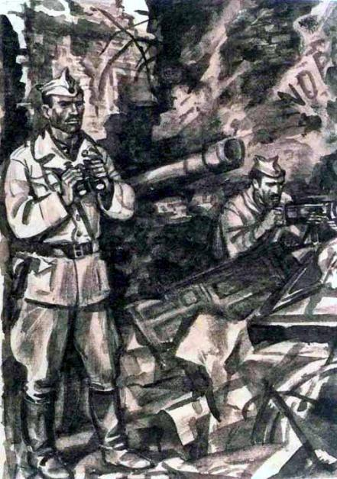Дедушка забыл уже сам, как зовут его. Он вообще забыл, кто он такой. Ему показалось, что он ослышался. Ему показалось, это просто звенит в ушах от орудийной канонады. Но девушка улыбнулась ему и повторила:— Вся надежда на вас, Антоша Чехонте.Это она так пошутила. Потому что Антошей Чехонте звали в молодости писателя Чехова. А деда тоже звали Антоша. И он ей кивнул. И его испанские орудия заговорили ещё чаще. А потом на горизонте появился пароход под флагом с красным крестом. И враги стали палить по пароходу. Антоша Чехонте и его солдаты сжали зубы. Задыхаясь от ненависти, устроили шквальный обстрел. Враги притихли. Корабль торопливо забирал детей. В паузах между разрывами слышался плач. Это плакали женщины, провожая своих детей.А враги снова открыли огонь. Их снаряды ложились возле причалов. Крики на пристани стали громче. А потом пароход отчалил. Очень нерешительно отчалил. И медленно отошёл в море.Ночью дедушка взорвал свои верные пушки. И исчез из портового городка. Ночи в Испании очень тёмные. А в ту ночь им помогла непогода. Дул сильный ветер, и низко над землёй, закрывая звёздный свет, неслись облака…Дедушка вернулся в Москву, оставив в Испании многих друзей, черноволосых, как испанцы, закопав их в каменистую пыльную землю.В Москве он получил свой первый орден: Боевого Красного Знамени. Такой же орден вручали девушке. Дедушка узнал её. Подошёл поздравить.— Меня зовут, — сказал он, — Антоша Чехонте.— А меня Лида Иванова, — сказала девушка.Потом она стала моей бабушкой. Вот как, оказывается, может быть…Я задумался. Представил, как дедушка и бабушка, молодые совсем, словно на той старой фотографии, по Красной площади идут, друг другу улыбаются.Вдруг кто-то позвал:— Товарищ генерал! Товарищ генерал!Мы с дедом обернулись.Стоит солдат, улыбается, деду козыряет. Вот так штука!— Я же говорил! — крикнул я. — Я же сразу узнал!Егоров улыбался — рот до ушей, хоть завязочки пришей.— Понимаете, какое дело, я же ответить не могу! Мигнуть даже не могу! Но я вас сразу узнал! Какими судьбами?— Мы-то на каникулах, — ответил дед, — а вот какими судьбами вы?— В армию взяли, — сказал Егоров, — и в Москву. Сначала учился. Думаете, это легко, у Мавзолея стоять? Целая наука! А какая ответственность! На тебя весь мир смотрит! Иностранцы приходят, фотографируют со всех сторон!Я Егоровым любовался. Там, дома, ничего особенного в нём не было. Может, было, да я не замечал.А тут — широкоплечий. Погоны голубые, как глаза у него. Стройный, подтянутый: настоящий солдат!— Ко мне мать приезжала, — сказал Егоров. — В гарнизон пришла, ей говорят — на службе. Там-то. Она — к Мавзолею. Как меня увидела, заплакала. У меня сердце разрывается, мама у меня старенькая, но не подойдёшь ведь к ней. Потом спрашиваю: ну чего плакала? А она мне отвечает: от гордости!Дедушка руку Егорову пожал. Пожелал счастливой службы. Но Егоров не уходил, мялся чего-то. Потом сказал:— Вы Гале про меня не говорите. Вот сфотографируюсь на посту, карточку пошлю, тогда и узнает.Мы с дедушкой улыбнулись: понятно. Но Егоров снова не уходил.— А отряду, — сказал он мне, — ты привет передай. Скажи — служу в Москве, и всё. Я письмо вам напишу. Большое. Отчёт о своей службе. А летом прилечу в отпуск.— А вы молодец, — сказал дедушка, ещё раз пожимая Егорову руку. — Про вожатство правильно решили. Отрядом руководить из Москвы можно.— Я теперь иначе не могу, — ответил Егоров. — У меня служба такая!Я тоже пожал Егорову руку. Очень мне понравилась его идея. Ещё бы — наш вожатый на посту номер один стоит!— Ну, до свидания, — сказал Егоров. — Командиры на минуточку отпустили! Да и то потому только, что вы генерал, Антон Петрович! Вон глядят!Мы повернулись к Кремлю. Там стояли два офицера. Увидели, что дед на них смотрит, в струнку вытянулись, издалека ему честь отдали. Вежливые!А Егоров козырнул нам. Именно нам, мне и деду, я не оговорился. Сначала деду. Дед ему честь отдал. Потом мне. Я Егорову отсалютовал.Потом он чётко кругом повернулся. И побежал.Вот какая встреча произошла! Просто удивительная! Миллионы жителей в Москве. С одного двора люди на улице не встретятся. А мы из Сибири прикатили и сразу своего нашли.Ну, правда, нашли потому, что он у Мавзолея стоял, а не где-нибудь. К Мавзолею миллионы людей стекаются. Потому что это Мавзолей. Там — Ленин. И теперь рядом с Лениным наш вожатый. Монтажник из Сибири. Часовой… Самый видный солдат на всей земле…Так что была бы моя воля, прежде чем офицером стать — артиллерийским, или морским, или авиационным, я бы выбрал службу Егорова. Стал бы сначала часовым возле Ленина…Самолёт идёт на посадку. Скоро будем у генерала Иванова.Я десять раз деда просил: расскажи о своём друге.— Пока не могу, — отвечал дед. — Ты его должен сам увидеть. Это человек необыкновенный. Больше таких нет.Чем же он необыкновенный, думал я. Двухметрового роста? Сильный, как штангист? Но ничего придумать не мог. Вздыхал — придётся терпеть.Но вот дед толкает калитку. Идёт по тропке к домику, заросшему плющом. Навстречу бежит человек. Дед обнимает его крепко.Они стоят, прижавшись друг к другу. Молчат. Потом отступают на шаг. И тут я вижу, что у генерала Иванова нет обеих рук. Рукава заправлены в карманы.Как же он живёт, думаю я. Как можно жить без рук? А дед будто не видит этого. Берёт меня за плечо, подводит к Иванову, представляет, как там, в Москве.— Антон Рыбаков? — переспрашивает Иванов. — Твой дублёр значит? — улыбается деду.— Антон Второй! — кивает дед и тоже улыбается.Мы проходим в дом. Нас встречает седая женщина. У неё весёлые глаза. Она хочет обнять дедушку. Но он сначала целует ей руку и говорит:— Здравствуй, боевой товарищ!Мы сидим в комнате Николая Петровича. В углу стоит странное стекло. Я трогаю его, не понимаю, зачем это дырявое стекло здесь. Его надо выбросить. Оно всё в трещинах и дырках.— Отгадай, что такое? — говорит Николай Петрович.— Ветровое стекло от машины, — выручает меня дед. — Видишь дырки? Это следы от пуль.— Храню на память, — сказал Николай Петрович. — Автографы смерти как бы. Всю мою машину изрешетило, случайно жив остался.Они влюблённо смотрят друг на друга, перебивают друг друга, словно мальчишки. Будто мы с Кешкой, например. И никак наговориться не могут.— Вот слушай, Антон! — зовёт меня дед. Усаживает рядом. — Расскажи снова, Коля! Это ему непременно надо знать. Знаешь, он ведь в военные собрался. Но если и штатским останется, знать надо!Николай Петрович кивает, выходит на середину комнаты. Рисует сапогом на полу воображаемые дуги, линии — направление ударов. Рисует пушки, танки.— Это Дрезден, — говорит он. — Это наши главные силы. А этот клин — мой артиллерийский полк. Вперёд мы ушли, наши только ещё подтягиваются. И вот берём пленных. Они говорят — готовится танковый удар. Направление — такое-то. Что делать? Если сомнут нас, перед главными силами нет противотанковой защиты. Решаю: удар танков встретить с флангов. Выстраиваюсь углом к противнику. Начинается мясорубка. Открываем огонь — не в лоб, как немцы ждут. А сбоку. И по всей глубине. Немцы в замешательстве. Танки горят. Огонь ведём прицельный, точный. Подпускаем близко.— Антоша, — говорит мне дед, — Николай Петрович командовал противотанковой артиллерией. Это очень трудно — стрелять по движущимся танкам, которые еще по тебе стреляют.Меня подмывает спросить. Но я не знаю — как. И очень неудобно.— Понятно? — спрашивает Николай Петрович.— А вы, — говорю я и краснею. — А руки у вас тогда были?— Нет! — отвечает Иванов. — Не было! Руки я на берегу Днепра потерял.Я не могу поверить. Про лётчика Маресьева я читал. И кино не раз видел. Он без ног был, это известно. Но руки же у него были! А как артиллеристу без рук? Надо же командовать! А командовать — на карте схемы чертить! В телефонную трубку кричать! В бинокль смотреть! Если надо — снаряд схватить и пушку зарядить! Разве же без рук это можно?Я смотрю на генерала Иванова и не понимаю: может, он шутит? Но разве так шутят?Я поворачиваюсь к деду. Смотрю на него вопросительно.— Я ведь говорил тебе, Антон, — произносит задумчиво дед, — генерал Иванов — необыкновенный человек.— Сказанёшь тоже, — сердится Иванов. — И вообще! Сам бы про себя рассказал лучше. Вон орденов сколько! Их зазря не дают.— Ладно, — произносит дед. — Кукушка хвалит петуха. У меня награды за обыкновенные военные дела. У тебя — за подвиги. Не бойся этого слова. За настоящие подвиги. Книги про них писать надо!— Да уж всё написано! — смеётся Николай Петрович.Мы идём в столовую, обедаем. Жена Николая Петровича кормит его с ложечки. Словно маленького. Но дед не обращает на это внимания. Будто всё нормально. И жена Иванова тоже не обращает. И сам генерал.Они вспоминают войну, забавные всякие случаи и смеются, словно на войне только смешное и происходило. Нет, на войне не смешно было, а тяжело, трудно. Иногда — смертельно трудно. А вечером дед рассказал мне историю про генерала Иванова.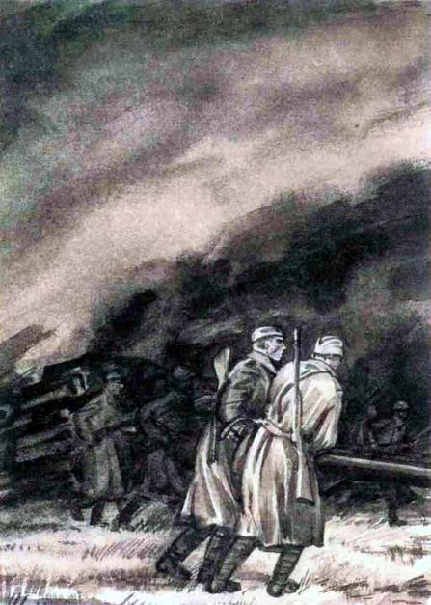Война уже обратно катилась. Немцы назад драпали.Вообще выражение это неправильное — драпали. Драпал Наполеон, тут верно. Бросил своих солдат и помчался в Париж. А Гитлер каждый день орал, чтобы его солдаты сражались до последнего. И фашисты не драпали, а сопротивлялись изо всех сил. Бились отчаянно. Но мы всё равно их гнали.Дед сказал: фашисты умело воевали. И генералы у них были опытные. Ещё бы! Всю Европу прошли. Все армии победили. Так что врагов дураками считать нельзя. Никакими они дураками не были. А были коварными, хитрыми, расчётливыми. Жестокими были, как звери, потому что они фашисты. Но не дураками. Дураков ведь обмануть легко. А значит — и победить. Наша победа трудной была. Потому что враг опытный и злобный. От этого наша победа только почётней! И никогда врагов дураками считать нельзя, нет.Ну так вот, война назад катилась. И фашисты дрались отчаянно. За каждую кочку цеплялись. А уж про реки и говорить нечего! Взрывали за собой все мосты, чтобы добраться до них нельзя было. На другом берегу в землю закапывались. Дотами и пулемётами ощетинивались. Вот так они уцепились и за Днепр: мол, ни за что дальше не отступим.Нечего делать, надо врага выбивать. Надо Днепр переплывать и вражеский берег захватывать.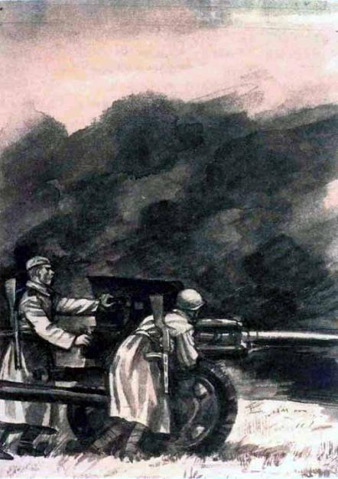

Только тут объяснить надо. Днепр переплыть не каждый взрослый может. Даже в мирное время. А тут — война. Тут не просто переплыть надо, а переплыть под вражеским огнём. Плывёшь — а вода вокруг от снарядов да пуль будто вскипает.Но и это ещё не всё.Надо плоты переправить. Специальные, железные, военные. Понтоны называются. На понтонах — пушки. Танки.В общем, не плавание это никакое. Плаванием не назовёшь, если в тебя стреляют. Поэтому есть такое слово — форсирование. Форсируют реку — это когда её переходят под огнём, штурмуют, словно крепость. Но ведь за этой крепостью — ещё одна. Укреплённый врагами берег. Берег, который плюётся свинцом.По всему берегу всю реку форсировать нельзя. Поэтому генералы выбирают место, где враг послабее. А если нигде послабее нет, выбирают, где нам поудобнее. И начинается битва. Переплывают солдаты. Перевозят пушки, танки. Цепляются за кусочек берега и врагов выбивают. Наш этот кусочек называется плацдарм. Французское, между прочим, словечко. «Плац» — значит площадь, «д'арм» — для армии. Но когда реку форсируют, наш плацдарм на вражеском берегу — это сначала кусочек земли, а не площадь. И враг всё делает, чтобы с этого кусочка нас сбросить. Потому что, когда есть плацдарм, сзади, через реку, можно подкрепление переправить. Составить быстро понтоны один к одному — и будет мост. А по мосту танки пойдут, пехота побежит, пушки покатятся. Подмога плацдарму. Тем, кто на кусочке земли сражается. Не думайте, будто я зря про это рассказываю. Это к генералу Иванову всё относится.Только он тогда генералом не был. Был капитаном. Когда форсировал Днепр, его командира тяжело ранило. Капитан Иванов вместо него встал. Отвоевал у фашистов маленький плацдарм — пятачок земли. Орудия расставил. Открыл по врагу бешеный огонь. И держался изо всех сил, пока подмога не пришла. Пока не переправили по понтонному мосту, ему на помощь, другие войска.И тут жахнула мина. Прямо перед ним. И всё исчезло.Когда он в себя пришёл — в госпитале уже, — рук у него не было. По самые плечи. Рук нету, а он их чувствует. Хочется ладонью по голове провести, волосы причесать…Лежит капитан, поверить в беду не может.Как же без рук? Недаром поговорка такая есть — как без рук. Значит, плохо. Да просто невозможно без рук.Может, лучше не жить больше? Может, лучше умереть, чем жить несчастным калекой? Родным обузой быть?Жизнь как сон стала. Закроет глаза капитан — плацдарм ему видится. Вражеские танки. Артиллерийские разрывы. Товарищи боевые видятся. Это — жизнь. А откроет глаза — белый потолок. Белый халат врача. Да ещё ординарец на табуретке с горестным лицом. Разве это жизнь?Думает капитан, думает. Умереть сейчас глупо. Умирать, победив, нельзя. Слабый так поступить может, но не он. Умереть — значит перед жизнью капитулировать. Значит — отступить. А отступать он не привык. Вперёд надо идти. Только вперёд. Но обузой быть он не может. Не имеет права. Жить можно при одном условии — сражаться дальше. Даже без рук.И вот что придумал Иванов. Послал ординарца в штаб. Попросил, чтобы изменили в его бумагах строчку. Чтобы написали, что родился он в другом городе. И всё. Нет его. Пропал без вести. Пусть не ищут родные. Мало ли Ивановых Николаев Петровичей? Правильно ли он поступил?Считал, что правильно. Считал, что война ещё впереди и убить его могут. Просто немного пораньше в мёртвые себя записал. Вот какая история.Врачи капитана на фронт не пускали. Он уехал без спроса. Вернулся в полк. Героем. Со звёздочкой на гимнастёрке. И снова стал воевать.Под Дрезденом заслужил Иванов вторую Звезду Героя. Опять его ранило. Поправился — и снова на фронт. Сражаться! Всю войну прошёл до конца. Не убило его.Даже смерть от него отступилась. Удивилась, наверное, его мужеству.А родные его нашли всё-таки. Да разве могли они его не найти!..И вот мы едем на юбилей генерала Иванова.Юбилей — это что? Сидят за столом. Пьют вино. Говорят речи.У генерала Иванова совсем другой юбилей. У него юбилей необыкновенный.И вот мы едем. И я смотрю вперёд. И жду, волнуюсь, когда начнётся самое главное.Ну вот оно, главное. Наконец!Машина тормозит. Перед нами боком к дороге стоят два бронетранспортёра. Возле них выстроились солдаты в парадной форме, с автоматами на груди. А к нам бегут три полковника.Мы выходим из машины. Полковник, бегущий впереди — высокий, широкоплечий, — переходит на шаг. Впечатывает в грязь шаги. Подходит к нам, но в глазах у него растерянность. Наверное, не знает, к кому обращаться? Генерал-лейтенант стоит позади генерал-майора. Полковник делает шаг к дедушке, боится нарушить устав, но дед кивает головой на друга, говорит:— Ему! Ему!Лицо полковника разглаживается:— Товарищ гвардии генерал-майор! Группа встречи ожидает вашего прибытия!— Какая ещё группа встречи? — ворчит Иванов и поворачивается к деду: — Видал?Мы опять садимся в машину. Взвывают моторы транспортёров. Один идёт впереди нас, другой — позади. Солдаты сидят в бронетранспортёрах, как на параде, — смирно.И вот дивизия.Огромная площадь. С трёх сторон выстроились солдаты. Посредине — боевое знамя. Два автоматчика возле знаменосца с красной лентой на груди.Бронетранспортёры, сопровождавшие нас, тормозят. Пропускают чуть вперёд нашу машину.Мы выходим. Могучий полковник кричит протяжно:— Смир-р-р-р-но-о-о!Я вздрагиваю. Грохает музыка.— Ты стой здесь, — шепчет мне дед.Я вижу, как он волнуется.— Не волнуйся, — шепчу я и подмигиваю ему. И вот они пошли.Первым генерал-майор. Сзади полковник и генерал-лейтенант. Полковник и дедушка держат руку у виска. Иванов этого сделать не может. Он просто сильнее печатает шаг.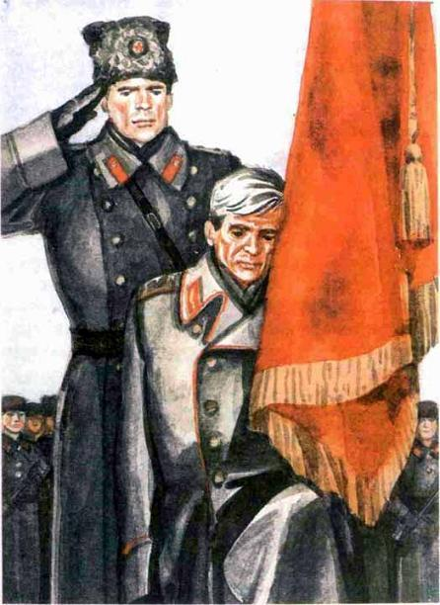А солдаты кричат «Ура!». И «Ура!» это по рядам как бы прокатывается. Будто волна.Я смотрю на парад, на солдат, на дедушку и генерала Иванова, на красное знамя в центре площади, на бронетранспортёры, на небо, уходящее глубоко, и чувствую, как внутри у меня поднимается что-то. Мне радостно? Нет, не радостно. Весело? Опять не то. Мне хорошо, понимаете? Я счастлив, вот что! Мне очень хорошо, меня так и переполняет удивительное счастье, и холодеют скулы, и что-то щекочет в горле, и режет немного глаза!Как здесь здорово всё, как торжественно! И хотя я тут единственный зритель, я тоже имею отношение к параду. Ведь здесь мой дед.Музыка будто стихает.Иванов подходит к знамени. Поворачивается к деду, что-то говорит. Дед снимает с друга папаху. Генерал-майор становится на колено. Целует знамя.И вдруг раздаётся залп. Я оборачиваюсь. Сбоку стоят солдаты. Они щёлкают затворами, и снова раздаётся залп. Я считаю выстрелы. Их пятьдесят. Солдат — тоже пятьдесят. Пятьдесят залпов пятидесяти солдат. Генерал Иванов подходит к стрелкам. В глазах у него слёзы. Он прижимается к солдату. Целует его. И строй рушится. Молодые ребята обнимают генерала. Закидывают автоматы за спины. А потом качают его. Осторожно, но с криком:— Ур-ра! Ур-ра! Ур-ра!..И все остальные солдаты без всякой команды вторят им:— Ур-ра! Ур-ра! Ур-ра!..И могучий полковник кричит вместе с ними.И мой дедушка.И я тоже. Кричу изо всех сил!— Ур-ра! — Какое синее сегодня небо! — Урр-ра! — Какая сильная у нас армия! — Ур-ра! — Какой замечательный герой генерал Иванов! — Ура! Ура! Ура!А потом начинается уж совсем прекрасное.Мы едем куда-то. Довольно долго. Потом выходим на опушке леса. А там стоят орудия. Разные. Большие и поменьше. Возле них солдаты.Мы поднимаемся на дощатый помост. Там стоят стереотрубы. Такие приборы, похожие на рогатку. Каждая рогулька — оптический глаз. Посильнее, чем у бинокля.— Прикажете начинать, товарищ генерал-майор? — спрашивает могучий полковник.Иванов кивает. Полковник берёт огромный револьвер. Загоняет в него здоровый патрон с красной гильзой. Поднимает руку вверх. Револьвер жахает, и в небо, шипя, впивается красная ракета. Вот, значит, что это за револьвер? Но удивляться некогда.Вдоль опушки проносится рёв. Я даже испугаться не успеваю. Только вздрагиваю каждый раз. Это орудия стреляют одно за одним. Бых-бых-бых-бых! Подряд. Получается очередь. Только не автоматная, а орудийная. В конце поля взлетает земля.Пушки грохают ещё раз. И ещё. Ещё. Потом умолкают. Полковник уходит к пушкам. Предупреждает заранее:— Сейчас будем танки бить. Прямой наводкой.Тихо. После стрельбы тишина особенной кажется. Вот ворона каркнула. Ишь ты, молодец, не испугалась грохота! Голоса слышатся. Это солдаты у орудий разговаривают. Звякает металл. Наверное, пустые гильзы складывают.Дедушка и Иванов улыбаются, переглядываются. Вдыхают запах пороха, который ветром от пушек принесло.— Хорошо, Антоша! — говорит Иванов.— Хорошо, Коля! — отвечает дедушка.— А помнишь артподготовки перед наступлением? — спрашивает Иванов.— Ещё бы! — улыбается дед. — Тысячи снарядов на километре фронта! В считанные минуты!..— Гарь, дым! — перебивает Иванов. — Соседних пушек не видно!— Весёлое время — наступление, — кивает дед.— Ребята у орудий скачут как черти! — горячится Иванов. — Чёрные от копоти, весёлые! От канонады оглохшие!— Нет! — восклицает дед. — Никто лучше Лермонтова про артиллерию не написал: «И залпы тысячи орудий слились в протяжный вой!»— Что говорить! — смеётся Иванов. — Бог войны наша с тобой артиллерия!Они замолкают. А я на них любуюсь. Шинели расстегнули. Папахи сняли. Седые волосы на солнце блестят. Улыбаются, довольные.— Ты знаешь, Коля, — говорит дед, — встретил я в Сибири одного сержанта. Наказал я его несправедливо на войне. За то, что фашиста пленного ударил.— Лежачих не бьют, — сказал Иванов.— Да этот фриц у своего же пленного пайку хлеба, оказывается, отнял. А сержант-то мне этого и не объяснил. Испугался начальства. И теперь вот встретились.— Неудобно вышло, — вздохнул Иванов. — Что ж, нам, командирам, перед сержантом извиниться не грех. Было уж, что там говорить. На вежливость времени не хватало. Поговорить не могли толком. Выполняй приказ, и всё тут. Да и кто перед солдатом не в долгу, скажи? Сами ведь солдатами были. Помним.— Это верно, — ответил дедушка, — не зря скребёт на сердце.Примчался полковник. Снова жахнул из ракетницы. Иванов прильнул глазами к стереотрубе. Дедушка взял бинокль. Мне свой полковник отдал.Я смотрю в бинокль. В настоящий полевой бинокль!Разные ведь есть бинокли. Можно и в магазине такой же купить. Такой же, а не такой. Вот винтовка. У неё номер есть. Она на учёте числится, как солдат. Потому что она — боевое оружие. Мой бинокль — как винтовка. Он армии служит. Военным помогает. Это настоящий военный бинокль.Я смотрю в него, сквозь тонкие крестики и чёрточки, которыми стекло помечено. Разглядываю поле вдали и вдруг вижу, как по нему движутся странные предметы.На санях установлен столб. Это как бы мачта. А на мачте натянуто полотно. Движется по земле парус. Всё ближе, ближе к нам. Но пушки молчат. Парусов уже много на поле. И они быстрее ползут.— Чего же медлят? — говорит дедушка. — Расстояние позволяет.Иванов хмыкает, ничего не говорит. А полковник объясняет:— Отрабатываем дрезденский манёвр генерал-майора. Видите, пушки стоят под углом к атаке. Огонь будем вести с близкого расстояния. И на всю глубину.— Вот как! — изумляется дед. — Да сейчас же тактика другая. Орудия другие. В военных условиях такой атаки может и не быть!— Может и не быть, — соглашается полковник. — А может и быть…— Ну, — хохочет дедушка, — вас не проведёшь! Молодцы. Да так и надо! Новому учитесь, но и старое не забывайте!И тут начинается пальба.Пушки грохочут. И я вижу, как в парусах появляются дырки. Один парус пополам сломало — угодило прямо в мачту!Те паруса, где дыры, — останавливаются. Много «танков» уже подбито. А другие ещё идут. Ползут — и всё.У стволов огонь пляшет. Дым клубами. Остановились последние «танки». Всё. Победа.Иванов от стереотрубы отвалился, зубами сверкнул.— Что ж, — сказал, — спасибо бойцам! Стреляли отлично. — Подмигнул деду: — Давай их поблагодарим. Покажи-ка, как ты умеешь!Полковник снова из ракетницы жахнул. На опушке солдаты к нам повернулись. Понять не могут, в чём дело? Ведь стрельба закончилась.А дедушка подошёл к краю помоста, сложил руки рупором, набрал воздуха и гаркнул:— Бла-годарим за служ-бу-у!Солдаты переглянулись. Быстро выстроились рядом с пушками. И хором ответили:— Служу Советскому Союзу!И так складно у них получилось, что мы все засмеялись. Будто солдаты только и знали, что генералам за полкилометра кричать в нарушение всяких уставов.Потом обед был. Стол стоял огромный, буквой «П». За столом одни офицеры сидели. Когда всем налили вина, полковник произнёс:— Товарищи офицеры, прошу встать!Все встали по стойке «смирно». Щёлкнули сапогами враз. И я тоже встал. И генералы мои встали.— Товарищи офицеры! — сказал полковник. — Предлагаю тост за здоровье дважды Героя Советского Союза гвардии генерал-майора Николая Петровича Иванова!Офицеры выпили.— Ура генералу Иванову, — тихо сказал Дед.Крыша чуть не рухнула от могучего, сильного «ура».Мы сидим, как в гнезде.Я отбросил эту палку, на которую локти ставят и которая наши кресла отделяет. Приткнулся к дедушкиному боку. Он меня рукой прикрыл. Будто крылом. Как грачи сидим. Грачи в самолёте.— Никто ведь не поверит мне! — бормочу. — За одни весенние каникулы столько пролететь! Столько увидеть! Ты, дедушка, молодец, что меня взял!— Мне бы и скучно без тебя было! — отвечает негромко дедушка. — Хорошо, что мы вместе летали!— Ещё летим! — улыбаюсь я.— Летим! — шепчет дедушка.Лететь нам долго. Много часов. Но совсем не скучно. Потому что мы с дедом говорим. Помолчим. Подремлем. Опять продолжаем длинный разговор.Действительно, столько замечательного увидел я за каникулы, но на душе у меня кошки скребут. Никак не забуду того парня в застёжках. Фиделя. Тоже прокурор нашёлся! Я и без него всё про себя знаю. Знаю, что похож был на тех внуков. Но в Москве-то чем я виноват оказался? Сами же явились!Я спрашиваю дедушку. Он молчит. Потом говорит:— Подумай!— Ну, мог бы я им сказать: выметайтесь?— Подумай!— Чего ещё думать?— Всё-таки подумай. Думать учись.— Но я же вежливым должен быть.— А про галстук? Когда этот Глеб про галстук сказал, ты почему промолчал? Знаешь, это как называется? Соглашательство! Ты хоть и не снял галстук, а с Глебом согласился, ясно? Потому что не ответил ему как следует. Промолчал. Примирился.Я от деда отодвинулся. Стал в иллюминатор смотреть. Чтобы он не увидел, как в глазах слёзы задрожали. Сказанул называется! Соглашательство! Ещё чего!— Вот видишь, — сказал дед, — я тебе правду сказал, а ты обиделся. На правду многие обижаются. На ложь не обижаются. За ложь — спасибо говорят. А правду простить не могут.Я молчу. Обижаюсь. Потом не обижаюсь. Просто молчу. Думаю. Приваливаюсь к дедушке. Он опять прикрывает меня рукой.— Честность и правда выше вежливости, — говорит дедушка. — А выше всех — убеждённость.— А как с тем парнем быть? — спрашиваю я. — С Фиделем.— Никак, — отвечает дед.— Может, письмо написать?— Что напишешь? Что ты не такой? Не надо.— Почему?— Это в письмах не доказывают. Словам не верят. Верят делам.Я молчу. Думаю. Что-то щекочет под ложечкой. Какое-то недовольство.— Тебе досадно? — спрашивает дед.Я киваю головой: ещё как.— Хорошо! — шепчет он.— Чего тут хорошего?— Это значит, недоволен собой. А когда человек недоволен собой, это прекрасно. Хуже нет, если он собой доволен. Пиши пропало. Нет человека. Хоть он и есть, а его нет. Умер, пусть даже живой. Человек должен быть недоволен собой. А если ошибся, должен досадовать. Когда он досадует, он ошибку понимает. Досада — это урок.— А у тебя бывает досада? — спросил я.Дед замолчал. Я думал, он задремал, мне же из-под руки его лица не видно. Я ворохнулся. Дедушка вздохнул. Значит, не спит.— Бывает? — повторил я.— Помнишь телеграммщика? — спросил дед.— Того забулдыгу? — удивился я.— Забулдыгу, — вздохнул дед. — Это он теперь забулдыга, а ведь был майор. Вот я и думаю, как же так вышло?— Чего тут расстраиваться? — опять удивился я. — Досадовать надо на себя, ты говорил. Когда сам ошибся. А тут ошибается другой человек.— Верно говоришь. Но ведь не бывает же так сразу: сначала — хороший и вдруг — плохой. Давай поразмышляем.Я согласен. Я люблю, когда дедушка размышляет.— Давай, — отвечаю я, — значит, он был майор.— Война началась. Он пошёл на фронт. Стал солдатом. Или командирские курсы закончил — стал лейтенантом. Войну майором закончил.— Дальше что?— Подожди. Заглянем в мирное время. Ещё до войны. Кем он был? Может быть, бухгалтером. Бухгалтерия для артиллерии, например, великое дело. Возле пушек считать надо, чтобы в цель попасть. Вот он из бухгалтеров стал хорошим артиллеристом. Майором.— Ну и что?— А вот что. До войны — бухгалтер. Неплохо. А после войны? Опять бухгалтер? Ему это, наверное, не понравилось. Он решил — раз майор, значит, простым бухгалтером работать стыдно, хотя ничего стыдного нет: не звание красит человека, а человек своё звание. Я же говорил — бухгалтерия артиллерии помогает. Значит, и артиллерия бухгалтерии может помочь. Но он не захотел жить, как прежде. А чтобы по-новому жить, учиться надо. И учиться неохота. Вот и стал он просто майор. Бывший майор. Майор, который ни на что не годен.— Но это же он виноват, — удивляюсь я. — Почему тебе досадно?— Досадно мне потому, — говорит дедушка, — что наша армия майора потеряла. А государство — бухгалтера.Я думаю. Что же делать с этим майором? Но ничего придумать не могу. Что придумаешь? Дед вздыхает снова. Прижимает меня покрепче. Я жмурюсь от удовольствия. Говорю ему:— Брось ты! Не досадуй! Подумаешь, какой-то пьяница!Дед меня отодвигает. Смотрит пристально мне в глаза.— Антошка! — восклицает он громко. — Не говори таких страшных слов! Надо о любом человеке думать, понимаешь! О любом! Потому что он — человек!Дед разглядывает меня пронзительно. Удивляется, как я мог такое сказать. А чего особенного я сказал? Подумаешь, пьяница! Да с пьяницами бороться надо! У нас возле милиции про пьяниц выставка даже есть. «За ушко да на солнышко» называется.Дед хмурится.— Не смей, я тебе просто приказываю: никогда не смей! Не смей думать о людях равнодушно! Люби, спорь, наконец, ненавидь! Но не будь равнодушным! У каждого несчастья есть причина. И её надо отыскивать. Надо размышлять. Надо помогать людям, чем можешь. Но никогда не закрывай глаза. Не маши рукой, не считай, что есть зряшные люди. А самое главное — не будь равнодушным. Запомни это! И помни всю жизнь!Я помню.Я помню голубое небо в иллюминаторе. Солнечные лучи, падающие на лицо дедушки. Коридор между креслами, наклонившимися вниз, — самолёт шёл на посадку. И эти слова, которые сказал дедушка.Перед посадкой я снова спросил:— Когда расскажешь военную тайну?— А ты не побоишься? — сказал дедушка. Он смотрел на меня строго, будто испытывал: трус я или нет.— Она страшная? — обрадовался я: вот здорово, узнаю страшную тайну.Дедушка нахмурился.— Тяжёлая, — ответил, помолчав. — И горькая.И вот мы сидим дома, за праздничным столом, мама и папа поглядывают на нас радостно, довольные нашим возвращением. Только что ушла Анна Робертовна, растроганная до слёз. Дедушка вручил ей пакет с одеждой для будущего внука. Она перебирала рубашки, чуть побольше ладошки, поглядывала на дедушку и швыркала носом.— О, мон женераль! — повторяла она, а дедушка только крякал от смущения.Потом француженка ушла, мы остались одни — наша семья: папа, мама, дедушка и я. Я снова принялся рассказывать подробности наших замечательных каникул, но дедушка перебил меня.— Знаете, други, — сказал он, — надо серьёзно поговорить.Никогда я ещё не видел дедушку таким серьёзным. Видел грустным, печальным. Видел даже, как он плачет. Но таким простым и серьёзным ещё не видел.— Вот что, милые, — сказал он негромко и задумался.Дедушка молчал, как будто не решаясь сказать что-то очень важное.— Жизнь не бывает вечной, — сказал он вдруг, — люди рождаются, живут, а потом уходят, чтобы уступить место другим. Это закон природы. Против него человек бессилен. Вот и я.Дедушка замолчал. Опустил голову.— Вот и я, — повторил он, — должен приготовиться к этому.— Как не стыдно! — воскликнул отец. — Боевой генерал, а о чём думаешь!— Что вы, папа, — растерянно проговорила мама.А я вскочил с места, обнял деда, шепнул ему на ухо:— Не надо!Он отодвинул меня. Усадил рядом, обнял за плечо. Ответил отцу спокойно:— Если хочешь знать, солдат перед боем всегда надевает чистое бельё. Без паники и шума. Если возможность есть, непременно помоется в бане. Думаешь, он собирается умирать? Нет. И не хочет. Но на всякий случай готовится.Дедушка помолчал.— Я умирать не собираюсь, но готовым быть должен. Чтобы костлявая не застала врасплох. Вот и решил — написать завещание… Хоть я и генерал, а имуществ особых не имею. То, что есть, оставляю тебе, Ольга, ты хозяйка. Сыну книги. Внуку, тебе, Антошка, орден Отечественной войны, потому что наследникам по закону оставляется только он, остальные сдаются государству.Он посмотрел на нас посветлевшим взглядом. Мама и папа сидели как в воду опущенные. Зачем он затеял такой разговор? О смерти? О наследстве? Разве об этом надо думать?— Чего носы повесили? — усмехнулся дед. — Дело житейское, простое. Но обязательное. Никуда от него не денешься.— Папа, — воскликнула мама, — ну разве так можно? Зачем какие-то приготовления! Стоит ли думать об этом?— Отец, — сказал возбуждённо папа, — мамы нет давно, ты должен успокоиться, наконец. И потом, мы, слава богу, вместе. Антошка, ты. Сердце радуется, глядя, как вы дружите!— Эх, ребятки! — сказал дед. — Зачем успокаиваете меня? Я старый вояка, смертей нагляделся, Лидушку схоронил, так что не боюсь, поверьте, и не о том речь. Не о том!Он встал, прошёлся по комнате. Остановился у окна. Сказал:— Вот послушайте стихи.Помолчал минуту. В комнате тихо было.Так перед грозой бывает. Всё замирает. В небе. На земле.Голос у деда был как бы равнодушный. И он будто бы не стихи читал. Будто сам сказал:Я знаю, никакой моей виныВ том, что другие не пришли с войны.В том, что они — кто старше, кто моложе,Остались там. И не о том же речь,Что я их мог, но не сумел сберечь.Речь не о том, но всё же, всё же, всё же…Потом дедушка повернулся.— Ну вот, Антошка, — сказал он, — настала пора рассказать мою военную тайну.Я подошёл к деду. Встал с ним рядом, волнуясь отчего-то.Сердце у меня тревожно билось. Ещё бы! Разве может быть у генерала не важная военная тайна? Пустяковая какая-нибудь?Тайна у дедушки, конечно, замечательная. Самая рассекретная! Государственная! И ничего, что страшная. Я не трус.Только чего он молчит? Может боится? Может, опасается, что мы её разболтаем?Так не такие мы люди. Папа, мама, я. Не такие, чтобы болтать по углам. Чтобы военные тайны разбалтывать. Рассекречивать их перед всяким первым встречным.Чего же молчит дедушка?— Смелей! — говорю я.Дедушка смеётся тихонько.— Смелей, говоришь? — спрашивает.Опять молчит.— А я вот боюсь, понимаешь-ка. Всю жизнь эту тайну носил, а рассказать боюсь.Он опять молчит, потом произносит:— Дело в том, — говорит дедушка, и голос у него какой-то неестественный. Деревянный. — Дело в том, — повторяет он, — что твой отец, Серёжа, не я. Я не дедушка тебе, Антон!Слова его словно разрыв снаряда…Знаете ли вы такое слово — беззаветно?Я прежде слыхал просто. Не очень понимал, что оно значит. Дедушка объяснил. Он сказал — беззаветно, это без конца, без края, это значит преданно и горячо. Это значит, веря больше, чем себе.Беззаветно можно служить, работать то есть.Беззаветно можно бороться. И можно беззаветно любить.Вот. Любить.Как часто произносим мы это слово! Люблю мороженое! Люблю на лыжах кататься! Люблю смотреть телевизор!Маленьких часто спрашивают:— Ты кого больше любишь? Маму или папу?Глупый вопрос. На него даже несмышлёный малыш отвечает.— И маму люблю, и папу люблю!Я тоже так отвечал. До четвёртого класса добрался — не очень-то задумывался над этими словами. И дальше бы жил, не раздумывал…Но бывает в жизни каждого такой день, такой час, такая минута, когда всё, что вокруг, он видит другими глазами. Поясневшими. Повзрослевшими. Когда он неожиданно понимает, что у слов, к которым он привык, как к старым детским игрушкам, есть ещё один смысл. А может быть, и не один. И что слова — это не просто слова, а значительно большее. Ведь слова служат людям. Означают предметы, их окружающие, поступки, дела. Означают то, что человек чувствует.Я люблю дедушку. Люблю беззаветно. И знаю цену этим словам.Я люблю его преданно и горячо, я верю ему больше, чем себе. Я хочу во всём быть похожим на деда…Вот он стоит у окна. Курит сигаретку, сунув её в разноцветный мундштук. Смотрит себе под ноги. Ждёт.В комнате тишина. Как перед бурей. Перед бурей же затихает всё — помните? На земле. И в небе.Тихо в комнате, я разглядываю деда, на мои глаза навёртываются слёзы и куда-то исчезают. А в горле застрял тугой комок.Вот он сказал это. Сказал свою «военную тайну». И я чувствую — со мной что-то случилось.Я теперь другой. Совсем-совсем. Я будто и не я, а другой человек. Другой мальчишка. Взрослый. Да, взрослый.Я глядел на дедушку и понимал — со мной что-то случилось!Я встал. Я подошёл к деду. Слёзы исчезли, я был теперь совсем другим. Я знал цену словам, о которых не думал раньше. Я встал, подошёл к деду, прижался к нему лицом.Буря грохотала во мне. Но я ничего не сказал. Я только обнял его и прижался крепко-крепко…И всё увидел снова. Снова…Горело в тот день солнце. Палило нещадно. Было ему невдомёк, что не смеяться надо, а плакать, что лучше бы ему за тучи зайти и не смотреть весело на землю.А оно припекало. Празднично. Невпопад. Будто не только людей, но даже и солнце застала врасплох эта нежданная война.Дедушка был майором. Был молодым совсем. Ехал из Москвы, из отпуска. Слушал, как приятно поскрипывают новенькие ремни, смотрел, как поглядывают с завистью на него мальчишки.А потом — будто оглох.Война!Другие не верили, смеялись, говорили, не может быть, у нас с немцами мир, но дедушка-то сразу понял: может быть!Война на восток катится, дедушка на запад торопится. С поезда — на машину. С машины — на коня. С коня — на ноги. Идёт пешком, ведёт за собой командиров да солдат. А навстречу ему — люди.На телегах едут. Пешком шагают. В детских колясках узлы с одеждой да едой катят. Старики идут с палками. Старухи с котомками. Женщины с маленькими детишками на руках. А те ребята, что постарше, сами что-нибудь тащат. Лица у них хмурые. Взрослые. Ведь война.Яростно бился майор. Сам пушки заряжал. Снаряды подносил. Сам в фашистов целился.Но фашисты сильные были! Вместо убитых солдат новые выходили.Сражался дед до последнего. В ногу ранило. Бойцы его от пушек оттащили. Спрашивают:— Отступать?— Снаряды ещё есть, — говорит дед. — Сражаться!Ушли бойцы. Потом вернулись. Спрашивают: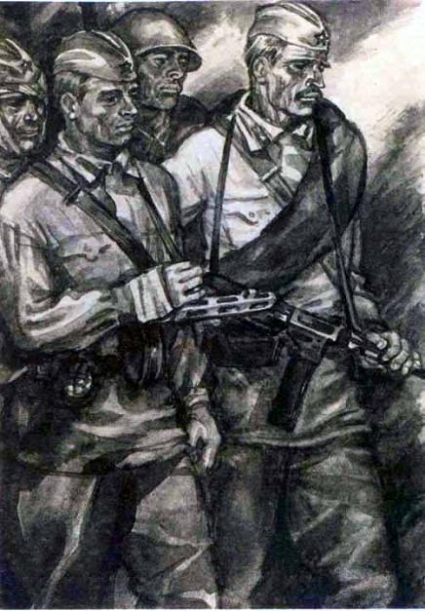— Отступать?— Патроны ещё есть, — говорит дед. — Сражаться!Но кончились и патроны. Приказал дед усатому знаменосцу Красное знамя под гимнастёрку спрятать. А бойцам знаменосца всегда в середине держать. Мало ли, враг обойдёт, сбоку ударит. Чтобы знаменосец в безопасности был.И пошли бойцы назад вместе с дедом. Идут по дороге — тихо на ней. Стариков нет. Старух нет. Женщин с детьми нет. Все ушли.А те, кто не смог, не успел, — на земле лежат.Вот картошка из мешка просыпалась…Вот детская коляска с узлом перевернулась…Вот женщина лежит, ребёнка к себе прижала. И оба мёртвые…Идёт дедушка по страшной дороге.Голову опустил. Стыдно ему. За армию стыдно, за бойцов своих. За себя стыдно. Не сумели, эх! Не сумели защитить от врага беззащитных людей.И вдруг по мёртвой дороге идёт мальчик. И поёт.Дедушка ушам своим не поверил: поёт!Выхо-одила на бе-рег Ка-тю-ша!На вы-со-кий на бе-рег кру-той.Усатый солдат, у которого знамя на груди и который всех храбрей сражался, отшатнулся.— Товарищ майор, неужели дитё с ума сошло от страха?А мальчик к ним идёт. И всё поёт:Вы-хо-дила пес-ни за-во-ди-ла…Подошёл к дедушке, голову поднял, потому что высоко смотреть, и говорит:— Чего-то все спят… И мама спит… Я её толкаю, а она не просыпается…У дедушки лицо окаменело. Хочет он заплакать и не может. А тут бойцы кричат:— Танки!Дедушка обернулся — фашистские танки по дороге пылят.— Знаменосец! — крикнул дедушка. — Ребёнка бери! И чтобы беречь, как знамя, понял!Отступили бойцы в лес, и вечером, далеко от врага, на привале узнал дедушка от мальчика, что ему три года и зовут его Серёжа, а маму зовут Катя и она любит песню про Катюшу. Больше ничего не узнал, как ни бился.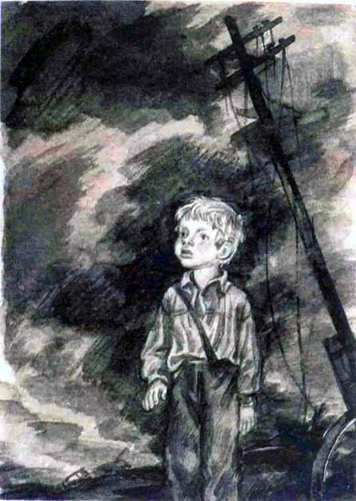Шли бойцы лесами. Шли болотами.Если не спал Серёжа, на шее у знаменосца усатого сидел. Если спал — дедушка его на руки брал.Долго шли солдаты. В дождь и в жару. Но мальчик не плакал. Терпел. Полюбили его бойцы.— В сыны полка бы его взять, — говорил знаменосец. — Да разве ж можно такого крохотного?Шли бойцы вперёд. Нападали на врагов. Выходили из лесу, били фашистов и снова в лесу исчезали. А когда начинался бой, знаменосец с Серёжей отходили в безопасное место.Вывел дедушка своих бойцов из окружения.Вышли они не безоружные — с немецкими автоматами, отбитыми у врага.Вышли не безымянной толпой — со знаменем полка, хоть и простреленным в двух местах: достала знаменосца фашистская пуля. Молчаливыми вышли бойцы из окружения, хоть и радоваться можно: живые остались. Но разве станешь смеяться, когда отступили? Когда оставили врагам свою землю?Невесёлые сидели солдаты. Невесёлым был дедушка.И тут Серёжа вдруг заплакал. Первый раз за долгую дорогу.Вздрогнули бойцы. Вздрогнул дедушка. Поняли, отчего ещё так тяжело на душе. Надо Серёжу отдавать. Надо с мальчиком расставаться.Задумался дедушка. Взял листок, написал письмо жене. Отдал его раненому знаменосцу.— Спасибо, — сказал, — за знамя. Дальше его развёрнутым понесём. А вот мальчика довези до Москвы.Стал дедушка снова сражаться. Бабушка ему письма присылала. Треугольники такие. В войну конвертов не хватало.В каждом треугольнике ладошка была. Знаете, как это делается? Кладут ладошку на бумагу и карандашом каждый палец обводят.Идёт война. Сражается дедушка. А ладошки в письмах всё больше. Растёт мальчик Серёжа. Мой папа.Я стоял, прижавшись к деду.Потом услышал, как его обнял ещё кто-то. И ещё.Посмотрел я, это папа положил дедушке голову на плечо. Мама взяла деда под руку.Мы стояли маленькой тесной кучкой, прижавшись к дедушке, и он сказал хриплым голосом:— Какая тесная у нас семья…— Тесная! — сказал папа.— И очень дружная! — сказала мама.— Ну вот, — проговорил дедушка, — теперь вы знаете мою военную тайну.Он посмотрел на фотографию над папиным столом. Вздохнул.— Не сдержал я слова, — сказал он грустно. — Лидушка считала, ворошить прошлое незачем, а я не могу уйти с этой неправдой.— Папа, — произнёс отец, — это неправда — моя правда, слышишь? Ты — мой отец, Антошкин дед, вот и всё.— Ты наш самый любимый человек, — сказал я серьёзно.Мы снова сели. Кто на диван. Кто на стулья.— А ты помнишь что-нибудь, Серёжа? — спросил дедушка.— Только деревья помню, — ответил отец. — Ветки лезли в глаза, и я протягивал руки.— Почему же ты пел? — спросил я.— Не помню, — ответил папа.— И маму не помнишь? — осторожно спросил дед.— Нет.Я разглядывал папу. Вот он, оказывается, какой. Был на войне, хотя и не помнит. И ещё… Ещё у него убили маму… Я взглянул на маму. Что я стал бы делать без неё?И тут меня осенило! Ведь дедушка и бабушка стали для папы отцом и матерью вместо убитой мамы. Нет, не так. Они и есть отец и мама.Папа подсел к дедушке, обнял его за плечо. Посмотрел на него пристально. Сказал:— Дай-ка я тебя поцелую, старый вояка!Они сидели, прижавшись друг к другу.Потом мы ложимся спать. И дед ворочается с боку на бок.— Орден твой можно мне носить? — спрашиваю я.— Допустим, можно, — улыбается он. — Будешь?Я думаю. Орден всё-таки дедушкин.— Нет, — говорю я, — надо самому заработать.— Правильно думаешь, — отвечает дед. — Этот орден на память обо мне.— Память будет и без ордена, — говорю я.— Ого! — улыбается дедушка. — Прорезается характер!— В тебя! — шепчу я.Теперь я всегда думаю о нём. В школе, на уроках. На переменах. Если просто иду по улице, опять думаю о дедушке. Вхожу домой — смотрю на него пристально. Обедаю — гляжу на него.Вот утро. «Газики» пришли. Мама и папа в машины садятся, а мы с дедом в разные стороны расходимся. Я в школу, он проведать Анну Робертовну. Или в магазин. Бутылки блестят в авоське. Дедушка шагает неторопливо, прихрамывает немного.Я смотрю ему в спину, пристально смотрю.И всё думаю. Думаю.Смогу ли я таким же, как он, стать? Или не смогу?Вот прошло время, например. Много времени. И я стал старым. Стариком. Таким же, как дедушка.Внук у меня есть, как я. И вот интересно — что будет этот самый внук думать обо мне?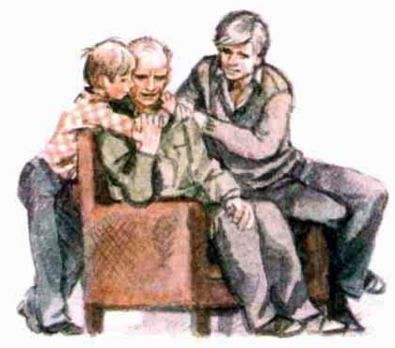Ведь, наверное, может же так быть — утром через много лет мы выходим с внуком из дому, он шагает в школу, а я иду в магазин.И внук останавливается, глядит мне в спину. И что-то думает. Ведь он же будет что-то думать там, соображать. И вот, например, он соображает что-нибудь такое. Старичина ты, простофиля, старый хрен с редькой! Занудина несчастная! Никакого толку от тебя нет! Только и гундосишь — учи уроки, учи уроки! А сам-то ведь ничего из себя не представляешь! Никакой исторической личности! Вот дед у тебя был — это да! Генерал!И станет тут мой внук думать не про меня, а про моего дедушку.Я долго соображаю, как тут быть?Нет, я, конечно, не против. Пусть мой внук думает про моего дедушку. Ну, а про меня всё-таки станет он думать? Хорошее что-нибудь?Я вздыхаю. Неизвестно, конечно, что придёт в голову моему внуку через много-много лет. Это ведь, в конце концов, от меня зависит. От того, каким я буду.Буду хорошим, как мой дед, что-нибудь хорошее и мой внук подумает. Например: «Ну, поплёлся, старикашка? Иди, иди! Да осторожнее, не споткнись!» Разве это плохо, если тебе вслед такое прошепчут?
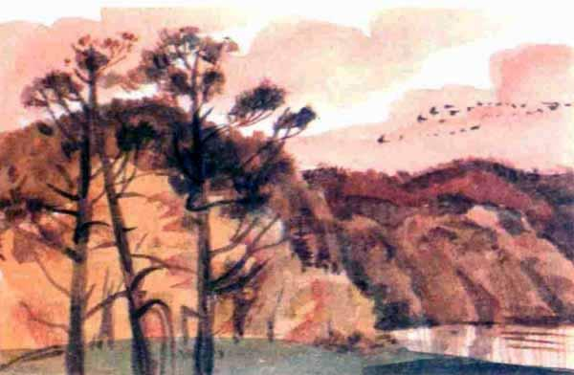А потом пришло лето. Мой генерал ходит в светлых брюках и белой рубашке, лицо загорело на сибирском солнце, ветер перебирает седые волосы. Свои расчёты взрыва он передал через папу начальнику стройки и теперь ждал ответа.Мы разгуливали по посёлку, заглядывали к Анне Робертовне или на склад к Иннокентию Евлампиевичу, ели мороженое у Зинаиды Ивановны, и всё было спокойно, мирно вокруг. Солнце плавило асфальт на тротуарах, лениво взмахивали крыльями вороны, жизнь в посёлке замерла, и только шум со стройки напоминал, что посёлок — это ещё не всё и что, может быть, он так притих и опустел именно из-за стройки, где народ днюет и ночует.Тишина в посёлке меня беспокоила. Да ещё эта жара. Было душно, хотелось дождя, и мне казалось, что тишина и покой эти скоро рухнут, исчезнут, растворятся в шуме и беспокойстве.Дедушка тоже тревожил меня.То он был очень весёлый, разговорчивый, откровенный и разговаривал со мной без конца о всякой всячине, то вдруг замыкался, становился угрюмым, молчал, и как ни старался я расшевелить его, ничего не получалось.Неожиданно он брал бумагу, ручку, быстро писал что-то, заклеивал в конверт и сам шёл к ящику, хотя прежде, отвечая на письма, просил бросить конверты меня.Меня удивляло странное поведение дедушки.Я пристально смотрел на него. Ведь он был всегда таким чутким. Чувствовал мои взгляды и молчаливые вопросы. Всегда отвечал на них. Но тут он молчал. А когда я прямо спрашивал, кому он пишет, отвечал кратко:— Друзьям.И прятал глаза.Если ему приходило письмо, распечатывал его ещё на лестнице. Быстро читал. Входя в прихожую, рвал на мелкие части. Бросал в унитаз. Спускал воду. И был весёлый целый день. Странно! Боксировал меня шутя. Или мы брали с собой акварельные краски, бумагу и шли на гору, откуда видно стройку. И дедушка рисовал, заставляя рисовать и меня.У меня получалось плохо, да и у дедушки не лучше, но зато красиво! Да, да! Можно, оказывается, и так! Дедушка рисовал вдруг, реку совершенно красной. И плотину тоже! И крутой берег напротив. Он менял только оттенки красного цвета. Немного порозовее, немного покирпичнее. И получалось красиво, хотя, если смотреть поближе, ясно, что дедушка такой же художник, как и я.— Это наследственное, — шутил я, разрывая свои рисунки, — немного похуже, чем у тебя!— Не скажи! — спорил дед. — Я не умею рисовать, но вкладываю свои эмоции в цвет. Понимаешь, в цвет!Я кивал ему, обнимал за шею, мы бросали краски и сидели просто так, разглядывая строгую полосу плотины, рыжие скалы на крутом противоположном берегу, высвеченные солнцем кедрачи, пену, плывущую по воде, сиреневые вспышки электросварки, слушали гудки консольных кранов и далёкие взрывы. Это взрывали породу в карьере.Дедушка трепал меня за волосы, я клал голову к нему на колени и смотрел вверх, в небо, бездонное и синее, где нет, совершенно нет никакого края.— Не может же быть, — размышлял я, — чтобы там не было больше людей! Нигде!Дедушка задирал голову, смотрел долго, внимательно, широко раскрыв глаза. Потом разглядывал меня.— Ну? — спрашивал я. — Ответь!Он улыбался.— Не может! — соглашался он. — Где-то есть! Непременно есть. — И говорил загадочно: — Если человек хочет, люди есть везде…Я слушал дедушкин голос. Трогал рукой его колючий подбородок, снова глядел в небо и спрашивал:— Тебе хорошо?— Хорошо! — отвечал дедушка. И говорил медленно, разглядывая небо. — Как не хочется умирать, Антошка!Я смеялся в ответ, говорил ему:— Ты никогда не умрёшь, понятно? Ты не смеешь!Он смеялся тоже, отвечал:— Ваше приказание будет выполнено!А потом внезапно умолкал. Смотрел на реку уже совсем другими глазами. Какими-то отрешёнными, то есть смотрящими пусто, без интереса. Потом собирал краски. Рвал листы с красными рисунками. Собирал мои обрывки. Аккуратно подносил спичку.Наши рисунки вспыхивали, и обратно мы шли налегке — ведь кисточки и краски свободно помещались в моём кармане.Как я жалею теперь об этом… Как жалко, что наши рисунки лежат незаметной грудкой пепла там, на горе, а пройдёт зима, растает снег, и не будет даже этой грудки. Пепел растворится, его смоет ручей и отнесёт в реку… И уже не останется ничего от наших рисунков… Зачем? Зачем мы сжигали их, зачем я не собирал тогда наши картинки, ну зачем?..Потом дедушка купил маленький радиоприёмник. Он носил его всюду, куда мы ни шли. Это, признаться, не очень нравилось мне. Ведь раньше мы могли помолчать. Послушать, как поют птицы или шумит река, а теперь всё время играла музыка, но она раздражала дедушку, он сердился отчего-то, крутил приёмник, искал другую волну, успокаивался ненадолго, если находил последние известия, а потом опять нервничал, и я не мог, никак не мог понять — что с ним.Однажды мы шли по улице и вдруг женский голос по радио сказал:«Григорий Иванович Самойлов разыскивает дочь Надежду, эвакуированную в тысяча девятьсот сорок первом году из Харькова и пропавшую во время бомбёжки эшелона в ста километрах от города… Нина Петровна Серёгина разыскивает братьев, сестёр, двоюродных братьев и двоюродных сестёр или тётку Антонину Степановну Серёгину, проживавших до войны в Смоленске, улица Кирова, дом пять».Дед остановился, поднёс приёмник к лицу и смотрел на него, смотрел странно, будто хотел там что-то увидеть.Передача кончилась, он взглянул на часы, на шкалу приёмника, огляделся по сторонам, пришёл в себя.— Ты что? — спросил я его.— Да вот, — ответил он смущённо и замолчал.Дед шагал напряжённо. Я тронул его за руку — он был скован, испуганно взглянул на меня, потом вздохнул. Расслабился. Сразу шаги его стали мягче. Он пошёл медленнее.— Да вот, — повторил дедушка, — думаю, думаю. Сколько лет прошло после войны, а люди ищут друг друга. Ищут. Ищут. И находят.Он взглянул на меня. Повторил:— И находят, Антошка! Понимаешь меня?Чего же не понимать? Я кивнул. Сказал:— Ты стал какой-то странный. Не замечаешь?— Странный? — удивился он.— Пишешь письма, — сказал я, — рвёшь ответы. Носишь без конца приёмник. Ты раньше не был таким.Дед неестественно рассмеялся.— Ты настоящий разведчик, — сказал он. — Всё замечаешь. Всё видишь.Я усмехнулся.— Как же не видеть? — спросил я. — Ты у меня один дед. Если бы было два. А то один. И я на тебя смотрю. На кого же мне смотреть?Дедушка обнял меня за плечи. Заглянул в глаза.— А ты растёшь, Антоха, — сказал он. — На глазах просто растёшь.Он стал боксировать меня. Прямо на улице. Я тоже его тихонько постукал.— Время идёт, — сказал дед, обнимая меня за плечи, и я кивнул. — Время идёт, — повторил он. — У кого — к полдню. У кого — к полночи. И надо торопиться!Я кивнул опять.— Торопиться, торопиться! — повторил с жаром дедушка и добавил неожиданно: — Мало ли!Что — мало ли? Я потом уж задумался. А тогда опять кивнул, думая о себе.Конечно, надо торопиться. Всегда и во всём. А то чего-нибудь не успеешь важное. Или пропустишь. Или сделаешь не так. Или промолчишь, как я тогда, в Москве. И будет досадно. Обидно до слёз. Ведь я с тем парнем в красной рубашке дружить мог, а оказалось, что перед ним опозорился. Выглядел тогда, как пластилиновый подлиза. Соглашатель.Увижу ли я когда-нибудь снова этого парня в застёжках? И сумею ли доказать, что я не такой?Дедушка прав — надо торопиться. Торопиться и не ошибаться.Однажды мама объявила:— Еду в командировку.Оказывается, едет осматривать будущее морское дно. Интересно бы посмотреть, и я сказал:— Возьми нас!Дедушка рюкзак стал искать, запел во весь голос:Если смерти, то мгновенной,Если раны — небольшой.Папа нам позавидовал:— Вам хорошо, а я один останусь…— Зачем оставаться? — спросил дедушка. — Поехали с нами. Всего пять дней! Попроси, наконец, отпуск.Отец стал рассказывать про бетон — что теперь горячее время, и мы с ним согласились: как же, конечно. Если бы не согласились, он бы не поехал, но мы кивнули, и на другой день отец бежал по лестнице через две ступеньки — я сам видел. Ещё на площадке закричал:— Еду! Отпустили!И вот мы едем в мамином «газике».Мама газует лихо, перед ухабами не тормозит, нас подбрасывает к самому потолку, дедушка громко крякает, я ему подражаю. Папа не отстаёт.— Что это вы, как утки? — спрашивает мама. — Раскрякались?
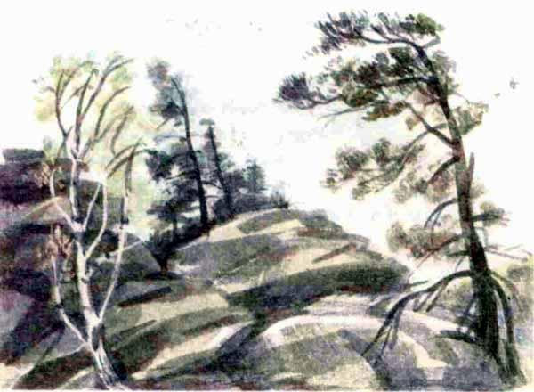— Жаль, милиции в тайге нет, — ворчит дедушка.— Лихачка несчастная! — ругается папа.— Потолок же прошибём! — кричу я.Мама смеется.— Миленькие! — веселится. — Забыли, где находитесь? Это же Сибирь! И дороги у нас тоже сибирские!«Газик» ревёт, ползёт в гору, мчится вниз, разбрызгивая воду, форсирует ручьи.Мы едем по морскому дну, но ничего на море тут не похоже. На дно — тем более.Дорога, телеграфные столбы вдоль дороги. Тайга. Птицы поют. Разве вообразишь, что тут скоро вместо птиц рыбы появятся? Будут плавать над бывшей тайгой. Удивляться: неужели, мол, здесь птицы летали?И знаете, как-то мне странно стало. Не по себе. Настроение испортилось. Трудно подумать — лес живой, бабочки, трава, цветы, и ничего этого не станет.
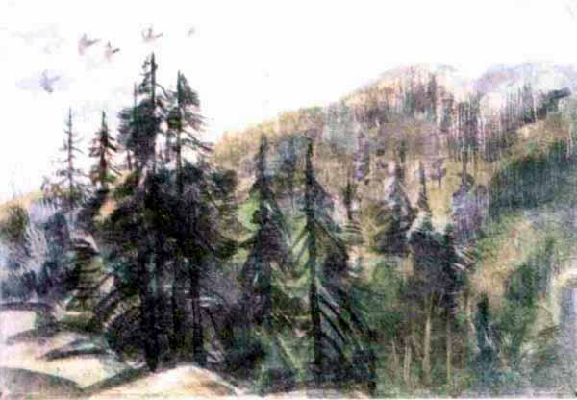Мне кажется, не один я так подумал…Дедушка замолчал, отец притих, мама шутить перестала.Едем мы и слышим лесное веселье. Сороки стрекочут, всякую живность предупреждают, что машина идёт. Птички чирикают. Шмели мимо проносятся, словно пули: вж-ж-ж! Живут вот, хлопочут, а не знают, что им скоро переезжать надо.Ну ладно, шмели улетят, птицы тоже, а как ежи, например? Успеют? Или, допустим, муравьи?Я читал, как муравьи лес очищают, как мертвеет без них тайга. Но они же крошки такие, от воды не успеют уйти! Погибнут…Настроение у меня совсем портится. На привале я говорю отцу про Муравьёв.— Сравни! — отвечает он мне. — Муравьишки и электричество! Один муравьишка только соломинку поднять может, а наша ГЭС! Какая у неё силища!Я слушаю отца, и мне всё грустнее становится. Конечно! Разве может муравьишка с электростанцией соревноваться?— Ты не думай, — говорит отец, — что мне муравьишек не жалко. Но что делать? Приходится идти на жертвы.— А ты не иди! — раздаётся голос дедушки.Я оборачиваюсь. Он стоит за моей спиной и сердито смотрит на отца.— Вообще это не первый разговор у нас, — говорит он папе. — Мелочь — гвозди, доски, цемент. Мелочь — муравьи. Размашисто очень мыслишь, товарищ технократ.Папа даже побледнел. Технократ — это же бюрократ. Только технический. Технический бюрократ — это такой, который, кроме техники, ничего не видит. Мне не нравится, что дедушка с папой опять ссорятся. Какой папа технократ? У него просто работа такая, он занятой человек. Ему действительно про бетон-то думать некогда, не то что про Муравьёв.— Дедушка, — говорю я, защищая папу, — ты всё-таки не кипятись!— «Не кипятись»! — возмущается дед. — Нет, вы на него поглядите! Только что Муравьёв жалел и вдруг — пожалуйста! Так ты как думаешь всё-таки? Что важнее? ГЭС или муравьи?— Разве можно сравнивать, — говорю я, вздохнув.— Вот! Вот! Вот! — кричит дедушка. — Правильно сказал. Разве можно сравнивать? Какого-то несчастного муравьишку и электростанцию! Нельзя их сравнивать, понимаешь! Никак нельзя! Муравьи — это муравьи. А ГЭС — это ГЭС!Дедушка неожиданно умолкает. Я вижу — ему плохо. У него всегда такой цвет лица, когда болит сердце. Я вскакиваю, бегу к рюкзаку, достаю склянку с лекарством, капаю в кружку, добавляю воды. Приношу деду, говорю:— Ты, кажется, просил пить…— Да, да, — кивает он мне, — спасибо.Мы переглядываемся понимающе.— В общем, Антон, — говорит дедушка, — твой папа не прав, хотя он и взрослый.Папа краснеет. Но дедушка не замечает этого.— Муравьёв надо спасать, — продолжает он. — Взрослым дядям не до этого. Предложи отряду, — смотрит на меня, — составить карту муравейников в затопляемой зоне. А потом перенести их на новые места.— Донкихотство это, — ворчит отец.Мы едем дальше.Тайга расступается неожиданно, и странное поле открывается перед нами. Будто грибы какие-то — пеньки, пеньки, пеньки. Направо — голая земля, налево, впереди, позади… Пни белеют свежими срезами, и если смотреть не пристально — кажется, кто-то расставил по полю множество тарелок.— Вот готовое дно, — говорит мама.— Бывает дно песчаное, бывает илистое, — говорит дедушка, — это будет пнистое.Впереди из-за горизонта поднимается дым. Потом видно пламя. Мне кажется, это пожар. Я нетерпеливо ёрзаю на сиденье, и мама прибавляет газу.Но это не пожар. Костры. Много-много костров. В кострах жгут ветки, а за дымной стеной — рокот тракторов, гул бензиновых пил, оживление, шум.За дымной стеной — настоящая битва. Люди в касках передвигаются от дерева к дереву. Визжит пила, и дерево падает. Кусты вырубают топорами.У больших деревьев обрубают ветки. Стволы цепляют специальные трактора. Отвозят к дороге. Складывают в штабеля. Грузят в машины. И на глазах стена деревьев отступает, оставляя свежие пеньки.Мы выходим из «газика». Смотрим, как сражаются люди с тайгой, как побеждают её — уверенно и ловко.К нам подходит мужчина в каске.— Не из райкома? — спрашивает нас. — А то ждём не дождёмся. Людей не хватает.Человек поглядывает на меня и говорит:— Нам бы и огольцы пригодились! Человек сто. Можно и двести. Ветки таскать. Костры палить! Весёлая работа!Дедушка стоит, опустив голову. Перед ним раздавленный муравейник. Виден гусеничный след. Наверное, трактор проехал.Муравьишки хлопочут, суетятся, таскают брёвнышки-хвоинки, пытаются отремонтировать свой дом.Дед поднимает голову, спрашивает человека в каске:— Муравейников много?— Полно! — отвечает он весело. — Всё же тайга!— Ну и как с ними?— С кем? — не понимает мужчина. — С помощниками? Да не хватает!— Нет, — говорит дедушка, — с муравейниками?— Как? — удивляется человек. — А никак! Нам про них думать некогда. Нам лес вырубить надо.Он уходит.Деревья падают одно за другим. Урчат трактора. Дымят костры.Мы едем дальше.Дедушка хмуро смотрит по сторонам. Папа поглядывает на него боязливо. Боится заговорить. Я тоже молчу.Что тут скажешь?Дедушка расстроился, его понять можно. Он за Муравьёв заступился, а по муравейникам тракторы ходят. И ничем не поможешь. Конечно, можно муравейники спасти. Перенести их на новое место. Но много ли? Тайгу уже рубят. Торопятся. До муравейников дела никому нет.— Не огорчайся, — шепчу я дедушке.Он обнимает меня, прижимает к себе.Разглядывает моё лицо. Подмигивает невесело. Шепчет в ответ:— Просто я старый Дон Кихот! Шабашников не победил, помнишь? Муравьёв не защитил! Много чего не сделал!Он хмурится, смотрит в окно. Я заглядываю дедушке в глаза, мне его погладить хочется, сказать какие-нибудь слова. Но что слова значат? Нужно сделать то, что он не успел. «С шабашниками буду бороться, — решаю я. — Муравьёв спасу. Мало жалеть, надо делать, вот что».Мы приезжаем в деревню, где маме надо работать. Идём вместе с ней в контору. Там уже люди собрались. Мама велит нам на завалинке посидеть. Подождать, пока она выступит.Мы послушно садимся. Окна в доме распахнуты. Слышно, как мама говорит:— Товарищи! Будущее море не должно стать источником болезней. Поэтому территорию, которую зальёт вода,' надо специально подготовить. Зарыть землёй помойки. Предварительно обработать их известью. Всё, что может вызвать инфекцию, — сжечь. Это не просто предосторожность. Это нужно для всех вас. Для вашего здоровья…Я думаю про будущее море. Оно будет огромное. По нему пойдут пароходы. Наверное, морские. И волны, наверное, будут как на море. Огромные. Настоящие!Вот море будет настоящим, а мама говорит про помойки. Неужели это важно для моря?Мама закончила выступление, пошла по дворам. Что-то горячо говорит. Жестикулирует. Рисует карандашом на листочке бумаги. Пишет.Потом возвращается к нам.— Половина деревни уже уехала, — говорит она, — давайте погуляем.Я думал — это интересно, посмотреть на бывшую деревню. А оказывается, печально. Ещё как печально.Вдоль улицы стоят голые печки. Заборчики, которым нечего теперь разделять. Колодезные журавли осиротело понурили головы.И вдруг на дорогу выскочила жёлтая кошка. Села посредине и замяукала жалобно. Эх, кошку забыли! Мама взяла кошку на руки, и та сразу успокоилась, замурлыкала.Я представил, как будут стоять на дне моря старые печки, которые раньше людей согревали, и мне сделалось неуютно.И тут послышались голоса.Мы пошли по улице, миновали старые амбары и увидели избушку на курьих ножках. Окна и те покосились от старости.Возле избушки стояли мужчины и о чём-то громко спорили. Мы подошли поближе. Поздоровались. Спорщики затихли ненадолго. Потом закричали опять. Оказалось, они и не спорят совсем. А, перебивая друг друга, что-то доказывают маленькой старухе.Старуха была повязана тёмным платочком почти по самые глаза. Смотрела испуганно на кричавших. Губы у неё дрожали. Время от времени старушка глубоко вздыхала и упрямо повторяла:— Никак не могу!— Пожалуйста! — кричали люди.— Очень просим!— Там же лучше!— Никак не могу! — отвечала старушка.— Новый дом! — кричали мужчины.— Бесплатно!— Все удобства!— Никак не могу! — отвечала старушка.— Да что с ней разговаривать! — крикнул один.— Грузи в машину, и дело с концом!.. — гаркнул второй.— Прощайся, Яковлевна! — велел третий.— Никак не могу! — сказала упрямо старушка и шмыгнула носом.Мужчины двинулись было к избушке, решительно загибая рукава, но один оглянулся на нас и сказал:— Постойте-ка, да это никак генерал Рыбаков!Человек подошёл к дедушке, снял кепку, оголив лысую голову, и сказал:— А я вас еле узнал, товарищ Рыбаков. Зимой вас видел, когда из снега откапывались. Я тоже в штабе был.Дед молча кивнул. Лысый мужчина неловко переминался. Может, неудобно было, что на старушку кричали.— Товарищ генерал! — воскликнул он вдруг обрадованно. — Может, вы нам поможете? Вот старушка у нас есть. Хороший дом ей на новом месте колхоз построил. Бесплатно! Живи, радуйся! А она никак со своей хибарой проститься не желает!— Чем же я помогу? — удивился дедушка.— Как же! — обрадовался мужчина. — Вы всё-таки генерал! Авось послушает!— Коли авось, давай попробуем, — ответил дед, подошёл к старушке, поклонился.— Неужто генерал? — удивилась старушка, разглядывая деда.Потом вдруг засуетилась. Убежала в избушку. Вышла, прижимая к себе фотокарточку в деревянной рамке.— Может, видел где, а? — с надеждой спросила она дедушку, повернув к нему рамку. — Коля, мой сынок. Пропал без вести.Дедушка взял фотографию, долго смотрел на неё.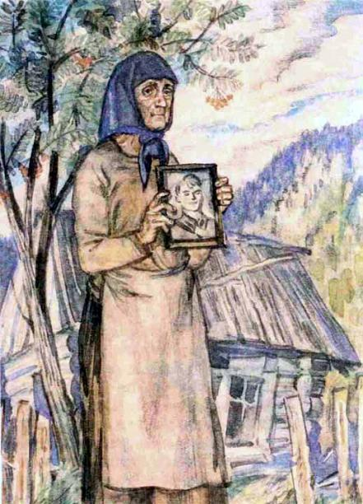— Нет, — сказал, помолчав. — Не видел.— Может, ещё живой? — спросила нерешительно старушка, теребя тёмный фартук.Дедушка задумался. Разглядывая снимок, покачивал головой. Потом спросил:— Ждёшь, мать?— Вот пристали, окаянные, и всё! — ответила старушка. — «Давай уезжай». Как же я уеду-то? Вдруг Коля придёт? А тут ничего и нету. Одна вода.Дед помолчал. Сказал негромко:— Это ты зря, мать. Придёт твой Коля, найдёт тебя и на новом месте. Не сомневайся.Старуха надвинула платок на самые глаза, всхлипнула, постояла. Вошла в избу. Вернулась быстро с белым узелком — заметно было, что на дне лежит фотография в рамке.Повернулась к избе. Перекрестилась сама. Перекрестила избу.— Что, Яковлевна? — спросил лысый мужчина, и голос у него дрогнул: — Палить?— Пали, родимую, — ответила старуха и заплакала.Не первый раз я видел, как старики плачут. Одинаково плачут. Лицо совсем и не плачет, а слёзы текут.Лысый мужчина сказал негромко:— Ну! С богом!Другие взяли вёдра и пошли плескать на крыши амбаров, на старухину избушку. Потом небо побледнело. Высокие языки пламени взметнулись над деревней.От пламени стало жарко, мы отошли подальше.— Как в отступлении, — грустно сказал дедушка.— Но это же наступление? — воскликнул отец.— Зачем они жгут? — удивился я.— Положено по инструкции, — ответила мама. — Что не нужно и засоряет местность, надо сжечь. Из санитарных соображений.Мы уезжали молча.Уже домой мы вернулись, а мне долго ещё мерещилась фигурка старухи с белым узелком в руке. Я глядел ей вслед, и сердце моё сжималось от жалости…Потом дедушку пригласил начальник стройки.— Проект понравился, — сказал отец, — хотят, чтобы ты командовал взрывом.Вот здорово! Не зря дедушка на складе считал часами. Высчитал: одним взрывом — целая площадь для монтажа турбин.К взрыву готовились долго. Не один день. По утрам дед уезжал с отцом на стройку. Возвращался поздно, пропылённый, прожаренный солнцем, просоленный потом.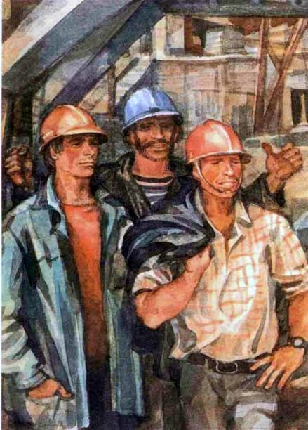Наконец сказал мне:— Завтра в полдень!Я спросил:— Кешку можно позвать?— Нужно! — воскликнул дедушка и добавил с гордостью: — Это самый большой взрыв в моей жизни.Я позвал Кешку, а пришёл весь отряд. Да что там! Если бы я и не звал, всё равно все бы явились: весь посёлок окружил площадку. Вон Анна Робертовна, одна, без младенцев, сегодня выходной. Иннокентий Евлампиевич приветливо нам махал…Дед ходил по диабазовым скалам торжественный, в белой рубашке с галстуком, аккуратно причёсанный, за ним шагала толпа взрывников и начальник стройки. Наш класс сбился возле меня — я всем показывал, как нужно вести себя при взрыве: уши зажать, а рот открыть. Дедушка рассказывал мне — чтобы не оглохнуть от канонады, артиллеристы открывают рот. Газовый Баллон сопел возле плеча, мне стало смешно — я вспомнил, как выиграл у него «американку», как он выбирал меня председателем. «Неужели всё это было, — подумал я, — было и прошло?..»И тут произошло замечательное событие. Не взрыв, нет! Сначала я увидел радостное лицо старшей вожатой Гали. Она пробиралась сквозь толпу к нам и махала рукой. За ней двигался какой-то парень в солдатской форме. Он тоже махал рукой и тоже улыбался. И это был Борис Егоров!— Смотрите, кто приехал! — закричал я.Началась суматоха, ребята кинулись к Борису, хотели его качать, стали поднимать, но вожатый наш оказался тяжёлый, его уронили, пошла свалка, куча мала. Взрослые на нас зашикали, будто сейчас цирковое представление начнётся. Борис поднялся, покраснев.— Вы что! — сказал он. — Это не меня качать надо, а генерала Рыбакова. Смотрите!Все повернулись к площадке. Дедушка надевал каску. Потом он махнул красным флажком, и дежурные, оцеплявшие площадь, засвистели в специальные свистки.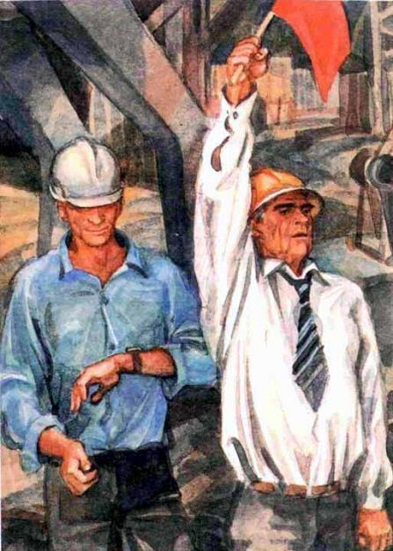Дедушка поднял вверх ракетницу, и небо прорезала красная звёздочка.Я вздрогнул.Пронзительно, жутко завыла сирена. Так, наверное, сирены выли на войне. Во время воздушных налётов. Я представил, что сейчас на нас самолёты станут бомбы кидать, и мне спрятаться захотелось…И вдруг всё смолкло.Я слышал, как за спиной тяжело дышит Кирилл.— Закройте уши! — сказал негромко я, и в эту секунду диабазовая площадка полезла вверх. Вся сразу!Потом стала рушиться.В неровной плоскости возникли каменные фонтаны. Они обгоняли породу, взлетали всё выше и выше, дробясь на отдельные брызги — каменные глыбы. Наконец фонтаны, разогнавшись, стремительно полетели вверх — почти как ракеты, и самые большие камни стали замедлять ход, останавливаться в воздухе. Осколки поменьше обгоняли их, а камни всё висели, висели в воздухе, а потом стали падать.И тут всё смешалось. Это был настоящий смерч. Тяжёлые глыбы уже валились вниз, а каменные брызги ещё взлетали. Было похоже, что кто-то могучий взялся руками за края диабазовой площадки и встряхнул её резко, как одеяло. Знаете, хлопают одеяла! Так и тут, одеяло взметнулось, рассыпалось на глыбы камней и фонтаны осколков, повисело в воздухе и опустилось вниз, да так, что сразу из-под этого одеяла брызнула в стороны пышными струями каменная пыль.Грохот заткнул уши тяжкой волной, заполнил открытый рот, взметнул волосы на голове, отшатнул назад.Ещё не успела осесть пыль, как я услышал восторженный голос Кирилла Пухова.— Вот это картина! — крикнул он.И тут я увидел деда.Он шагал к нам пошатываясь. На каске, на лице, на белой рубашке лежал плотный слой пыли, а по руке текла струйка крови.Я бросился к нему, оттолкнув человека с красным флажком, обнял крепко, закричал испуганно:— Ты что? Что?Но дед засмеялся и запел:Если смерти, то мгновенной,Если раны — небольшой.К площадке со всех сторон двинулись экскаваторы. Как на штурм крепости. Заурчали моторы самосвалов.Разбитый диабаз загромыхал по днищам кузовов.Ранка оказалась небольшой, царапина: диабазовый осколок задел. Дежурная врачиха — когда устраивают большие взрывы, всегда дежурит врач — смазала ранку йодом, и мы отправились домой.У деда было прекрасное настроение — он шутил, первый смеялся своим шуткам, расспрашивал Бориса про службу. Егоров с Галей и весь отряд проводили нас до дому и хотели идти, но дед их не отпустил, затащил к нам, устроил праздничное чаепитие.В большой комнате стало сразу тесно, ребята расселись на полу, дед подливал из большого чайника чай, и всем было хорошо, весело, и лучше всего было мне.— Эх, ребята, — воскликнул дедушка, когда весь чай выпили, — как хорошо что-то делать! Понимаете, просто делать. Учиться. Работать. Дружить. Вот я — старик, жизнь прожил, а помог взорвать площадку и радуюсь, как мальчишка. Даже, кажется, помолодел. Конечно, не всё просто. Не всё получается так, как хотелось. Но это же хорошо. Есть за что бороться! Улучшать!Потом мы пели. Конечно, начали с любимой:Уходили комсомольцыНа гражданскую войну…Расходились шумно, дед каждому жал руку, желал успехов. Последним выходил Пухов. Я уже на площадке был, провожал ребят, но разговор услышал.Газовый Баллон сказал:— Извините меня, Антон Петрович.— За что? — удивился дедушка.— За белку, — ответил Кирилл.— Это ты её убил? — спросил строго дед.— Нет, — ответил Пухов.— За что же извиняешься?— Я рядом стоял и смотрел, — ответил Газовый Баллон.Он вылетел из двери как пробка. Я едва успел посторониться. Кирилл был красный как рак. На меня он даже не взглянул.«Ну и дела!» — подумал я.Когда ребята ушли, дед отправился за почтой. Вернулся побледневший. В руке распечатанный конверт. Я думал, он снова его разорвёт, но дед сунул письмо в карман, уселся в кресло, взял книжку. Смотрит в книгу и ничего не видит. Остановился на одной странице, дальше не листает. Я накапал ему лекарства, удивился:— На тебе лица нет.— Пустяки, — ответил дед, — наверное, от взрыва.От взрыва! От взрыва он себя прекрасно чувствовал, я же не слепой. От письма, вот от чего.Бывает же так! Сидят в одной комнате два близких человека, и не ссорились, а молчат. Дедушка молчит. И я молчу. Что ни спрошу, он ответит, кратко и снова думает. Думает, думает, думает…Вскочит, походит по комнате большими шагами, в кухню выйдет, покурит. Снова сидит. Опять молчит. И так до самой ночи.Меня просто зло разбирает. Вот как можно, оказывается! Родному внуку не сказать! Что там стряслось ещё?Скажу вам честно — всё во мне спуталось. Беспокойство за деда — вон какой пришибленный сидит. И досада на него — будто поделиться не может. Ведь сразу же легче станет!И я решил ему помочь. Пусть бесчестным путём, но всё равно помочь.Ещё вечером задумал — как только уснёт, возьму я это письмо и прочитаю. Будь что будет. И утром дедушке скажу, чтобы перестал хандрить. Не стоит выеденного яйца. Разве не так?Никакое письмо не стоит, чтобы из-за него расстраиваться.Мы легли спать, и меня сразу потянуло в сон.Знаете, как в сон тянет? Вдруг — раз! — ты куда-то проваливаешься. В какую-то пустоту. Чтобы не уснуть, главное — в эту пустоту не провалиться. Очнуться, головой встряхнуть! Выбраться из пустоты. Если в комнате темно уже — на окошко посмотреть. Окошко ночью светлее, если лето на улице.Я раза три проваливался. Но выбирался из сна. Поглядывал — спит ли дедушка. Он не спал. Лежал с открытыми глазами. Наконец я увидел, что спит. Глаза закрыты. Чтобы убедиться, я на цыпочках к нему подошёл — посмотрел поближе. Спит!Я подкрался к брюкам. Залез в карман. И тут, как назло, мелочь из кармана посыпалась. Забренчала! Я дышать перестал. Замер! Вот позор будет, если дедушка проснётся и увидит меня за этим занятием!Но в комнате было тихо. Я снова полез в карман. Письмо захрустело, будто вафельное. Наконец вытащил. Пошёл на цыпочках в ванную, включил свет, заперся. Развернул письмо.Оно было написано мелкими буквами. Я торопился и не всё разбирал. «Дорогой Антон Петрович… так… слушал радиопередачу о розыске родных… это было на дороге Гомель… видимо, Серёжа… жену звали Екатериной Ивановной… совпадает год рождения… сохранилась единственная фотография… сообщите, как поступить… прошло столько лет…» Последние слова были написаны крупными, почти печатными буквами: «Может, всё и не так, а я зря мечусь по свету и только принесу вам тревогу. Сообщите, как поступить». И всё. И адрес.Я пожал плечами, ничего не понял, вложил письмо в конверт и вернулся в комнату.Я вошёл и вздрогнул: дедушки не было!Я так напугался, что даже ничего не успел сообразить.Я выбежал, хлопнув дверью, в прихожую, заглянул в комнату, где спали отец и мама, потом выскочил на кухню и облегчённо вздохнул. Фу-у-у! Дедушка сидел на табуретке и курил в темноте. Огонёк сигареты то вспыхивал малиновым фонариком, то угасал.Я включил свет и сказал:— Как напугался! Ты же спал! И вдруг исчез!Дедушка молча смотрел на меня, на мою руку, я перевёл взгляд туда же, и меня словно обдали кипятком. В руке я держал письмо!Я поднял глаза. Что я скажу, что объясню в оправдание? Да и какое может быть оправдание, если я залез в карман, как какой-то вор! И это никак не объяснить.Я поднял глаза, чувствуя, как бьётся в висках прихлынувшая кровь.Дедушка смотрел на меня пронзительно, но смотрел как бы даже и не на меня, а в меня. Как будто разглядывал моё устройство. Каким таким образом я сделан, что сумел залезть в чужой карман?— Я не шпионю, не подумай, — проговорил я наконец мрачно.— Ещё бы! — сказал он.— Я просто прочитал, понимаешь! Ты какой-то убитый, и я решил прочитать, потому что нельзя так убиваться из-за этих писем!Он посмотрел на меня снова. Но уже совсем не так, как вначале. Потом прикрыл глаза, сказал:— Погаси свет и садись. Пошепчемся!
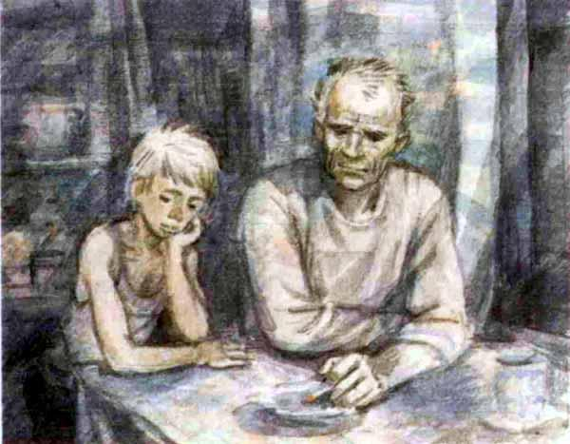— Пошепчемся! — шепнул я горячо, и волна нежности окатила меня.И вот мы сидим в темноте, и я шепчу, что он поступает неправильно, что он мой дед и должен всё рассказывать внуку, ведь мы же друзья, в конце концов.Сигарета вспыхивает малиновым огоньком, еле освещая дедушкин лоб, нос, подбородок. Глаз его не видно — они в темноте, и я могу судить о том, что он думает, только по словам. По словам — это трудно. Нужно видеть глаза. Всегда видеть глаза! Дедушка шепчет:— Ты прочёл?— Ничего не понял, очень мало написано. Это твой друг? Фронтовой?— Нет, — отвечает дедушка, — не друг. А я думал, ты понял. Это не друг, Антошка, а чужой человек. Может быть, это твой дедушка.Я смеюсь.— Мамин папа давно умер, — говорю я, — и дедушка у меня один, не то что у Кешки.— Ты забыл мою военную тайну? — спрашивает дед.Будто кто-то бьёт меня прямо в поддых.— Ты что! — кричу я шёпотом. — Ты что говоришь! Какой ещё дедушка? Дедушка — это ты!Он берёт меня за руку. Гладит своей ладонью. Ладонь у деда шершавая, грубая и горячая.— Слушай, Антошка, — шепчет дед, — слушай внимательно и не перебивай. Тогда, в войну, когда я нашёл Серёжу, я написал Лидушке, чтобы она поискала его отца. Но как? Она мне так и ответила: искать будем после войны. Но и после войны искать было трудно. Почти невозможно. Что я знал? Его звали Серёжа. А его мать — Катя. Екатерина. Всё. Если бы не танки тогда, я нашёл бы тело матери, взял документы. Но немцы напали неожиданно. Пришлось отступать. Я запрашивал детприёмники — были такие места, где занимались детьми. Писал в другие организации. Везде отвечали: установить родителей невозможно. И мы успокоились. Усыновили Серёжу. Думали — всё! Навсегда!Он умолк. Ладонь его лежала на моей руке, и я чувствовал, как она вздрагивает. Я накрыл его руку своей ладонью. Сжал её.— Ну и что! — сказал я. — Кончено! Кончено навсегда! И ты мой дедушка, хватит об этом!— Подожди, — ответил он, — я тоже думал так. Не хватает сведений — и всё. Но оказалось, на радио теперь есть специальная передача. Разыскивают детей — бывших детей. По воспоминаниям. По мелким деталям. Я написал туда письмо. По радио рассказали про Серёжу. Как он пел. Как звали его маму. На какой дороге это было. И примерно когда.Огонёк сигареты давно погас, но дедушка не замечал этого.— И вот пришло письмо, — сказал он. — Может быть, это Серёжин отец. И твой дедушка.Я чуть не закричал. Меня душили слёзы и досада. Такая досада на дедушку, на его глупое поведение.— Зачем? — прошептал я. — Зачем ты это сделал? Зачем? Зачем? Зачем?Он молчал долго. Он, наверное, не думал, что я так возмущусь. Потом вспыхнула спичка и сигарета опять загорелась малиновым огоньком.— Возьми себя в руки! — сказал дедушка твёрдым голосом. — И будь мужчиной!Он помолчал. Потом произнёс:— Хочу верить, что ты поступил бы на моём месте точно так же. Иначе ты бы не был моим внуком.На слове «моим» он сделал ударение.Я успокоился. Дедушка говорил со мной на равных. А если с тобой говорят на равных, значит, нельзя пищать. Нельзя паниковать. Надо стоять вровень с человеком, который говорит с тобой серьёзно.Я повторил, только теперь другим тоном:— Зачем ты это сделал? Объясни!— Я убеждён, что папа никогда — понимаешь, никогда! — не предпримет попытки искать родных. Родным он считает только меня, и я ему за это благодарен.— Правильно! — шепнул я.— Правильно с точки зрения Серёжи. С твоей. Но я обязан сделать всё! Использовать все возможности! Это долг моей совести! Последний долг!— Что за полуночники! — раздался голос.Мы вздрогнули и зажмурились от яркого света.На пороге кухни стоял папа в одних трусах и с подозрением разглядывал нас.— А накурили! — возмутился он.— Ничего, ничего, — пробормотал смущённо дедушка, — ты иди, нам не спится, ведь мы же утром никуда не торопимся!Папа помотал головой, попил воды, щёлкнул выключателем и ушёл, буркнув:— Настоящие заговорщики, по ночам разговаривают.Я усмехнулся. Действительно, заговорщики. Говорим о папе, а он даже и не подозревает.Да и вообще! Дедушка шлёт письма, ищет папиных родственников, а мы и не догадываемся. Не предполагаем, чёрствые люди, что с дедом творится, что с ним происходит.Я прижался лбом к дедушкиной руке.— Что же ты, старичок мой, — сказал я, — так себя мучаешь!Он тихонько засмеялся.— Эх, Антошка, Антошка! Как интересно тебя наблюдать. Какой ты забавный человечек!— Я не человечек, — сказал я, — а человек! Я расту, ты сам говорил. И потом, почему вы, взрослые, всегда нас маленькими считаете. Если человек ростом небольшой, это же ещё ничего не значит! Он такой же человек, как и взрослые! И всё понять может! Разве не правда?— Правда! — ответил дед. — Ещё какая правда! Но что же делать мне?— Ты спрашиваешь? — удивился я. — А сам давно решил.— Решил! — твёрдо ответил дедушка и потушил сигарету.Что он решил?Весь день дедушка сам не свой. Бродит по комнате. Вытирает посуду на кухне. Одна чашка бьётся.— К счастью! — кричу я, но слышу в ответ лишь напряжённое молчание. Вполне возможно, он даже не понял, что разбилась чашка. Подобрал осколки, высыпал в мусорное ведро, даже не заметив своих движений.Вечером дедушка говорит, пряча глаза:— Ко мне хотел бы приехать друг. На один день. Может, на два.Папа читает газету, мама гладит бельё, они заняты своими делами и совершенно не замечают, что творится с дедом.— Пусть поживёт у нас, — говорит папа.— Вы это имели в виду? — спрашивает мама.Дедушка кивает, нажимает на пальцы, хрустит ими. Смотрит в одну точку. Потом сильно хлопает себя по коленкам.— Достаточно! — восклицает громко.Мама и папа смотрят на него с удивлением. Дед быстро проходит по комнате. Останавливается. Покачивается с пятки на носок.— Ольга! — говорит он энергично. — Дело! Дай какое-нибудь дело!— Нет у меня дел, — отвечает мама.Тогда дед подходит к ней, отнимает утюг, начинает гладить. Мама возмущается, просит не вмешиваться в её дела, но он её как будто не слышит.— Подготовь фронт работ! — кричит он. — Давай, давай! Я заканчиваю гладить… Всяческое самосозерцание, между прочим, вредно! И вообще! Если человек принял решение — дальше надо только действовать! Ясно?— Ты это кому? — удивляется отец.— Сам себе! — отвечает дед и подмигивает мне. — И вот ещё Антошке! К тебе это не относится.Он изменился. Как только отнял у мамы утюг, всё переменилось.Он уже не ходил взад-вперёд по комнате, не курил подряд по нескольку сигарет. Действовал! Начал копать газон возле дома. За два дня перепахал, наверное, гектар, а когда за лопату брался я, прогонял прочь или умолял:— Антон! Оставь мне работу! Прошу честью!И подмигивал весело. Но я-то понимал его! Понимал это его натянутое веселье. Отправил телеграмму и ждёт. А чтобы не думать, не мучиться — ищет отвлечения. Всякую работу.Дни шли, я чувствовал, как растёт напряжение во мне. А дед не сдавался. Копал землю. Обливаясь потом, поднимался напиться. Вечером отчитывал отца:— Плохо поставлено озеленение. Хорошо, кедры кое-где оставили, но нужен подрост. Молодая зелень. Новый посёлок, а травы, стыдно сказать, даже нет!Папа с ним соглашался. Отвечал иронически:— Хотели создать хозяйство по озеленению, но, я думаю, ни к чему. С твоей энергией ты один весь посёлок превратишь в цветущий оазис.— Что ж, — отвечал дед, неожиданно задумываясь, — если так будет продолжаться…Но продолжалось недолго… Однажды, когда он копал во дворе, к нам позвонили. Я открыл дверь и сразу понял: тот.Передо мной стоял высокий седой человек с чёрными бровями. На нём была красиво вышитая украинская рубашка, в руке он держал чемодан.Он поставил чемодан на пол, молча пожал мне руку — рука у него была мягкая и потная. Я незаметно вытер свою руку о штаны, побежал к окну, позвал деда. Тот явился немедленно, остановился в прихожей, глубоко вздохнул.— Ну что ж! — сказал он. — Проходите.В общем, я не отходил от них ни на шаг.Гостя звали Савченко. Николай Михайлович. Своё имя он выговаривал интересно — Миколай. Я глядел на него и не мог представить ни на мгновение, ни на полмгновения даже, что он может быть дедом. Моим дедом. И отцом папы.Я разглядывал его чужое лицо, его брови, словно накрашенные чёрной тушью, его рубашку, его руки, приглядывался к походке, прислушивался к голосу, и больше всего мне хотелось одного. Отозвать его в кухню и сказать умоляюще:«Уезжайте! Пожалуйста, уезжайте! Зачем вы приехали!»— Мальчик знает? — спросил приезжий.— Его зовут Антон, — ответил, кивнув, дед.Савченко словно не услышал.— А Сергей? — спросил он.— Нет! — ответил дед.— Тогда слушайте! — сказал Савченко.Он тогда совсем молодым был, этот седой человек.Как только про войну узнал, сразу добровольцем записался.Обнял жену свою Катю, поцеловал сына Серёжу, сел в грузовик и уехал на войну.За грузовиком пыль столбом поднималась. Сквозь пыль смотрел он на жену и сына, взгляда оторвать не мог…В первом же бою отличился. Немец кинул гранату, в окоп попал. Крутится граната на дне окопа — на нашу не похожая, с длинной ручкой, и не взрывается. Потом уж он понял, что у фашистских гранат время до взрыва дольше, не то что у наших — кинул и бабах! Эта ещё на земле крутится. А тогда ни о чём не подумал. Наклонился стремительно, схватил гранату и обратно немцам швырнул. В воздухе взорвалась. А его страх прошиб. Да поздно, слава богу. Если бы раньше испугался — всё, могила. А тут жив остался, благодарность от командования получил, гранат перестал бояться.Из-за этих гранат всё и вышло. Прославился он, как храбрец необыкновенный. Голова закружилась от похвал. Схватил он ещё раз гранату, а она прямо в руке взорвалась.И опять ему повезло.Да лучше бы не повезло! Это он так сказал. Лучше бы, сказал, убило на месте. А его только контузило, да один осколок руку рассек.Упал он, оглушённый, а в себя пришёл — над ним немец стоит.Попал он в плен. В фашистский плен. В самое страшное место — в лагерь смерти. В лагере узнавали, кто кем до войны был. Искали разных специалистов. Инженеров. Электриков. Зачем-то нужны были. А он был музыкантом. До войны в оркестре играл. На трубе. Солист оркестра. Это значит, вместе со всеми может играть, а может и отдельно — если надо, конечно.Когда фрицы узнали, что он солист, очень обрадовались. Он не понял почему. Зачем им музыканты? Разве можно было догадаться? Разве можно было подумать даже, что зверство и таким бывает?Его взяли в оркестр. Собрали музыкантов всех национальностей. Раздали ноты. Велели музыку разучить. Всякие вальсы. Весёлые марши. Фокстроты.Музыкантов специально из разных стран подобрали. Языки у всех разные. Говорить нельзя. А ноты — общие. Нот не жалко, пожалуйста. Разучили музыканты музыку, и началась у них работа.— Боже мой! — сказал он. — Боже мой! Зачем я тогда схватил гранату! Лучше! Это было бы лучше!Работа была страшная. Музыкантов берегли. Им даже давали побольше еды. Потому что у музыкантов должен быть неплохой вид. Не цветущий, но и не ужасный. Не как у остальных.Остальные работали день и ночь в каменоломнях. А потом их отводили в баню. И отправляли в другой лагерь.Это так говорилось. Из трубы в бане валил чёрный, смрадный дым. Это была печь, где сжигали людей. И ни в какой лагерь они после этой «бани» уже не уезжали.Но так говорили фашисты. Улыбались ласково, провожая в «баню» новую партию. Махали пленным белыми перчатками. И играл оркестр. Всякие весёлые мелодии. Вальсы, марши, фокстроты.— Счастливого пути! — смеялся фашистский комендант, а потом подходил к трубачу и бил его, коротко размахнувшись, кожаным хлыстом по лицу. — Эй, — кричал он, — солист! Веселее играть! Веселее!И трубач играл соло на трубе. Весело играл, беззаботно. Хоть пляши! Ну, настоящий праздник! И те, кто собирался в «баню», смотрели на него с ненавистью, хотя по лицу трубача сочилась кровь от удара хлыстом.Сначала он плакал по ночам. Потом не плакал — слёзы все кончились. Он страдал от того, что не мог даже плакать. Ему хотелось умереть. Но музыкантов берегли.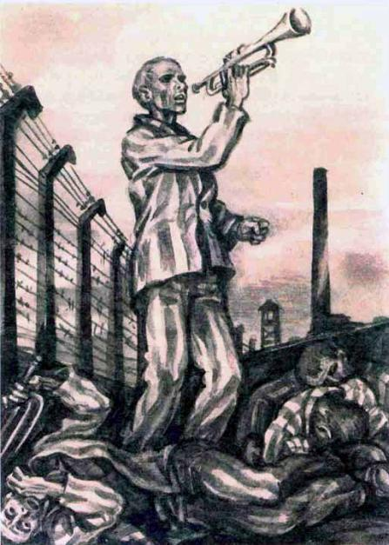Однажды он бросил трубу. Стал топтать её ногами, проклиная, что выучился музыке. Оркестр заглох. Его выхватили из строя, и он обрадовался этому. Обрадовался, что конец, всё. Что и его отправят в «баню». Может быть, это было легче, чем играть.Но его избили шомполами. И дали новую трубу. Он опять солировал. Только теперь по-новому. Он глядел сухими глазами на людей в полосатых пижамах, которые уходили в печь, и играл так, что в весёлой музыке слышались зловещие ноты.Фашистам нравилось, как он играет. Они были довольны. Они не могли понять, что эти ноты посвящаются им. Комендант бил трубача хлыстом с особой силой. В знак благодарности и уважения. А те, что уходили в печь, смотрели на него без ненависти. Они смотрели ожесточённо. Эти жёсткие ноты нравились им.И снова ему повезло. Музыкантов не успели сжечь. Их просто расстреляли второпях. К лагерю мчались наши танки, и фашисты дали очередь по весёлому оркестру.Пуля попала трубачу точно в грудь. Он упал. А когда очнулся, над ним стояли закопчённые танкисты. И на их лицах он увидел ужас. И тогда он приподнялся. Взял в руку трубу и поднёс её к губам, чтобы сыграть что-нибудь весёлое.Он дунул в трубу, блестящая медь обагрилась кровью: пуля пробила ему лёгкое…«Но лучше бы пробила сердце!» — Так сказал он и заплакал. А когда успокоился, улыбнулся: «Видите, теперь слёзы есть опять!»Он вернулся домой и никого не нашёл. Соседи, которые шли по дороге с женой и сыном, говорили, что потеряли их, когда налетели фашистские самолёты.Он искал их повсюду. Писал письма. Ездил в Москву. Следов не было. Он понял, что война погубила и их.Словно умер трубач. Живой, да не живой. Ходит, ест, пьёт, но будто не он ходит, ест, пьёт. А другой человек совсем. Музыку до войны больше всего любил. После войны слышать не может. В новой квартире радиопроводку снял. Только газеты читает. Оркестр из жизни вычеркнул. Устроился на завод.
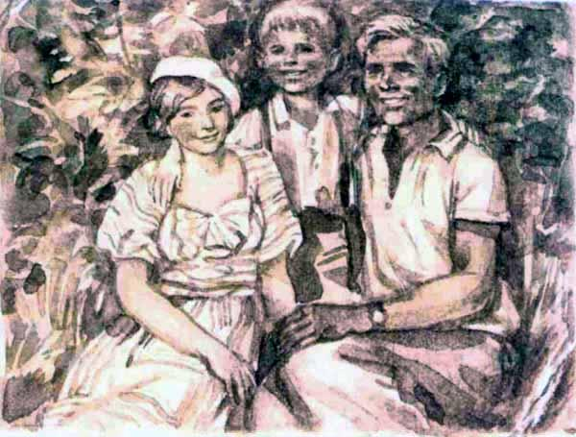Потом женился. Жену зовут Катя. Родился сын. Серёжа. Теперь уже в институт поступил. И музыканту стало казаться, что войны и не было никакой. Что всё во сне приснилось. Что не прощался он с Катей и сыном, не уезжал в грузовике на войну — просто время куда-то исчезло. Время его мук.Стал он оживать. Радио провёл в квартире. Правда, когда музыка, старается выключать. И жена с сыном выключают, понимают его.И вдруг он услышал: в радиопередаче рассказывали про Серёжу.Он даже похолодел…Всё в нём перевернулось.Я смотрел на гостя во все глаза.Откуда он всё это придумал? В какой книжке прочитал?Нет, не подумайте, будто я ему не поверил. Такое было, я слыхал. Но разве могло быть это с ним? Вон он какой. Ничего особенного. В вышитой рубашке. Руки мягкие, влажные, неприятно даже. Совсем обыкновенный, словом, а ведь он про героя рассказывал! Про трубача! Такие же в кино только. В книгах. На пионерских сборах о них говорят, а на самом деле их, может, и нет. А если и есть, то, наверное, где-то. В Москве, например. В Верховном Совете. А этот дяденька живёт в маленьком городке на Украине. Не слыхал никогда даже такого названия…Я гляжу на человека в вышитой рубашке и никак не могу понять, что он — тот трубач. Нет, не могу… Да ещё он, может быть, мой Дед!Это мне помогает. Нет, нет, говорю я себе, дедушка мой здесь, а это рассказы, вымысел, я этого человека совсем не знаю, не имею к нему отношения, вот он встанет сейчас, выйдет на улицу, и всё… Я буду думать, что просто услышал страшный рассказ. Пусть это даже правда, что он говорил. И пусть он будет героем, мало ли…Но гость не уходит. Не исчезает, как в сказке. А сидит. Они с дедом курят, молчат. Я слышу его дыхание, его осторожное покашливание. Никуда он не денется, не исчезнет, не уйдёт. Он существует действительно, этот человек, и его нельзя убрать, передвинуть куда-нибудь в угол, чтобы не мешал остальным.— Как будем действовать? — спрашивает дедушка.— У него на руке была родинка. На локтевом сгибе, — говорит человек.Дедушка сосредоточенно молчит. Я лихорадочно вспоминаю — есть ли у папы родинка? По-моему, нет. А может, есть, только не замечал.Дед опускает голову, качает головой:— Не помню.— А последняя надежда — фотография, — говорит человек. — Я слыхал, существует экспертиза. Можно установить, тот человек или не тот.Он лезет в карман, достаёт бумажник и вынимает из неё пожелтевшую фотографию. Там какой-то весёлый мужчина, молодая женщина. Белобрысый мальчишка обнимает их. Он повернулся немного боком и смотрит куда-то вверх. Может, на птицу. А может, на облака.Я смотрю на карточку придирчиво. Но сердце колотится набатом. И в висках стучит молоточками. И душно.Я подношу фотографию к глазам. Неужели это папа?Папа! Это сразу ясно.Но может, не он? Конечно, не он!Мало ли похожих людей! И потом, разве таким был папа в детстве? Я видел его фотографии. Он был там постарше. С бабушкой. Потом один — с портфелем. Вместе с бабушкой и дедом. Потом с дедом вдвоём — оба в военной форме, дед — в настоящей, а папа — так, шутя, ему дед привёз с фронта, попросил военных портных сшить гимнастёрку для мальчишки.Я лихорадочно лезу в стол. Достаю альбом с карточками. Гость надевает очки, не спеша разглядывает каждый снимок.Я тревожно гляжу на него. Меня злит, что он такой медлительный. Что не может посмотреть быстро и сказать: «Извините, я ошибся!» Он молчит, рассматривает наши фотографии, сверяет их со своей, и я уже не злюсь, а трепещу, словно жду приговора.Ну, а как же всё-таки этот? Как с ним быть? Человек прилетел с Украины, ищет сына, по имени Сергей, и может быть, папа — его сын…Родинка на локтевом сгибе. А вдруг есть?.. Что тогда? Два деда? Два бывает, но только когда один — отец отца, а другой — отец мамы. Тут совсем не так. И так не бывает.Гость посмотрел фотографии. Задумался.— Трудно понять. Подождём. Только я вас прошу — пока ни слова. Можно и ошибиться. Будет непростительно. С этим не шутят.— Я прошу вас о том же, — ответил дед.И вот мы ждём. Капает вода из крана на кухне. Тихо капает, совсем не слышно. Но мне слышно.Кап! Кап! Кап! Кап!Капля бухает, как дедушкин взрыв.Бум! Бум!! Бум!!!И сердце сжимается от предчувствия.Я понимаю, что ничего не будет. Он же сам просил ничего пока не говорить. Даже если родинка есть. Может быть, ещё есть выход. Могу я позвать своих ребят. Кешку, Кирилла. Окружить его со всех сторон, объяснить, что так нельзя, так не бывает! Он же сам говорил, что женился снова, и жена у него Катя, и сын Серёжа в институт поступил. А у дедушки никого нет, кроме нас. Бабушка ведь умерла, и он совсем один. Совсем! Неужели так трудно понять? Может же этот человек отказаться? Посмотреть на папу, увидеть родинку, сдержаться, промолчать и уехать обратно на Украину?Капли грохают: бэмм! Бэмм! Бэмм!Я иду на кухню, чтобы закрутить кран, и раздаётся звонок. Это папа. Он улыбается. Подмигивает. Напевает песню:Если смерти, то мгновенной,Если раны — небольшой.Кричит деду:— Ну, отец, твоя песня и ко мне прилипла.— Иди сюда, Сергей! — говорит дедушка из комнаты. — Знакомьтесь: мой старый товарищ.Гость поднимается с дивана, бледнеет, губы у него дрожат, я досадую на него — ведь не сдержится, скажет или закричит ещё, чего доброго. Но он трясёт обеими руками папину руку, долго разглядывает его глаза, как разглядывал фотографии, улыбка блуждает на его лице — мне кажется, он может упасть, я подхожу поближе, чтобы поддержать, в случае чего.— Вот ты каким стал! — говорит он севшим, глухим голосом.— А что? — спрашивает папа, ни о чём не подозревая. — Вы меня раньше видели?Гость встревоженно глядит на дедушку, тот кивает:— Видел, видел. Мальчишкой.— A-а… — улыбается отец. — А я вас не помню.— Разве же упомнишь, — отвечает человек в вышитой рубашке.Мне не терпится вывести отца в кухню, сказать, чтобы показал немедленно руки. А он говорит с гостем о разных пустяках. Рассказывает про стройку.Дедушка поднимается, готовит на стол. Я ему не помогаю. Все придвигаются к столу, стучат стульями. Настаёт какая-то простая минута, словно разрядка от долгого напряжения, и мне вдруг приходит идея.— Пап! — кричу я сам не свой. — Давай на локотки! Кто — кого?— Ну, — смеётся отец, — нашёл время!— Прошу! Прошу! — умоляю я, а дедушка и гость смотрят на меня непонимающе.— Хорошо, — отвечает отец.Мы ставим локти на стол, берёмся кистями, и я пыхчу, стараясь повалить руку отца.— Не жульничать! — кричит он. — Не подниматься!Я, конечно, проигрываю, в другой раз мне было бы досадно, но сейчас не до этого.— Ещё! — кричу я, и отец снова укладывает мою руку.— Со мной-то легко! — радуюсь я. — Вот попробуй победить дедушку!Я смотрю выразительно на деда. Он пожимает плечами. Я делаю ему большие глаза. И он догадывается! Ещё бы! Дедушка мой друг. И мы всегда понимаем друг друга! Если надо — даже без слов.— Ну что ж! — говорит он весело и загибает рукава.Папа закатывает их тоже.— Ну-ка, — командую я. — Раз, два, три!Они сражаются яростно и упорно. Дед покраснел. Конечно, у него меньше сил, чем у молодого папы. Но он опрокидывает руку отца.— Один — ноль! — кричу я и вижу, как дедушка и гость смотрят на папину руку. Там ничего нет. Никакой родинки. Чисто!— Другой рукой! — приказываю я, и дедушка снова побеждает.— Два — ноль! — подпрыгиваю я. — Два — ноль!Папа — наш! Мой, дедушкин!И тут мне становится грустно. И жалко.Я называл его про себя «гость», «он», «этот человек». Я не знал, как называть иначе, потому что имя и отчество ничего не значат, когда думаешь, что, может быть, он тебе дедушка.Я не верил, что он папин папа.Что это может случиться — не верил, но боялся, трусил, не был уверен.Я не верил, что он был трубачом.Трубач был герой. А он был обыкновенный.Теперь доказано. Он не дедушка. Это просто ошибка, вот и всё. Он просто гость, действительно. И я теперь согласен, пусть.Пусть он будет трубачом. Пусть он герой на самом деле. Это ведь и заметно, не так ли? У него седая голова. Он много перенёс. Да что там! Разве подходят все эти сухие выражения, чтобы сказать, какая выпала ему горькая судьба. А главное, он потерял сына, Серёжу, который похож на моего отца. Что было бы, если б я потерял папу? Или дедушку? Или они потеряли меня? И мы никогда бы не встретились больше?Мне становится стыдно, что я не верил седому человеку. Он мчался на самолёте, он волновался, он даже плакал, а я не хотел его понимать, даже не хотел верить.Он сидел за столом подавленный, опустив голову.Папа и дедушка тревожно поглядывали на него, потом уложили на диван, укрыли одеялом.Мы вышли из комнаты. Выходя, я обернулся и вздрогнул. Лицо у трубача подёргивалось в каких-то судорогах.Он то смеялся как будто. То плакал.Мне стало жутко. Я прикрыл торопливо дверь. Он так и спал — с вечера до раннего утра. Крепко и тревожно — сразу. Утром он встал, разбитый, совсем не отдохнувший, с синими кругами возле глаз. Стал прощаться. Дед дал ему пакет.— Здесь фотографии и письмо, — сказал он. — Всё равно вы летите через Москву. Позвоните по этому телефону. Скажите, что от меня. Мой друг — генерал милиции. Он сделает экспертизу.Гость изучающе посмотрел на деда. Ничего не сказал. Пакет взял.Мы отправились проводить его до автобуса, который шёл в аэропорт.Возле автобуса он опустил чемодан на землю, крепко обнял деда. Сказал:— Спасибо, добрые люди!Влез в автобус, опустил окно. В глазах у него стояли слёзы.— Может, вы ошиблись, — ответил дедушка, — может, родинки не было. Надо до конца, понимаете! Мы с вами должны!— Должны! — кивнул седой человек. — Должны!Автобус зарычал, зашипел тормозами, медленно двинулся.— Пришлю телеграмму! — крикнул он и стал махать нам рукой.Мы махали ему в ответ. Автобус умчался уже далеко, а дедушка всё держал и держал руку над головой.Пыль от автобуса осела. На остановке было пусто. На земле валялись окурки и стаканчики из-под мороженого.— Ответь, — сказал я деду, — зачем ты дал фотографии? Чтобы успокоить его?Дед задумчиво разглядывал меня.— Нет! — сказал он. — Всё-таки вы счастливые!Он помолчал.— О войне знаете только по книжкам. И понять не можете, что такое горе.Дедушка придвинулся ко мне, положил ладонь на плечо.— Пусть! — сказал неожиданно. — Да, пусть! Что в этом страшного? Ничего! Напротив, это прекрасно. Зачем вам знать! Зачем мы боимся такого незнания!Мы медленно отправились домой. И дедушка словно теперь услышал мой вопрос.— Разве его успокоишь? — ответил он. — Ведь он человек. А человеку дана память.Мы проходили мимо фотографии.— Антошка! — предложил дед. — А не сфотографироваться ли нам?Он был в генеральской форме, а я в летней рубашке с отложным воротничком.Мы вошли в фотографию. Какой-то прилизанный человек долго смотрел на нас в забавный фотоаппарат, похожий на огромный ящик. Дедушка сел, а я встал сбоку и положил ему руку на плечо. Как на той фотографии.— Внимание! — крикнул фотограф. — Птичка!Мы замерли, и я едва сдержался, чтобы не расхохотаться: какая ещё птичка, я же не маленький.Я часто смотрю на эту фотографию. Она висит теперь рядом с той: молодой дед и бабушка Лида с длинной косой. Снимки и правда похожи. Только дедушка и бабушка серьёзные на своей фотографии, а мы с дедом совсем наоборот. У деда глаза смеются, а я надулся, губы уже поползли — сейчас фыркну!Было ли всё это?Было ли?Седой человек в расшитой рубашке. Автобус, уходящий вдаль. Прохладное фотоателье.Правда это или выдумка? Мираж? Сон?Я ли был рядом с дедом? Я ли ходил, говорил, улыбался? Я ли жил беспечно и бездумно, ни о чём, ни о чём не думая?..Дед нервничал, пока не приехал украинец, а когда он уехал, снова забеспокоился. Опять ходил по комнате. Посвистывал. Напевал. Хватался за телефон и звонил вдруг куда-то, выясняя, как переносят муравейники. Чертыхался, потому что никто не знал.Я его отвлекал. Задавал разные вопросы.От отвечал впопыхах, потом бежал докапывать землю вокруг дома, вечером ругался с папой, потому что тот обещал прислать машину с молодыми деревцами, а на самом деле всё оказалось болтовнёй…— Что с тобой? — спрашивал папа. — Пожалуйста, успокойся! Машина будет, не сегодня — завтра, у нас сейчас аврал, подгоняем план. И вообще, папа! Ты на себя не похож!Дедушка умолкал, ночью вздыхал, просил меня накапать лекарство, а я его спрашивал:— Почему не идёшь к врачу?А он пел шёпотом в ответ:Если я заболею,К врачам обращаться не стану,Обращусь я к друзьям —Не подумайте, это в бреду —Постелите мне степь.Занавесьте мне окна туманом,В изголовье поставьтеУпавшую с неба звезду.Я смеялся, он тоже смеялся, и я засыпал безмятежно — крепко, как убитый. Мне снилась звезда, упавшая с неба. Только совсем не такая, о какой пел дед. Звезда была хвостатая, хвост струился, переливался, как вода на перекате, я хотел её схватить и уже притрагивался, но тут же отдёргивал руку, потому что звезда была раскалённая…Утром раздался звонок.Я побежал открыть дверь. Дед двинулся за мной.На пороге стоял телеграммщик. Тот самый!Он был побрит и рубашку надел свежую.— Распишитесь, — сказал он, пряча глаза.Дедушка расписался и протянул руку за телеграммой. Но телеграммщик не отдавал.— Послушайте, — сказал он хрипло, — что же вы тогда не сказали, что вы генерал?Дедушка хмыкнул. Нахмурился.— Какое это имело значение? — спросил он. — И какое имеет?— Имеет, — ответил телеграммщик, но вдруг смутился. Сказал: — Хотя, конечно, кто я для вас? Пьяница. Извините.Он протянул телеграмму, но дедушка её не брал.— Знаете, — сказал он, — не могу о вас судить, потому что вижу всего второй раз. И не в этом дело. Не обязательно мне вас знать близко. Просто, если вы в самом деле майор, вспомните войну. Вспомните себя на войне. Не вообще на войне, а в трудный час. Каким вы были. Вспомните, это поможет.Телеграммщик опустил руку. Покивал головой. Потом сказал:— Сегодня последний день телеграммы ношу. Вот эта последняя. Даже, видите, переоделся, побрился, когда узнал, что к вам зайду. В общем, перехожу на стройку. Пока сварщиком. Не знаю, выйдет ли?— Выйдет, — ответил дедушка, — всё правильно.— Ну, я побежал, — вздохнул телеграммщик. И улыбнулся: — Зашёл извиниться, товарищ генерал.— Я для вас не генерал, — ответил дедушка.— Нет, — сказал телеграммщик, — для меня-то вы как раз генерал.Он протянул телеграмму, дедушка взял её и пожал телеграммщику руку. Крепко встряхнул.Дверь захлопнулась.Дед прислонился к стенке. Откинул голову. Шепнул:— Антошка, лекарство! Скорее!Я примчался мгновенно. Молнией!Долго ли, на кухню за водой, потом в нашу комнату, пятнадцать капель — и обратно.Когда я капал лекарство, во дворе засигналил грузовик. Я выглянул в окно. Там стоял самосвал, полный маленьких берёзок и елей.— Привезли! — крикнул я дедушке. — Саженцы привезли!Он стоял в коридоре бледный, с испариной на лбу. Выпил лекарство. Глубоко вздохнул. Проговорил:— Дай лопату!— Надо полежать! — ответил я.Дед промолчал. Развернул телеграмму, посмотрел её, протянул мне.«Экспертиза не подтвердила простите великодушно Савченко».— Вот видишь, — крикнул я обрадованно. — Всё в порядке!Я был рад. Бесконечно рад. Теперь-то уж конец дедушкиным мучениям. Я весело глядел на деда, он тоже улыбнулся, подмигнул мне, взял лопату и пошёл во двор.Машина быстро разгрузилась и ушла. Я стал переодеваться, чтобы помочь деду.И тут кто-то отчаянно закричал на дворе:— Антошка! Антошка!Я посмотрел в окно. Соседские мальчишки махали мне рукой и орали:— Скорее! Скорее! Дедушка!Сердце словно оборвалось. Я кинулся сломя голову по лестнице, громко выстрелил дверью.— Где? — кричал я отчаянно. — Где?Дедушка лежал, уткнувшись лицом во вскопанную землю. Одной рукой он сжимал тонкий стволик берёзки, а другой — лопату.— Дедуля! — шептал я. — Ну вставай, дедуля!Я перевернул его на спину.И увидел открытые глаза.— А-а-а-а-а!Я слышу до сих пор собственный крик.Он раздаётся вдруг среди ночи, я вскакиваю, мокрый от пота, шепчу:— Дедушка! Дед!Но никто не откликается.И я плачу. Плачу навзрыд. Плачу до хрипа, до крика!В комнату вбегает мама, гладит меня по плечам и говорит:— Ну, Антошка! Антошка!Она плачет сама.Приходит папа.Он обнимает нас изо всех сил, до боли и говорит срывающимся голосом:— Ребята! Ребята, будьте мужчинами!Нет, это невозможно! Это выше сил!Я не могу, не могу, понимаете!Я не могу быть мужчиной!
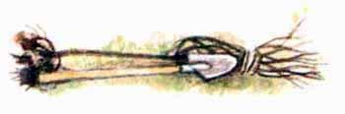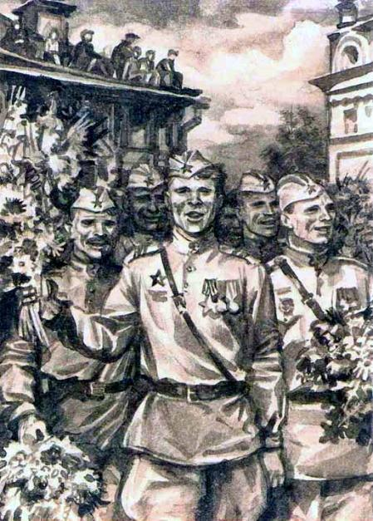Мы похоронили его на горе.На самой вершине отвесной скалы, откуда видно далеко вокруг.И плотина прямо под ногами.И дальняя тайга, которая скоро исчезнет, а вместо неё будет море.И ещё тайга, которая никогда не исчезнет, а будет вечно шуметь, принося на вершину запах смолы и хвои.Когда-то я был здесь, на этой вершине. Кешкин дед Иннокентий Евлампиевич взял отпуск, сделал деревянную колотушку, и мы отправились шишковать. А потом вышли сюда, и я поразился. Поразился красоте. Раздолью. Близости неба.Дедушку похоронили там.Взрывники заложили динамит, и эхо прокатилось над далёкой тайгой.Дедушка лежал спокойный, в парадном мундире. Только без орденов. Ордена горели на красных подушечках. И всё горело вокруг. Пионерские галстуки нашего отряда. Наш отрядный флаг, опущенный к гробу. Красное знамя в руках Бориса Егорова. Горела медь горнов и солнце над головой.Эх, солнце!Опять как тогда. Меня ещё не было, и папе исполнилось три года, когда началась война, нежданно, негаданно, и солнце не спряталось тогда за тучи, будто и его застали врасплох.И сейчас!Сейчас тоже врасплох! Оно не знало, конечно, что дедушка умрёт, не знало, как и я, а то бы спряталось, опустило покрывало чёрных траурных туч.Я стою возле гроба.Я смотрю на деда.Руки отяжелели, и голова тоже. Весь я пустой и каменный, не живу, не дышу, только вижу.Вижу папу, стоящего на колене у гроба. Вижу маму в чёрной одежде. Она положила руку отцу на плечо. Будто на той фотографии. Анна Робертовна в чёрном платке. Гриша её под руку держит.Я слышу звук.Странный плач.Это плачут горны.Они сверкают на солнце, трепещут алые вымпелы на каждом из них, но горны плачут.Ту-ру-ру-ру-у-у!..Ту-ру-ру-ру-у-у!..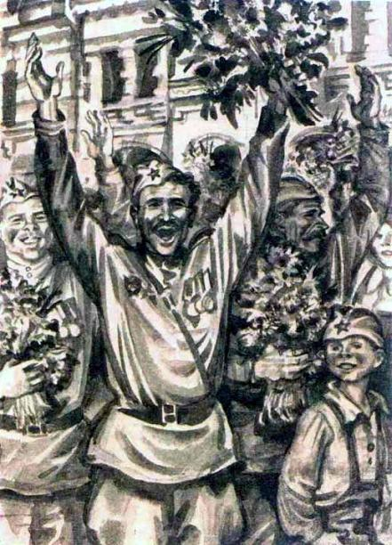И вдруг слышится ещё что-то.Я смотрю в сторону, на стройку, и все оборачиваются туда.Я вижу белую плотину, а в котловане и дальше, на берегу, — множество машин. Множество самосвалов.Они стоят. Это странно. Машины никогда не стоят на стройке.Но тут они стоят как попало, замерли и… гудят!Гудят все вместе, тягучим, торжественным голосом, и в него, будто в оркестре, вплетаются пронзительные голоса консольных кранов.И там, в котловане, люди, похожие на Муравьёв, остановились, смотрят, подняв руки к платкам и козырькам, на высокую вершину, где стоим мы.Меня зовут Антошка, вы знаете.Меня назвали так в честь деда, и это значит, что дедушка всегда со мной.Мой генерал всегда рядом.Вот он смотрит на меня со стены. Сперва — молодой, глаза сверкают озорно. Потом — старый, вместе со мной, но и на этой фотографии глаза у него улыбаются.Он же улыбался, когда пел тысячу раз:Если смерти, то мгновенной,Если раны — небольшой.Эта песня вовсе не грустная. Она даже весёлая. И правда — разве это плохо? Умереть, так сразу. А если ранят — пусть рана скорей заживёт!Дед со мной. Он рядом. Он так жил, что не может умереть. Никогда!Я просыпаюсь по ночам и больше не плачу.Я думаю с тоской только, что больше дедушка не скажет мне строго:«Думай!»Не попросит мягко:«Пошепчемся!»Не улыбнётся ласково:«Эх, Антоха!»Я сдерживаюсь.Я не плачу.Я глотаю тугой комок, подкатившийся к горлу, и складываю стихи про дедушку.Мой генерал! Мой генерал! — зову три раза, —Мой генерал! Ты только не молчи.Ведь ты же знаешь, что без воинских приказовНе могут бить тревогу трубачи…Я придумываю эти стихи. А они не выходят.Я тычусь головой в подушку и бью её отчаянно кулаком.Всё равно я сочиню эти стихи. Всё равно, дедушка, ты будешь живой.Всё равно! Всё равно! Всё равно!
